**ĐẠI HỌC QUỐC GIA THÀNH PHỐ HỒ CHÍ MINH**

**TRƯỜNG ĐẠI HỌC CÔNG NGHỆ THÔNG TIN**

🙣&🙡



**ĐỒ ÁN MÔN HỌC**

**ĐIỆN TOÁN ĐÁM MÂY**

**Đề tài: Phân tích và trực quan dữ liệu sinh viên bỏ học ở trường đại học**

**GVHD:** Hà Lê Hoài Trung

**Lớp :** IS402.O22.HTCL

**Sinh viên thực hiện:**

Huỳnh Quốc Nguyên – 20521671

Đinh Hoàng Trí – 20522046

Nguyễn Thanh Sơn – 20521847

Nguyễn Trọng Nhân – 19521940

**Thành Phố Hồ Chí Minh, 5/2024**

# **LỜI CẢM ƠN**

Kính gửi Thầy Hà Lê Hoài Trung,

Trước hết, nhóm em xin bày tỏ lòng biết ơn sâu sắc đến Thầy - giảng viên của môn học "Điện toán đám mây", vì tất cả những kiến thức quý báu và những bài học thực tiễn mà Thầy đã truyền đạt trong suốt quá trình học tập vừa qua.

Qua từng bài giảng, từng thảo luận nhóm và đặc biệt là qua quá trình thực hiện đồ án môn học này, nhóm đã có cơ hội không chỉ hiểu biết sâu hơn về lĩnh vực đám mây mà còn phát triển kỹ năng phân tích, giải quyết vấn đề và làm việc nhóm một cách hiệu quả. Thầy không chỉ là người truyền đạt kiến thức mà còn là nguồn cảm hứng, khích lệ nhóm em và các bạn trong lớp không ngừng nỗ lực và phấn đấu. Những lời khuyên và hỗ trợ từ Thầy trong suốt quá trình làm đồ án đã giúp em hoàn thành nó một cách tốt nhất có thể.

Xin cảm ơn Thầy vì đã tạo ra một môi trường học tập tích cực, nơi mà mỗi sinh viên có thể phát huy tối đa khả năng của mình. Những kiến thức và kinh nghiệm mà em học được từ Thầy sẽ là hành trang quý giá trên con đường sự nghiệp sau này của em.

Một lần nữa, xin cảm ơn Thầy vì tất cả.

Thành phố Hồ Chí Minh, tháng 5 năm 2024

**Nhóm sinh viên thực hiện**

# **NHẬN XÉT CỦA GIẢNG VIÊN**

……………………………………………………………………………………………………………………………………………………………………………………………………

……………………………………………………………………………………………………………………………………………………………………………………………………

……………………………………………………………………………………………………………………………………………………………………………………………………

……………………………………………………………………………………………………………………………………………………………………………………………………

……………………………………………………………………………………………………………………………………………………………………………………………………

……………………………………………………………………………………………………………………………………………………………………………………………………

……………………………………………………………………………………………………………………………………………………………………………………………………

……………………………………………………………………………………………………………………………………………………………………………………………………

……………………………………………………………………………………………………………………………………………………………………………………………………

……………………………………………………………………………………………………………………………………………………………………………………………………

……………………………………………………………………………………………………………………………………………………………………………………………………

……………………………………………………………………………………………………………………………………………………………………………………………………

……………………………………………………………………………………………………………………………………………………………………………………………………

……………………………………………………………………………………………………………………………………………………………………………………………………

# **MỤC LỤC**

LỜI CẢM ƠN 2

NHẬN XÉT CỦA GIẢNG VIÊN 3

MỤC LỤC 4

PHỤ LỤC HÌNH ẢNH 6

CHƯƠNG 1: TỔNG QUAN VỀ ĐỀ TÀI 15

**1.1.** **Lý do chọn đề tài** 15

**1.2.** **Mục tiêu** 15

CHƯƠNG 2: TỔNG QUAN DỮ LIỆU 16

**2.1.** **Giới thiệu dữ liệu** 16

**2.2.** **Mô tả dữ liệu** 16

CHƯƠNG 3: GIỚI THIỆU VỀ AZURE SQL DATABASE 20

**3.1.** **Khái niệm** 20

**3.2.** **Các tính năng chính** 21

3.2.1. Tính năng bảo mật 21

3.2.2. Khả năng mở rộng 21

3.2.3. Hiệu suất và khả dụng cao 21

3.2.4. Quản lý dể dàng 21

3.2.5. Hổ trợ AI và Machine Learning 22

**3.3.** **Điểm mạnh** 22

3.3.1. Tính linh hoạt và khả năng mở rộng 22

3.3.2. Khả năng tương thích 22

3.3.3. Bảo mật và tuân thủ 22

3.3.4. Dịch vụ quản lý 22

**3.4.** **Các bước thực hiện** 22

CHƯƠNG 4: GIỚI THIỆU VỀ AZURE DATA FACTORY 29

**4.1.** **Khái niệm** 29

**4.2.** **Các tính năng chính** 30

4.2.1. Nén dữ liệu 30

4.2.2. Hỗ trợ kết nối mở rộng cho các nguồn dữ liệu khác nhau 30

4.2.3. Tùy chỉnh điểm kích hoạt của sự kiện (Custom Event Trigger) 30

4.2.4. Xem trước và xác thực dữ liệu 30

4.2.5. Tùy chỉnh dòng dữ liệu 31

4.2.6. Tích hợp bảo mật 31

**4.3.** **Các thành phần chính** 31

4.3.1. Pipelines 31

4.3.2. Activities 33

4.3.3. Datasets 35

4.3.4. Linked Services 35

4.3.5. Data Flow 36

4.3.6. Integration Runtimes 37

**4.4.** **Các bước tạo Data Factory sử dụng Azure Portal** 38

CHƯƠNG 5: GIỚI THIỆU VỀ AZURE MACHINE LEARNING 44

**5.1.** **Khái niệm** 44

**5.2.** **Công cụ và tính năng** 44

5.2.1. Công cụ 44

5.2.2. Tính năng 46

**5.3.** **Đối tượng sử dụng** 47

**5.4.** **Quy trình dự án học máy** 48

5.4.1. Xác định mục tiêu và yêu cầu: 48

5.4.2. Thu thập và xử lý dữ liệu: 48

5.4.3. Khám phá và phân tích dữ liệu: 48

5.4.4. Xây dựng và thử nghiệm mô hình: 48

5.4.5. Đánh giá và tinh chỉnh mô hình: 49

5.4.6. Triển khai mô hình: 49

5.4.7. Giám sát và bảo trì: 49

**5.5.** **MLOps** 50

**5.6.** **Các bước để tạo một Azure Machine Learning sử dụng portal** 51

CHƯƠNG 6: GIỚI THIỆU VỀ AZURE APP SERVICES 61

**6.1.** **Khái niệm** 61

**6.2.** **Các tính năng chính** 61

**6.3.** **Các bước thực hiện** 62

CHƯƠNG 7: CÁC BƯỚC THỰC HIỆN 70

**1.** **Lưu trữ dữ liệu trong SQL Database** 70

**2.** **Tiền xử lý dữ liệu trong Azure Data Factory** 74

2.1. Tạo một Storage accounts 74

2.2. Tạo và thực hiện tiền xử lý dữ liệu trong Data Factory. 77

**3.** **Thực hiện phân tích và dự đoán dữ liệu trong Azure Machine Learning** 99

3.1. Phân tích dữ liệu 99

3.2. Dự đoán dữ liệu 110

**4.** **Thực nghiệm và kiểm tra kết quả trả về trên App Services** 113

**5.** **Trực quan hóa dữ liệu trên Power BI** 116

CHƯƠNG 8: KẾT LUẬN 119

**1.** **Kết quả thu được** 119

**2. Hạn chế** 120

**3. Hướng phát triển** 120

TÀI LIỆU THAM KHẢO 121

# **PHỤ LỤC HÌNH ẢNH**

Hình 1. Azure Sql Database 20

Hình 2. Truy cập vào Azure Sql 23

Hình 3. Chọn Single database 23

Hình 4. Điền những thông tin cần thiết 24

Hình 5. Tạo Sql Database Server 24

Hình 6. Điền những thông tin cần thiết 25

Hình 7. Tạo Configure 25

Hình 8. Màn hình Networking 26

Hình 9. Màn hình Additional settings 26

Hình 10. Kết quả sau khi Review + create 27

Hình 11. Màn hình dashboard Azure Sql 27

Hình 12. Màn hình đăng nhập Sql Server 28

Hình 13. Màn hình Sql Server 28

Hình 14. Azure Data Factory 29

Hình 15. Cấu trúc Pipeline 32

Hình 16. Cấu hình tham số 32

Hình 17. Cấu hình biến 33

Hình 18. Luồng copy dữ liệu từ nguồn đến đích 33

Hình 19. Mối quan hệ giữa pipeline, activity, dataset, and linked services 35

Hình 20. Các Linked Services được hỗ trợ 36

Hình 21. Minh họa OLAP sử dụng Data Flow 37

Hình 22. Minh họa Integration Runtimes 38

Hình 23. Tìm kiếm Data Factories 39

Hình 24. Click Create 39

Hình 25. Điền thông tin và nhấn Review + create 40

Hình 26. Tạo Data Factory 41

Hình 27. Triển khai thành công 41

Hình 28. Azure Data Factory Studio Instance 42

Hình 29. Tạo Pipeline 42

Hình 30. Giao diện Pipeline 43

Hình 31. Azure Machine Learning 44

Hình 32. Azure Machine Learning Studio 45

Hình 33. Python SDK 45

Hình 34. Azure CLI 46

Hình 35. Azure Resource Manager REST APIs 46

Hình 36. Vòng đời của một dự án ML 49

Hình 37. MLOps Continuous Development 51

Hình 38. Tạo một resource mới 51

Hình 39. Chọn Azure Machine Learning 52

Hình 40. Tạo một AML mới 52

Hình 41. Điền các thông tin cần thiết để tạo AML 53

Hình 42. Kiểm tra lại các thông tin và nhấn Create 54

Hình 43. Chọn “Go to resource” 55

Hình 44. Chọn “Download config.json” 55

Hình 45. Chọn “Launch studio” 56

Hình 46. Chọn “Compute” 57

Hình 47. Chọn “New” để tạo Compute mới 57

Hình 48. Điền các giá trị thích hợp và chọn “Create” 58

Hình 49. Kiểm tra lại và chọn “Create” 58

Hình 50. Phiên bản Compute đang chạy 59

Hình 51. Chọn “Datastores” 59

Hình 52. Điền các thông tin cần thiết và “Create” 60

Hình 53. Tạo thành công Datastore 60

Hình 54. Azure App Service 61

Hình 55. Chọn “App Services” 63

Hình 56. Tạo “Web app” mới 63

Hình 57. Điền các thông tin và “Create” 64

Hình 58. Chọn gói tài nguyên thích hợp 65

Hình 59. Điền thông tin và “Create” 65

Hình 60. Đoạn code dùng để hỗ trợ chẩn đoán sự cố của ứng dụng 66

Hình 61. Bật “Application logging” 67

Hình 62. Kiểm tra xem App chạy được không 67

Hình 63. Tìm kiếm resource cần xóa 68

Hình 64. Xóa resource group 68

Hình 65. Xác nhận lại để xóa 69

Hình 66. Sơ đồ các bước thực hiện Demo 70

Hình 67. Trang chủ Azure Portal 70

Hình 68. Tạo một SQL Database mới 71

Hình 69. Điền các thông tin cần thiết để tạo SQL Database 71

Hình 70. Kiểm tra lại và chọn “Review + Create” 72

Hình 71. Deploy thành công 72

Hình 72. Nhập tên login và password đã tạo trước đó 73

Hình 73. Chọn tab “Query editor” 73

Hình 74. Tạo bảng mới “STUDENT” 74

Hình 75. Tạo Data Storage mới 74

Hình 76. Điền thông tin cần thiết và chọn “Review + Create” 75

Hình 77. Kiểm tra lại thông tin và chọn “Create” 75

Hình 78. Data Storage đã được deloy thành công 76

Hình 79. Tạo container “input” 76

Hình 80. Tạo container “output” 77

Hình 81. Tạo mới 1 Data Factory 77

Hình 82. Điền thông tin cần thiết và chọn “Review + Create” 78

Hình 83. Data Factory đã được deloy thành công 78

Hình 84. Chọn “Launch studio” để chạy ADFS 79

Hình 85. Trang chính của ADFS 79

Hình 86. Tạo linked service đến Blob Storage 80

Hình 87. Điền các thông tin cần thiết và chọn “Create” 80

Hình 88. Tạo linked service đến SQL Database 81

Hình 89. Điền các thông tin cần thiết và chọn “Create” 81

Hình 90. Chuyển sang tab “Author” và tạo mới 1 dataset 82

Hình 91. Tạo 1 tập dataset dựa vào linked service của Blob Storage 82

Hình 92. Chọn file csv 83

Hình 93. Điền các thông tin cần thiết và chọn “OK” 83

Hình 94. Điền các thông tin cần thiết và chọn “OK” 84

Hình 95. Tạo một tập dataset dựa vào linked service của SQL Database trước đó để lưu trữ table trong database “UniversityDB” 84

Hình 96. Tạo 1 tập dataset dựa vào linked service của **Azure SQL Database** trước đó để lưu trữ trong database “**UniversityDB**” 85

Hình 97. Tạo 2 pipelines là “**Copy from Storage to SqlDB**” và “**Clean Data from DataFlow**” 85

Hình 98. Tạo mới 1 data flow 86

Hình 99. Tạo source để lưu trữ file csv gốc 86

Hình 100. Tạo thêm 1 dataflow “select” 87

Hình 101. Thêm luồng hoạt động “**Derived column**” để chuyển đổi và chuẩn hóa dữ liệu 88

Hình 102. Thêm luồng hoạt động “**Derived column**” để chuyển đổi và chuẩn hóa dữ liệu (2) 89

Hình 103. Thêm luồng hoạt động “**Derived column**” để chuyển đổi và chuẩn hóa dữ liệu (3) 89

Hình 104. Thêm luồng hoạt động “**Derived column**” để chuyển đổi và chuẩn hóa dữ liệu (4) 90

Hình 105. Thêm luồng hoạt động “Derived Cloumn” để xử lý các giá trị null 92

Hình 106. Thêm luồng hoạt động “Derived Cloumn” để xử lý các giá trị null (2) 92

Hình 107. Thêm luồng hoạt động “Derived Cloumn” để xử lý các giá trị null (3) 93

Hình 108. Thêm luồng hoạt động “Derived Cloumn” để xử lý các giá trị null (4) 93

Hình 109. Thêm luồng hoạt động “Derived Cloumn” để xử lý các giá trị null (5) 94

Hình 110. Thêm luồng “Aggregate” để gom nhóm và đếm số lượng dòng trùng nhau 94

Hình 111. Thêm luồng “Conditional Split” để áp dụng điều kiện 95

Hình 112. Thêm luồng hoạt động “**Sink**” để đổ dữ liệu đã xử lý 95

Hình 113. Data flow sau khi xử lý dữ liệu 96

Hình 114. Chọn vào pipeline tên “Clean Data from DataFlow” để tiến hành debug Data Flow 96

Hình 115. Chọn file “OutputCleanFile” đã được tiền xử lý dữ liệu 97

Hình 116. Chọn pipeline “**Copy from Storage to SqlDB**” để thực hiện copy dữ liệu 97

Hình 117. Chọn pipeline “**Copy from Storage to SqlDB**” để thực hiện copy dữ liệu (2) 98

Hình 118. Select toàn bộ dữ liệu trong bảng STUDENT 98

Hình 119. Đếm toàn bộ dữ liệu trong bảng STUDENT 99

Hình 120. Tạo mới Azure Machine Learning 99

Hình 121. Trang chính của Machine Learing Studio 100

Hình 122. Tạo “DataStores” mới để kết nối SQL Database 100

Hình 123. Tiến hành cài đặt để tạo mới một “Data asset” 101

Hình 124. Tiến hành cài đặt để tạo mới một “Data asset” (2) 101

Hình 125. Tạo Data asset thành công 102

Hình 126. Tạo Notebook mới để phân tích dữ liệu 102

Hình 127. Tạo máy ảo “Azure ML compute instance” 103

Hình 128. Thêm các thư viện cần thiết 103

Hình 129. Đọc dữ liệu 103

Hình 130. Loại bỏ các cột không cần thiết 104

Hình 131. Xem kiểu dữ liệu các cột 104

Hình 132. Các chỉ số của tập dữ liệu 105

Hình 133. Biểu đồ thể hiện Tỉ lệ giữa sinh viên bỏ học và không bỏ học ở tập dataset dựa vào cột “**RETURNED_2ND_YR”** 105

Hình 134. Tỷ lệ sinh viên nghỉ học: 21%. 105

Hình 135. Biểu đồ thể hiện tỷ lệ giữa sinh viên nghỉ và tiếp tục học 106

Hình 136. Biểu đồ thể hiện mối quan hệ giữa cột **STDNT_GENDER** và **RETURNED_2ND_YR** 106

Hình 137. Biểu đồ thể hiện mối quan hệ giữa cột STDNT_AGE và RETURNED_2ND_YR 106

Hình 138. Biểu đồ thể hiện mối quan hệ giữa cột STDNT_AGE và RETURNED_2ND_YR (2) 107

Hình 139. Biểu đồ thể hiện mối quan hệ giữa cột **IN_STATE_FLAG** và **RETURNED_2ND_YR** 107

Hình 140. Biểu đồ thể hiện mối quan hệ giữa cột **INTERNATIONAL_STS** và **RETURNED_2ND_YR** 108

Hình 141. Biểu đồ thể hiện mối quan hệ giữa cột **DISTANCE_FROM_HOME** và **RETURNED_2ND_YR** 108

Hình 142. Biểu đồ thể hiện mối quan hệ giữa cột **DISTANCE_FROM_HOME** và **RETURNED_2ND_YR (2)** 108

Hình 143. Mức độ tương quan giữa 2 cột RETURNED_2ND_YR và DISTANCE_FROM_HOME 109

Hình 144. Biểu đồ thể hiện Mối quan hệ giữa cột **FATHER_HI_EDU_DESC, MOTHER_HI_EDU_DESC** và **RETURNED_2ND_YR** 109

Hình 145. Biểu đồ thể hiện mối quan hệ giữa FIRST_TERM_ATTEMPT_HRS, FIRST_TERM_EARNED_HRS, SECOND_TERM_ATTEMPT_HRS, SECOND_TERM_EARNED_HRS và RETURNED_2ND_YR 109

Hình 146. Biểu đồ thể hiện mối quan hệ giữa FIRST_TERM_ATTEMPT_HRS, FIRST_TERM_EARNED_HRS, SECOND_TERM_ATTEMPT_HRS , SECOND_TERM_EARNED_HRS và RETURNED_2ND_YR (2) 110

Hình 147. Tạo mới một Automated ML 111

Hình 148. Chọn model “Classification” để train dữ liệu 111

Hình 149. Chọn biến đầu ra là “RETURNED_2ND_YR” 112

Hình 150. Chia tập dữ liệu và chọn máy ảo 112

Hình 151. Tiến hành build model 113

Hình 152. Model build thành công 113

Hình 153. Deloy một web service để triển khai và kiểm tra kết quả 114

Hình 154. Chọn Endpoints và chọn tên service vừa tạo 114

Hình 155. Chọn “Test” để kiểm tra kết quả. 115

Hình 156. Nhập các giá trị cần thiết để kiểm tra kết quả 115

Hình 157. Chọn Azure SQL Database 116

Hình 158. Nhập tên server đã tạo trước đó 116

Hình 159. Chọn vào bảng STUDENT 117

Hình 160. Transform dữ liệu thành công 117

Hình 161. Kiểm tra lại các cột cần thiết và nhấn “OK” 118

Hình 162. Kết quả dự đoán tỷ lệ sinh viên nghỉ và tiếp tục học 118

Hình 163. Biểu đồ thể hiện số sinh viên có khả năng học tiếp theo độ tuổi và số sinh viên có khả năng học tiếp theo nợ tín chỉ 118

# **CHƯƠNG 1: TỔNG QUAN VỀ ĐỀ TÀI**

## **Lý do chọn đề tài**

Sinh viên bỏ học là một vấn đề nghiêm trọng và phổ biến mà các tổ chức giáo dục trên toàn thế giới đang phải đối mặt. Việc nghiên cứu và phân tích vấn đề này mang lại nhiều lợi ích quan trọng. Trước tiên, khi sinh viên bỏ học, danh tiếng của các trường đại học và cao đẳng bị ảnh hưởng, làm giảm uy tín và khả năng thu hút sinh viên mới. Điều này cũng gây tổn hại đến doanh thu của trường do sự giảm sút trong số lượng sinh viên theo học. Hơn nữa, mức độ bỏ học cao dẫn đến thiếu hụt lao động có chuyên môn và kỹ năng, ảnh hưởng trực tiếp đến lực lượng lao động và khả năng cạnh tranh của nền kinh tế. Khi số lượng sinh viên tốt nghiệp giảm, các ngành nghề đòi hỏi chuyên môn cao sẽ gặp khó khăn trong việc tuyển dụng và duy trì nhân lực chất lượng.

Để giảm thiểu tình trạng bỏ học, các tổ chức giáo dục cần hiểu rõ các nguyên nhân gốc rễ dẫn đến quyết định bỏ học của sinh viên. Việc nghiên cứu các yếu tố này giúp các trường đưa ra các giải pháp hỗ trợ từng cá nhân và triển khai các chiến lược quy mô lớn nhằm giảm tỷ lệ bỏ học. Khả năng dự đoán sinh viên có thể bỏ học cũng giúp các tổ chức giáo dục can thiệp kịp thời và hiệu quả. Sử dụng các mô hình dự đoán, các trường có thể xác định những sinh viên có nguy cơ cao và cung cấp hỗ trợ cần thiết, từ đó cải thiện tỷ lệ duy trì và hoàn thành khóa học của sinh viên.

## **Mục tiêu**

Mục tiêu của đề tài "Students' Early Attrition Analysis" là phân tích và xác định các yếu tố cá nhân, học tập, tài chính và gia đình có ảnh hưởng lớn đến quyết định bỏ học của sinh viên. Đề tài này cũng nhằm phát triển các mô hình học máy để dự đoán liệu một sinh viên có khả năng bỏ học hay không, dựa trên dữ liệu về sinh viên, bao gồm thông tin cá nhân, kết quả học tập và các yếu tố tài chính. Dựa trên kết quả phân tích, đề tài sẽ đề xuất các giải pháp và chiến lược cụ thể nhằm hỗ trợ sinh viên, cải thiện môi trường học tập và tăng cường tỷ lệ hoàn thành khóa học. Các giải pháp này sẽ tập trung vào việc cung cấp hỗ trợ tài chính, tư vấn học tập và các chương trình hỗ trợ tâm lý. Cuối cùng, đề tài cũng hướng đến việc cung cấp các báo cáo chi tiết và thông tin hữu ích cho các nhà quản lý giáo dục, giúp họ đưa ra quyết định dựa trên dữ liệu, cải thiện chính sách và chương trình học, và triển khai các biện pháp hiệu quả nhằm giảm tỷ lệ bỏ học. Những mục tiêu này không chỉ giúp hiểu rõ hơn về vấn đề bỏ học của sinh viên mà còn cung cấp các công cụ và giải pháp cụ thể để các tổ chức giáo dục nâng cao chất lượng giáo dục và tỷ lệ duy trì sinh viên.

# **CHƯƠNG 2: TỔNG QUAN DỮ LIỆU**

## **2.1. Giới thiệu dữ liệu**

Tập dữ liệu "Students' Early Attrition Analysis" được thiết kế nhằm nghiên cứu và phân tích các yếu tố ảnh hưởng đến việc nghỉ học của sinh viên tại một trường đại học. Việc phân tích này giúp hiểu rõ hơn về các nguyên nhân và yếu tố tiềm ẩn dẫn đến việc sinh viên quyết định không tiếp tục theo học, từ đó hỗ trợ các nhà trường quản lý giáo dục và chính sách trong việc đưa ra các giải pháp cải thiện tỷ lệ giữ chân sinh viên.

Link dataset: <https://www.kaggle.com/datasets/vijaysimhan/student-admissions-data-for-a-university> [1]

## **2.2. Mô tả dữ liệu**

Tập dữ liệu bao gồm các thông tin chi tiết về sinh viên, học tập và các yếu tố cá nhân khác. Tập dữ liệu bao gồm 56 cột và 3400 dòng, dưới đây là mô tả chi tiết các cột trong tập dữ liệu:

|  |  |
| --- | --- |
| Cột dữ liệu | Mô tả |
| STUDENT IDENTIFIER | Mã định danh của sinh viên |
| STDNT_AGE | Tuổi của sinh viên |
| STDNT_GENDER | Giới tính của sinh viên ( F: nữ, M: nam) |
| STDNT_BACKGROUND | Nền tảng (chủng tộc, dân tộc, v.v.) của sinh viên |
| IN_STATE_FLAG | Sinh viên cùng bang với trường (Y: Có, N: Không) |
| INTERNATIONAL_STS | Sinh viên quốc tế (Y: Có, N: Không) |
| STDNT_MAJOR | Ngành học chính của sinh viên |
| STDNT_MINOR | Ngành học phụ của sinh viên |
| STDNT_TEST_ENTRANCE1 | Điểm thi đầu vào lần 1 của sinh viên |
| STDNT_TEST_ENTRANCE2 | Điểm thi đầu vào lần 2 của sinh viên |
| STDNT_TEST_ENTRANCE_COMB | Tổng hợp điểm thi đầu vào của sinh viên |
| FIRST_TERM | Học kỳ đầu tiên của sinh viên |
| CORE_COURSE_NAME_1_F | Tên môn học 1 đã chọn trong học kỳ đầu tiên |
| CORE_COURSE_GRADE_1_F | Điểm môn học 1 đã chọn trong học kỳ đầu tiên |
| CORE_COURSE_NAME_2_F | Tên môn học 2 đã chọn trong học kỳ đầu tiên |
| CORE_COURSE_GRADE_2_F | Điểm môn học 2 đã chọn trong học kỳ đầu tiên |
| CORE_COURSE_NAME_3_F | Tên môn học 3 đã chọn trong học kỳ đầu tiên |
| CORE_COURSE_GRADE_3_F | Điểm môn học 3 đã chọn trong học kỳ đầu tiên |
| CORE_COURSE_NAME_4_F | Tên môn học 4 đã chọn trong học kỳ đầu tiên |
| CORE_COURSE_GRADE_4_F | Điểm môn học 4 đã chọn trong học kỳ đầu tiên |
| CORE_COURSE_NAME_5_F | Tên môn học 5 đã chọn trong học kỳ đầu tiên |
| CORE_COURSE_GRADE_5_F | Điểm môn học 5 đã chọn trong học kỳ đầu tiên |
| CORE_COURSE_NAME_6_F | Tên môn học 6 đã chọn trong học kỳ đầu tiên |
| CORE_COURSE_GRADE_6_F | Điểm môn học 6 đã chọn trong học kỳ đầu tiên |
| SECOND_TERM | Học kỳ thứ hai của sinh viên |
| CORE_COURSE_NAME_1_S | Tên môn học 1 đã chọn trong học kỳ thứ hai |
| CORE_COURSE_GRADE_1_S | Điểm môn học 1 đã chọn trong học kỳ thứ hai |
| CORE_COURSE_NAME_2_S | Tên môn học 2 đã chọn trong học kỳ thứ hai |
| CORE_COURSE_GRADE_2_S | Điểm môn học 2 đã chọn trong học kỳ thứ hai |
| CORE_COURSE_NAME_3_S | Tên môn học 3 đã chọn trong học kỳ thứ hai |
| CORE_COURSE_GRADE_3_S | Điểm môn học 3 đã chọn trong học kỳ thứ hai |
| CORE_COURSE_NAME_4_S | Tên môn học 4 đã chọn trong học kỳ thứ hai |
| CORE_COURSE_GRADE_4_S | Điểm môn học 4 đã chọn trong học kỳ thứ hai |
| CORE_COURSE_NAME_5_S | Tên môn học 5 đã chọn trong học kỳ thứ hai |
| CORE_COURSE_GRADE_5_S | Điểm môn học 5 đã chọn trong học kỳ thứ hai |
| CORE_COURSE_NAME_6_S | Tên môn học 6 đã chọn trong học kỳ thứ hai |
| CORE_COURSE_GRADE_6_S | Điểm môn học 6 đã chọn trong học kỳ thứ hai |
| HOUSING_STS | Tình trạng nhà ở của sinh viên (On campus: trong ký túc xá, Off campus: ngoài ký túc xá) |
| RETURNED_2ND_YR | Tình trạng quay lại học năm thứ hai (1: Có, 0: Không) |
| DISTANCE_FROM_HOME | Khoảng cách từ nhà đến trường |
| HIGH_SCHL_GPA | Điểm trung bình THPT của sinh viên |
| HIGH_SCHL_NAME | Tên trường THPT |
| FATHER_HI_EDU_CD | Mã trình độ học vấn cao nhất của cha |
| FATHER_HI_EDU_DESC | Mô tả trình độ học vấn cao nhất của cha |
| MOTHER_HI_EDU_CD | Mã trình độ học vấn cao nhất của mẹ |
| MOTHER_HI_EDU_DESC | Mô tả trình độ học vấn cao nhất của mẹ |
| DEGREE_GROUP_CD | Mã nhóm ngành học |
| DEGREE_GROUP_DESC | Mô tả nhóm ngành học |
| FIRST_TERM_ATTEMPT_HRS | Số giờ học đăng ký trong học kỳ đầu tiên |
| FIRST_TERM_EARNED_HRS | Số giờ học hoàn thành trong học kỳ đầu tiên |
| SECOND_TERM_ATTEMPT_HRS | Số giờ học đăng ký trong học kỳ thứ hai |
| SECOND_TERM_EARNED_HRS | Số giờ học hoàn thành trong học kỳ thứ hai |
| GROSS_FIN_NEED | Nhu cầu tài chính tổng cộng của sinh viên |
| COST_OF_ATTEND | Học phí |
| EST_FAM_CONTRIBUTION | Số tiền chi trả ước tính từ gia đình |
| UNMET_NEED | Nhu cầu tài chính chưa được đáp ứng |

# **CHƯƠNG 3: GIỚI THIỆU VỀ AZURE SQL DATABASE**

## **3.1. Khái niệm**

Azure SQL Database là một dịch vụ cơ sở dữ liệu quan hệ dựa trên đám mây do Microsoft cung cấp, được xây dựng trên nền tảng SQL Server. Dịch vụ này cho phép các tổ chức lưu trữ, quản lý và truy cập dữ liệu của họ một cách dễ dàng và hiệu quả mà không cần phải lo lắng về việc quản lý hạ tầng vật lý. Azure SQL Database hỗ trợ nhiều loại ứng dụng, từ các ứng dụng doanh nghiệp lớn, các ứng dụng web đến các ứng dụng di động. [2]

Azure SQL Database tự động hóa các tác vụ bảo trì thường xuyên như sao lưu, nâng cấp phần mềm, và áp dụng các bản vá bảo mật, giúp giảm tải công việc cho các quản trị viên cơ sở dữ liệu. Dịch vụ này cũng tích hợp với các công cụ phân tích dữ liệu và AI của Microsoft, tạo điều kiện thuận lợi cho việc triển khai các giải pháp thông minh và dự đoán.

Azure SQL Database cung cấp hai lựa chọn chính để triển khai cơ sở dữ liệu:

* Single database: Là một cơ sở dữ liệu độc lập với các tài nguyên được phân bổ riêng biệt. Loại hình này phù hợp với các ứng dụng có tải công việc ổn định và yêu cầu hiệu suất cao.
* Elastic pool: Là một nhóm các cơ sở dữ liệu chia sẻ tài nguyên chung. Elastic pool giúp tối ưu hóa chi phí và hiệu suất cho các ứng dụng có tải công việc biến đổi, bằng cách tự động điều chỉnh tài nguyên giữa các cơ sở dữ liệu trong pool.

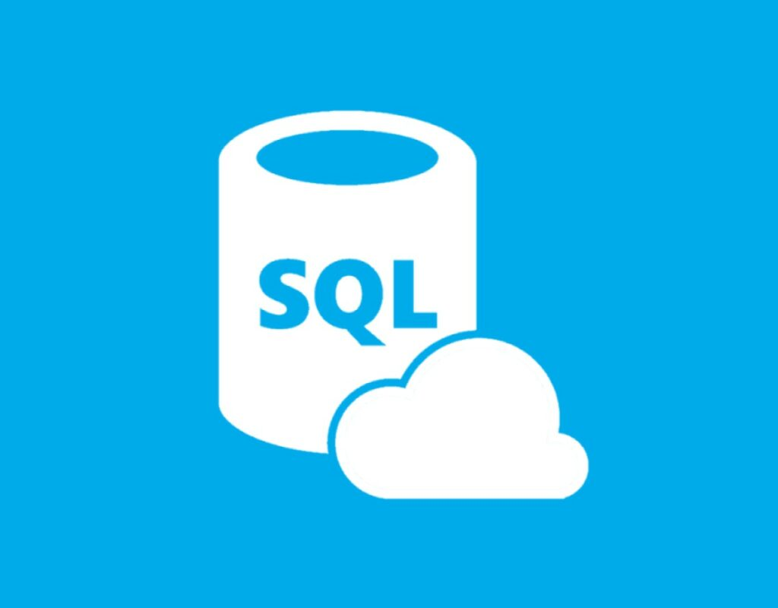

Hình . Azure Sql Database

## **3.2. Các tính năng chính**

Azure SQL Database cung cấp một loạt các tính năng nổi bật giúp tối ưu hóa hiệu suất, bảo mật và quản lý cơ sở dữ liệu.

### 3.2.1. Tính năng bảo mật

Azure SQL Database cung cấp nhiều lớp bảo mật để bảo vệ dữ liệu, bao gồm:

* Mã hóa dữ liệu: Mã hóa dữ liệu ở cả trạng thái nghỉ (at rest) và khi truyền tải (in transit) để đảm bảo an toàn thông tin.
* Kiểm soát truy cập chi tiết: Tích hợp với Azure Active Directory (AAD) để quản lý truy cập và quyền của người dùng một cách chi tiết và an toàn.
* Các chính sách bảo mật: Áp dụng các chính sách bảo mật như SQL Threat Detection để cảnh báo các hoạt động bất thường và tiềm ẩn nguy cơ.

### 3.2.2. Khả năng mở rộng

Azure SQL Database cho phép mở rộng linh hoạt từ một vài cơ sở dữ liệu nhỏ đến hàng ngàn cơ sở dữ liệu lớn, phù hợp với nhu cầu sử dụng thay đổi của doanh nghiệp. Với khả năng tự động điều chỉnh tài nguyên, hệ thống có thể đáp ứng tức thời các yêu cầu về tải và hiệu suất.

### 3.2.3. Hiệu suất và khả dụng cao

Hiệu suất cao: Azure SQL Database cung cấp các tùy chọn cấu hình hiệu suất cao, cho phép tối ưu hóa tài nguyên để đạt được tốc độ truy vấn và xử lý dữ liệu nhanh nhất.

Khả dụng cao: Với các cơ chế sao lưu tự động và khôi phục nhanh chóng, dịch vụ đảm bảo khả dụng lên đến 99.99%, giúp giảm thiểu thời gian gián đoạn.

### 3.2.4. Quản lý dể dàng

Azure SQL Database tích hợp sẵn các công cụ quản lý mạnh mẽ như Azure Portal, SQL Server Management Studio (SSMS) và Azure Data Studio. Những công cụ này giúp việc quản lý, giám sát và tối ưu hóa cơ sở dữ liệu trở nên dễ dàng hơn.

### 3.2.5. Hổ trợ AI và Machine Learning

Azure SQL Database tích hợp với các dịch vụ AI và Machine Learning của Microsoft, cho phép triển khai và chạy các mô hình học máy trực tiếp trên dữ liệu mà không cần phải di chuyển dữ liệu sang các hệ thống khác.

## **3.3. Điểm mạnh**

Azure SQL Database mang lại nhiều lợi ích vượt trội so với các giải pháp cơ sở dữ liệu truyền thống và các dịch vụ đám mây khác.

### 3.3.1. Tính linh hoạt và khả năng mở rộng

Azure SQL Database có thể dễ dàng mở rộng hoặc thu nhỏ để phù hợp với nhu cầu kinh doanh thay đổi. Dịch vụ này cung cấp các tùy chọn để mở rộng quy mô ngang (scale out) bằng cách thêm các cơ sở dữ liệu phụ (replica) hoặc mở rộng quy mô dọc (scale up) bằng cách tăng cường tài nguyên cho một cơ sở dữ liệu duy nhất.

### 3.3.2. Khả năng tương thích

Azure SQL Database hỗ trợ các ứng dụng hiện có trên SQL Server với ít thay đổi, giúp các tổ chức tiết kiệm thời gian và chi phí khi chuyển sang sử dụng dịch vụ đám mây. Các công cụ và giao diện quen thuộc như T-SQL, SSMS và ADO.NET vẫn được hỗ trợ đầy đủ.

### 3.3.3. Bảo mật và tuân thủ

Azure SQL Database tuân thủ nhiều tiêu chuẩn bảo mật và quy định quốc tế như GDPR, HIPAA, ISO/IEC 27001, và PCI DSS. Điều này đảm bảo rằng dữ liệu của tổ chức được bảo vệ theo các tiêu chuẩn cao nhất và đáp ứng các yêu cầu pháp lý.

### 3.3.4. Dịch vụ quản lý

Microsoft quản lý hạ tầng, sao lưu và khôi phục, giúp giảm tải công việc cho các quản trị viên cơ sở dữ liệu. Dịch vụ này cũng cung cấp các tính năng quản lý thông minh như Automatic Tuning, giúp tối ưu hóa hiệu suất cơ sở dữ liệu một cách tự động.

## **3.4. Các bước thực hiện**

Bước 1: Truy cập vào Azure và chọn “Create a resource”, tìm kiếm và chọn Azure SQL

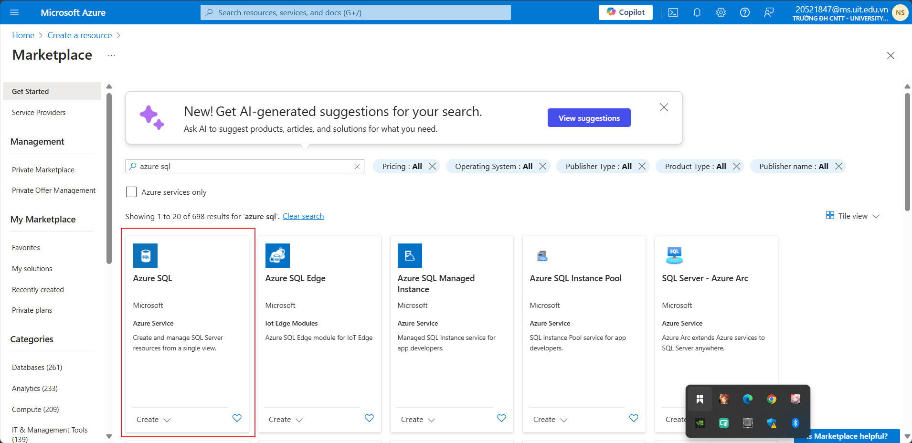

Hình . Truy cập vào Azure Sql

Bước 2: Khi đã vào Azure SQL, hãy chú ý đến phần SQL databases và chọn Single databases. Sau đó bấm “Create”.

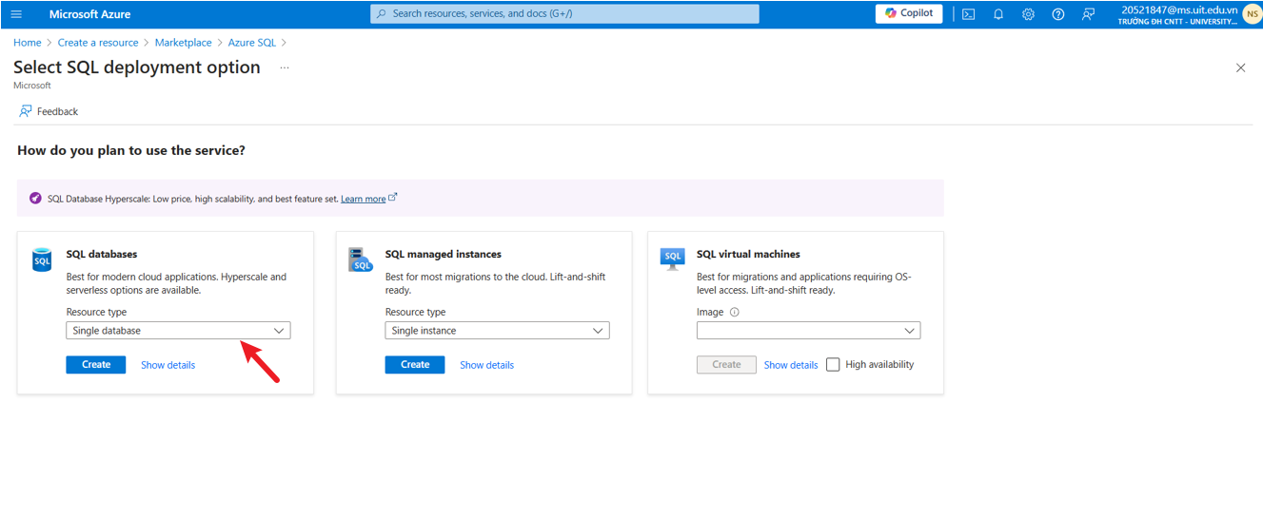

Hình . Chọn Single database

Bước 3: Sau đó chúng ta sẽ vào màn hình Create SQL Database, chúng ta sẽ điền các thông tin được yêu cầu: Resource group, database name.

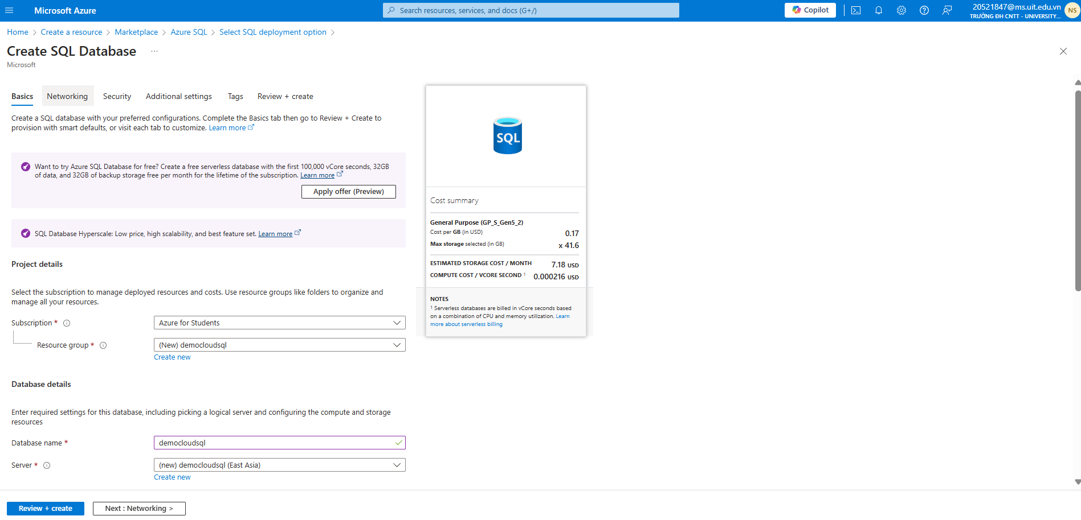

Hình . Điền những thông tin cần thiết

Bước 4: Khi điền thông tin của Server thì chúng ta sẽ điền các thông tin “Create SQL Database Server” như: Server name, chọn Location, Authentication method, Server admin login, Password, Confirm password.

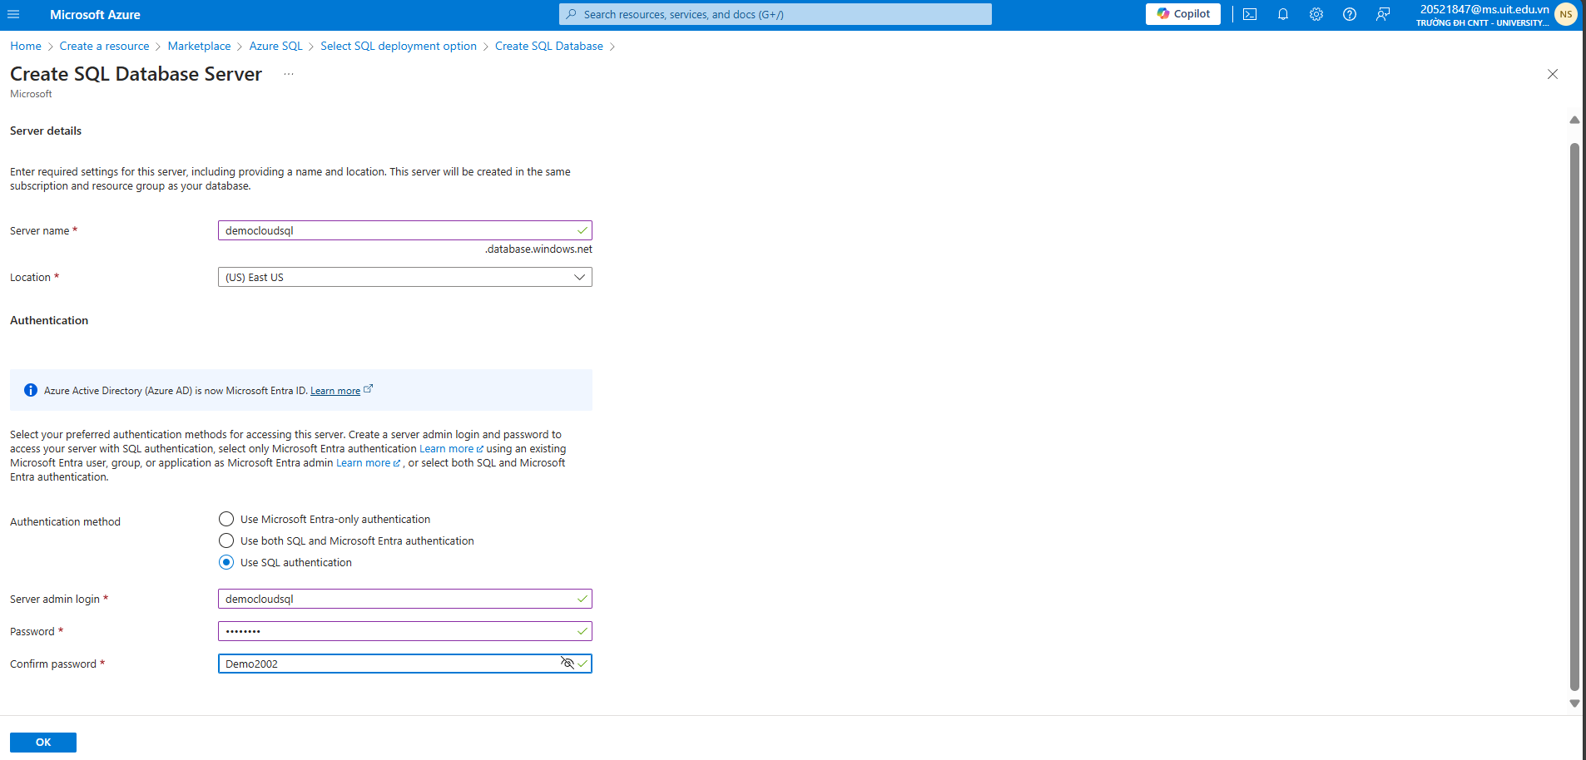

Hình . Tạo Sql Database Server

Bước 5: Trong phần “Want to use SQL elatic pool?” chúng ta chọn “No”. Trong “Computer + storage” chọn Configure database

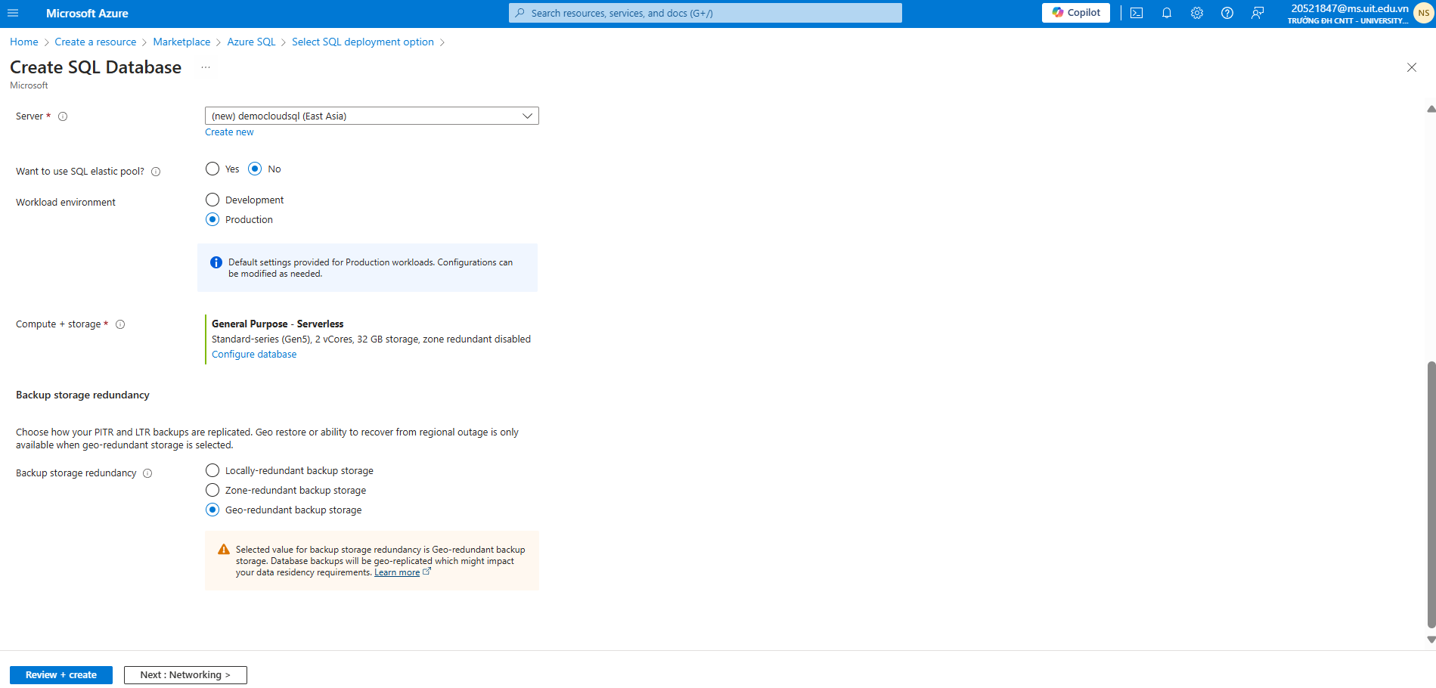

Hình . Điền những thông tin cần thiết

Bước 6: Trong configure database, chọn Serverless và Apply

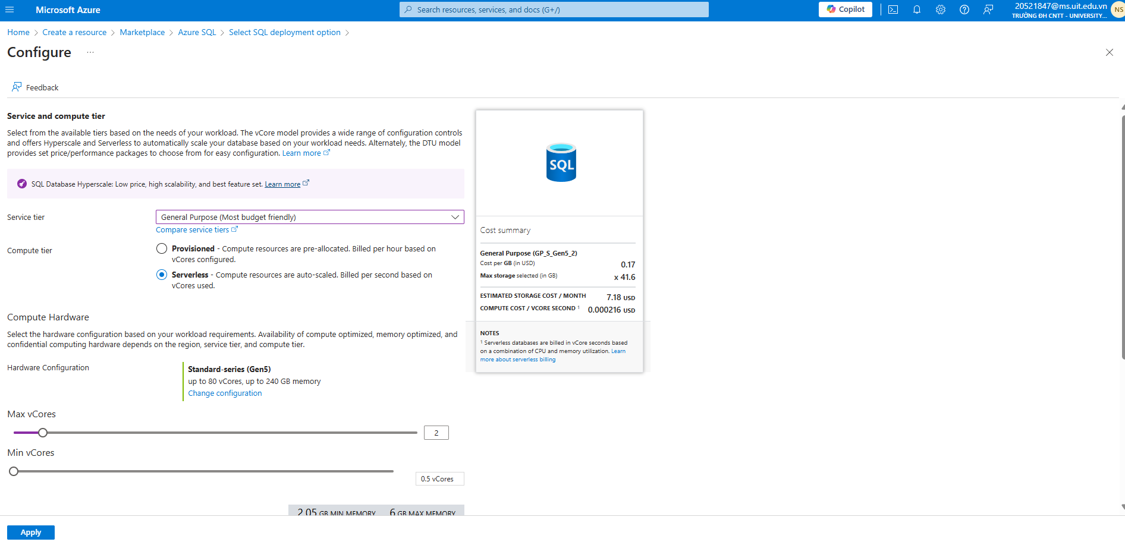

Hình . Tạo Configure

Bước 7: Bấm next và sẽ chuyển sang màn hình Networking

Bước 8: Trong Connectivity method chọn Public endpoint và trong Add current client IP address chọn Yes

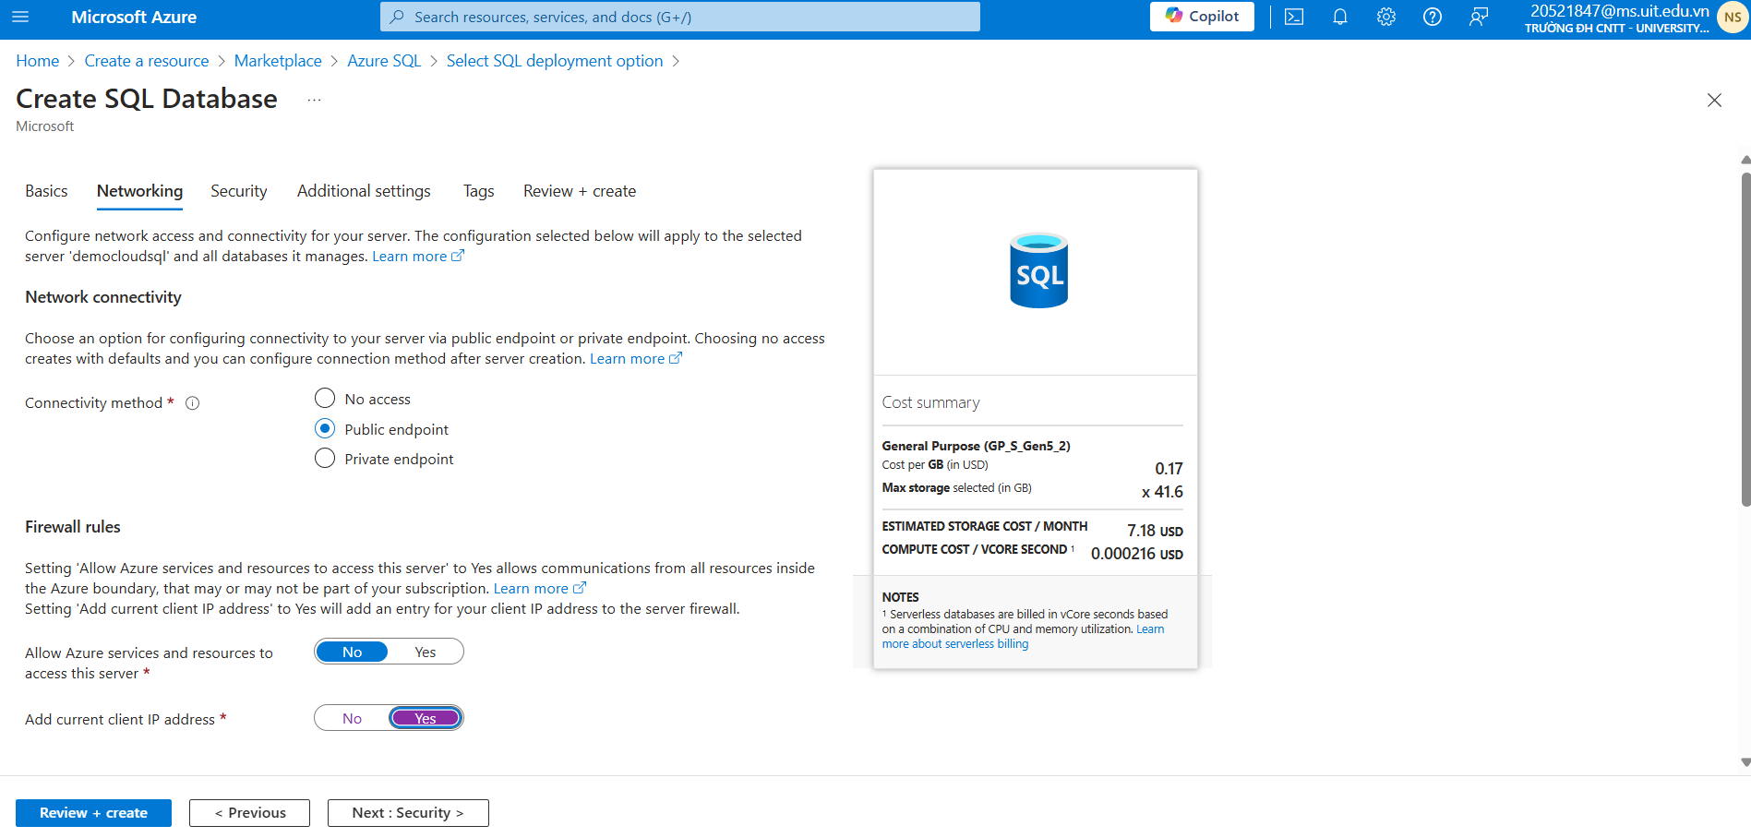

Hình . Màn hình Networking

Bước 9: Bấm Next sẽ qua màn hình Additional settings và trong mục Use existing data chọn Sample

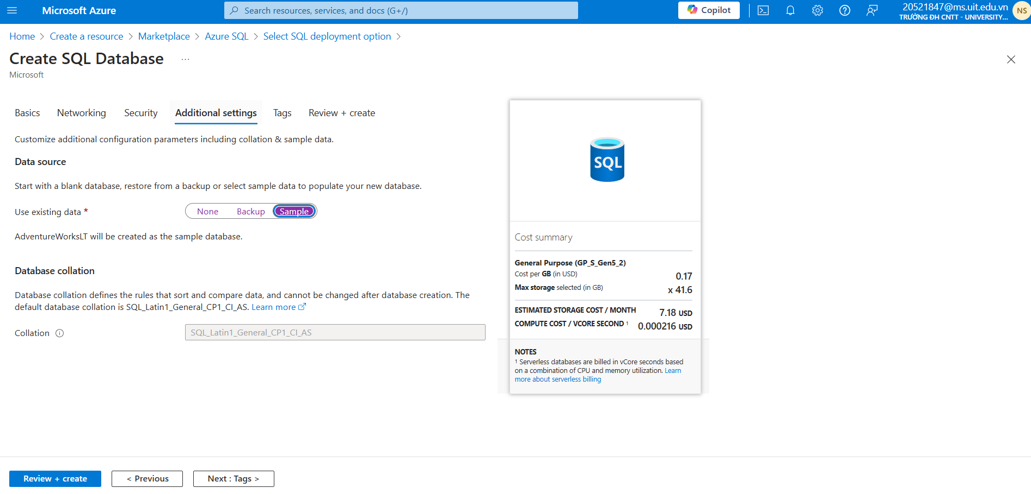

Hình . Màn hình Additional settings

Bước 10: Chọn Review + create, sau khi review xong chúng ta có được database SQL Azure

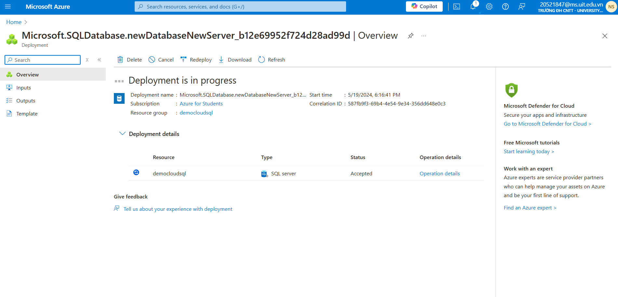

Hình . Kết quả sau khi Review + create

Kết nối với SMSS để thao tác:

Bước 1: Truy cập dashboard Azure SQL Server để lấy thông tin và lưu ý Server name

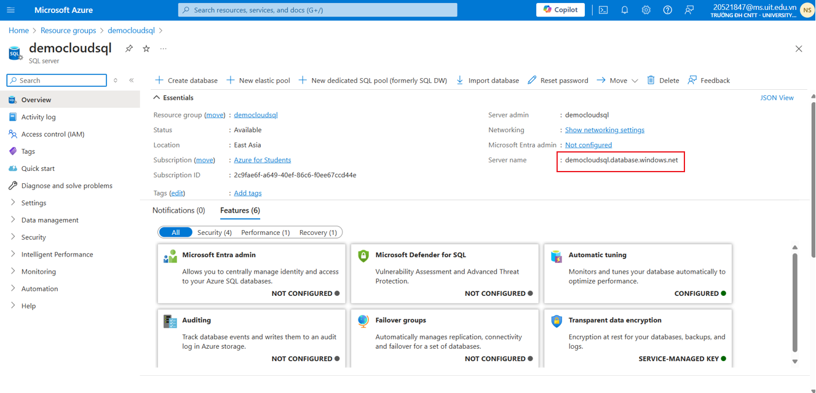

Hình . Màn hình dashboard Azure Sql

Bước 2: Mở SQL server và lưu ý trong mục Authentication chọn SQL Server Authentication. Và chúng ta nhập Server name vừa lưu phía trên và nhập Login và Password chúng ta đã cài đặt.

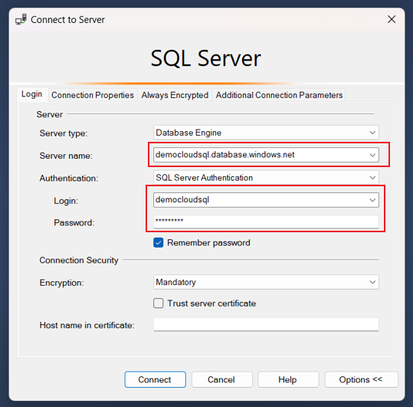

Hình . Màn hình đăng nhập Sql Server

Bước 3: Xác nhận kết nối thành công và thao tác CRUD như cơ sở dữ liệu bình thường

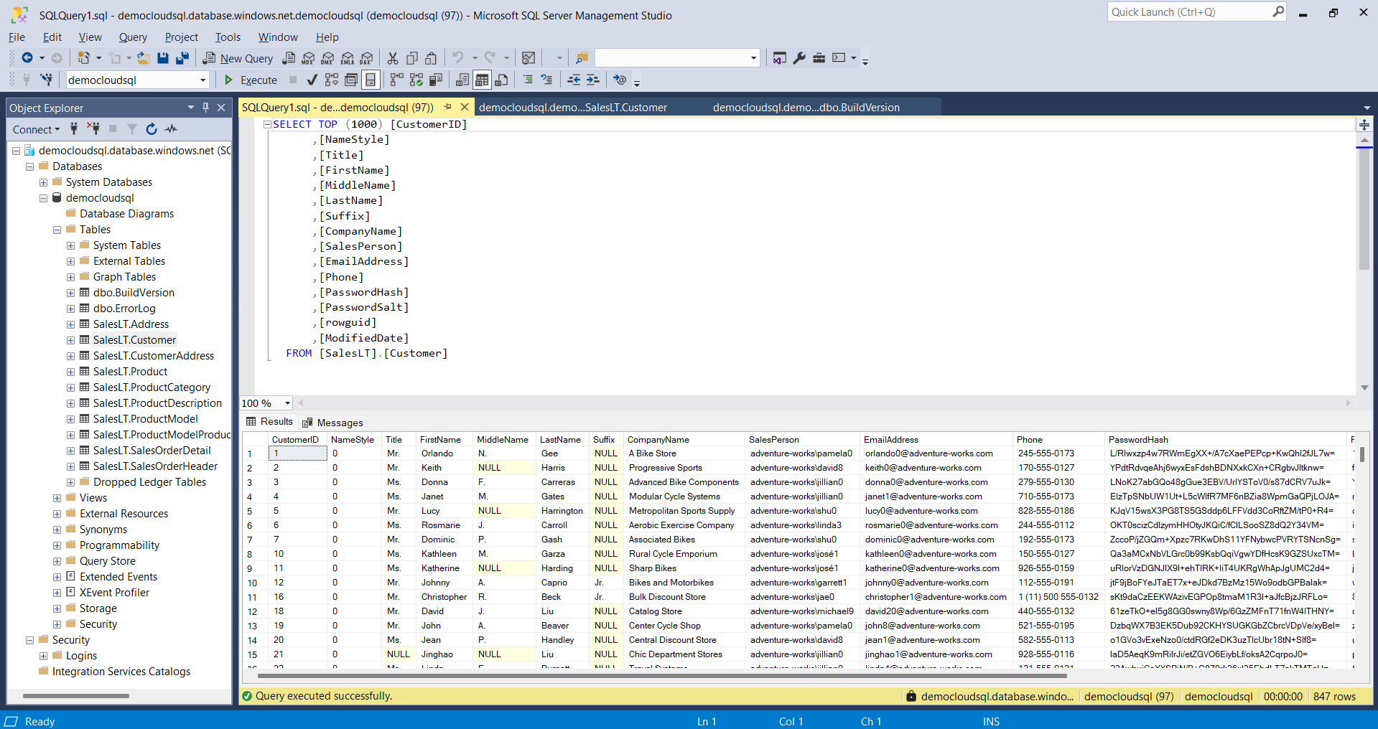

Hình . Màn hình Sql Server

# **CHƯƠNG 4: GIỚI THIỆU VỀ AZURE DATA FACTORY**

## **4.1. Khái niệm**

Trong thế giới của dữ liệu lớn, dữ liệu thô không có tổ chức thường được lưu trữ trong các hệ thống quan hệ (relational), phi quan hệ (non-relational) và các hệ thống lưu trữ khác. Tuy nhiên, dữ liệu thô không có ngữ cảnh hay ý nghĩa rõ ràng để cung cấp những thông tin hữu ích cho các nhà phân tích, nhà khoa học dữ liệu, hoặc những người ra quyết định trong doanh nghiệp. [3]

Dữ liệu lớn cần một dịch vụ có thể điều phối và vận hành các quy trình để tinh chế những khối dữ liệu thô khổng lồ này thành những thông tin kinh doanh có thể hành động được. Azure Data Factory là một dịch vụ đám mây được quản lý, được thiết kế cho các dự án tích hợp dữ liệu phức tạp và lai (hybrid) như quy trình ETL (extract-transform-load), ELT (extract-load-transform) và các dự án tích hợp dữ liệu.

Azure Data Factory cung cấp một giải pháp toàn diện cho việc xây dựng, lên lịch và điều phối quy trình dữ liệu. Nó cho phép ta kết nối và tích hợp dữ liệu từ nhiều nguồn khác nhau, bao gồm các cơ sở dữ liệu quan hệ, kho dữ liệu phi quan hệ, dịch vụ web, và nhiều hệ thống khác. Với Azure Data Factory, chúng ta có thể tạo ra các pipeline để di chuyển và biến đổi dữ liệu, giúp đảm bảo rằng dữ liệu được chuyển đổi và sẵn sàng cho việc phân tích và ra quyết định.

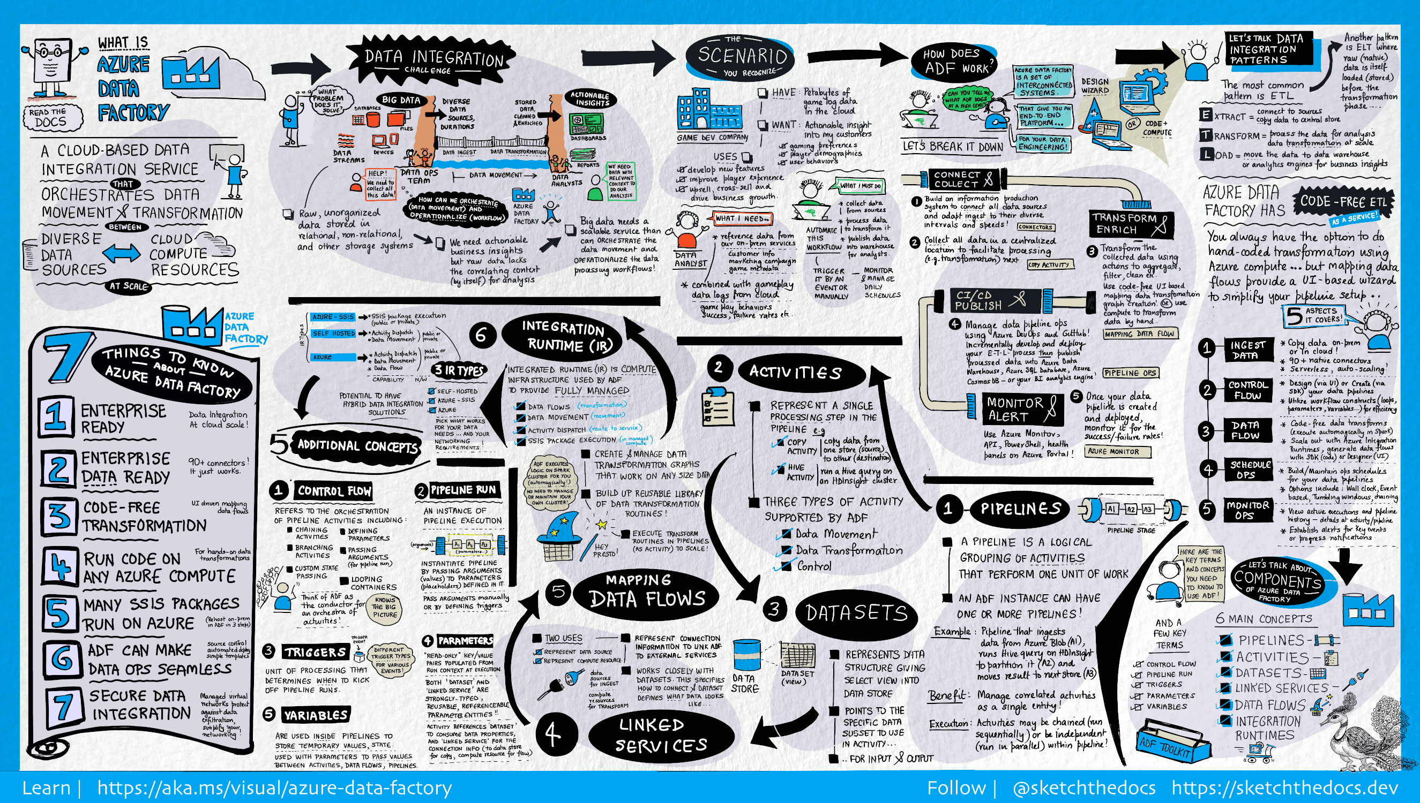

Hình . Azure Data Factory

## **4.2. Các tính năng chính**

### 4.2.1. Nén dữ liệu

Trong hoạt động sao chép dữ liệu, Azure Data Factory cho phép nén dữ liệu và ghi dữ liệu nén vào nguồn dữ liệu đích. Việc nén dữ liệu không chỉ giảm thiểu thời gian truyền tải mà còn giảm thiểu chi phí liên quan đến băng thông. Ngoài ra, dữ liệu nén cũng giúp tiết kiệm không gian lưu trữ tại đích đến, góp phần tối ưu hóa tài nguyên hệ thống.

Lấy ví dụ khi sao chép dữ liệu từ một cơ sở dữ liệu SQL Server lên Azure Blob Storage, ta có thể kích hoạt tính năng nén để giảm kích thước tệp dữ liệu, giúp quá trình truyền tải nhanh hơn và tiết kiệm băng thông.

### 4.2.2. Hỗ trợ kết nối mở rộng cho các nguồn dữ liệu khác nhau

Azure Data Factory cung cấp khả năng kết nối mở rộng để có thể kết nối với nhiều nguồn dữ liệu khác nhau, bao gồm các cơ sở dữ liệu quan hệ, kho dữ liệu phi quan hệ, dịch vụ web, và các dịch vụ đám mây khác. Khả năng này giúp tích hợp dữ liệu từ nhiều nguồn khác nhau vào một nền tảng duy nhất, tạo điều kiện thuận lợi cho việc phân tích và xử lý dữ liệu.

Khả năng kết nối mở rộng này còn cho phép tích hợp dữ liệu từ các hệ thống doanh nghiệp truyền thống với các nguồn dữ liệu hiện đại, hỗ trợ quá trình chuyển đổi số.

Ta có thể kết nối Azure Data Factory với các nguồn dữ liệu như Azure SQL Database, Amazon S3, Google BigQuery, hoặc thậm chí các dịch vụ web để kéo và đẩy dữ liệu theo nhu cầu.

### 4.2.3. Tùy chỉnh điểm kích hoạt của sự kiện (Custom Event Trigger)

Azure Data Factory cho phép tự động hóa quá trình xử lý dữ liệu bằng cách sử dụng các sự kiện được tùy chỉnh. Một hành động do người dùng tự định nghĩa sẽ được tự động thực hiện khi một điều kiện nhất định thỏa. Các điều kiện có thể bao gồm việc tạo mới hoặc cập nhật tệp, thay đổi trạng thái của một nguồn dữ liệu, hoặc các sự kiện hệ thống khác. Khả năng này giúp tạo ra các quy trình xử lý dữ liệu tự động và linh hoạt, giảm thiểu sự can thiệp thủ công và tăng hiệu quả hoạt động.

### 4.2.4. Xem trước và xác thực dữ liệu

Trong hoạt động sao chép dữ liệu, Azure Data Factory cung cấp công cụ để xem trước và xác thực dữ liệu. Tính năng này giúp đảm bảo rằng dữ liệu được sao chép đúng và ghi vào nguồn dữ liệu đích một cách chính xác. Việc xem trước dữ liệu cho phép phát hiện các lỗi dữ liệu tiềm ẩn trước khi thực hiện sao chép, giúp giảm thiểu rủi ro và đảm bảo chất lượng dữ liệu. Xác thực dữ liệu giúp kiểm tra tính toàn vẹn và độ chính xác của dữ liệu, đảm bảo rằng dữ liệu phù hợp với các tiêu chuẩn và yêu cầu kinh doanh.

### 4.2.5. Tùy chỉnh dòng dữ liệu

Azure Data Factory cho phép tùy chỉnh các dòng dữ liệu, thêm các hành động hoặc bước tùy chỉnh cho quá trình xử lý dữ liệu. Các dòng dữ liệu tùy chỉnh có thể bao gồm việc trích xuất dữ liệu từ nhiều nguồn, biến đổi dữ liệu theo các quy tắc kinh doanh, và tải dữ liệu vào các hệ thống đích. Cung cấp một môi trường linh hoạt để xây dựng các quy trình xử lý dữ liệu phức tạp, đáp ứng các yêu cầu kinh doanh đặc thù. Người dùng có thể dễ dàng cấu hình và điều chỉnh các bước xử lý dữ liệu để tối ưu hóa quy trình và đạt được kết quả mong muốn.

### 4.2.6. Tích hợp bảo mật

Azure Data Factory cung cấp các tính năng bảo mật tích hợp như tích hợp Azure Active Directory và kiểm soát truy cập dựa trên vai trò (role-based access control) để kiểm soát quyền truy cập vào các luồng dữ liệu. Tăng cường bảo mật trong quá trình xử lý dữ liệu và bảo vệ dữ liệu của người dùng.

Tích hợp Azure Active Directory cho phép quản lý danh tính và quyền truy cập một cách hiệu quả, đảm bảo rằng chỉ những người dùng được ủy quyền mới có thể truy cập và thao tác với dữ liệu. Kiểm soát truy cập dựa trên vai trò cho phép phân quyền chi tiết, đảm bảo rằng người dùng chỉ có thể thực hiện các hành động phù hợp với vai trò và trách nhiệm của họ trong tổ chức.

## **4.3. Các thành phần chính**

### 4.3.1. Pipelines

Pipeline là một tập hợp các hoạt động (activities) thực hiện các tác vụ như di chuyển, biến đổi và quản lý luồng công việc dữ liệu. Mỗi hoạt động trong pipeline có thể được định cấu hình để thực hiện các bước cụ thể trong quy trình xử lý dữ liệu. Các pipeline có thể được lên lịch, giám sát và quản lý tập trung, giúp tối ưu hóa và tự động hóa quy trình xử lý dữ liệu từ nguồn đến đích.

Lợi ích của pipeline cho phép ta quản lý các hoạt động như một tập hợp thay vì quản lý từng hoạt động riêng lẻ. Các hoạt động trong một pipeline có thể được liên kết với nhau để hoạt động tuần tự hoặc chúng có thể hoạt động độc lập song song.

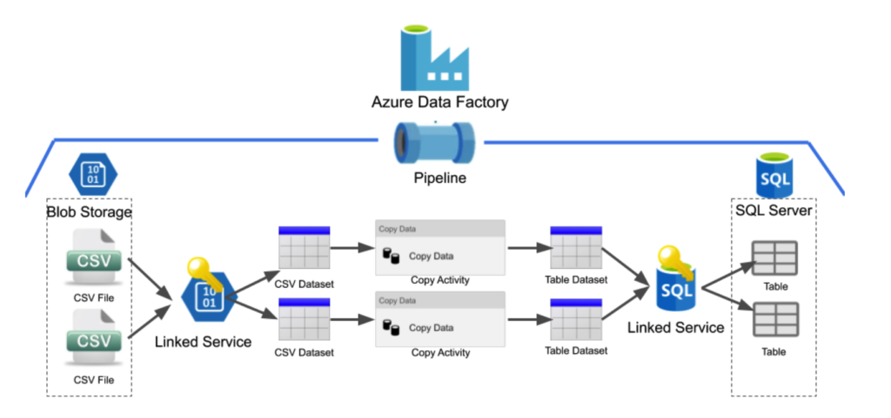

Hình . Cấu trúc Pipeline

Ngoài ra, tham số và biến đóng vai trò quan trọng trong việc kiểm soát và quản lý các dữ liệu trong Pipeline.

Các tham số là các giá trị tĩnh được đinh nghĩa ở pipeline trước khi thực thi, như connection strings, đường dẫn tệp, hoặc một bộ lọc cụ thể. Các tham số này không thể thay đổi trong suốt quá trình chạy pipeline, đảm bảo tính nhất quán và lặp đi lặp lại.

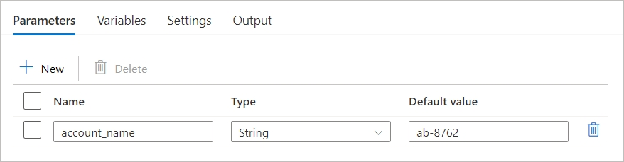

Hình . Cấu hình tham số

Ngược lại, các biến là các giá trị động có thể được thay đổi trong quá trình thực thi pipeline. Chúng được sử dụng để lưu trữ các giá trị trung gian, bộ đếm, hoặc thông tin trạng thái, cho phép xử lý dữ liệu linh hoạt và thích ứng hơn.

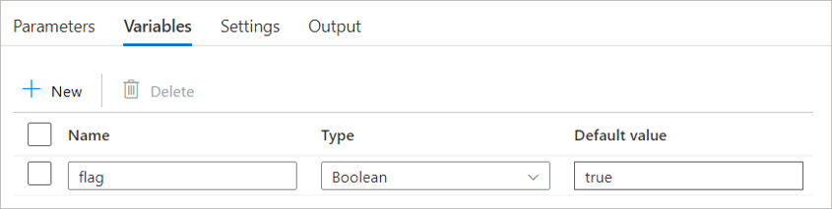

Hình . Cấu hình biến

### 4.3.2. Activities

Activities trong Azure Data Factory là các tác vụ hoặc hành động cụ thể được thực hiện trong pipeline để di chuyển, biến đổi và quản lý dữ liệu. Các hoạt động này được chia thành ba loại chính:

#### **4.3.2.1. Data Movement Activities:**

Copy Activity là một thành phần quan trọng trong Azure Data Factory dùng để di chuyển dữ liệu giữa các loại nguồn và đích khác nhau. Nó hỗ trợ nhiều loại nguồn dữ liệu như cơ sở dữ liệu, kho dữ liệu, dịch vụ lưu trữ đám mây, và dịch vụ web.

Trong quá trình sao chép, Copy Activity có thể thực hiện các thao tác như nén dữ liệu, ánh xạ cột, và kiểm tra lỗi. Từ đó đảm bảo dữ liệu được chuyển giao một cách an toàn và hiệu quả, đồng thời đáp ứng các yêu cầu về hiệu suất và bảo mật.



Hình . Luồng copy dữ liệu từ nguồn đến đích

Các tính năng chính:

* Hỗ trợ nhiều nguồn và đích: Copy Activity có thể làm việc với các nguồn dữ liệu đa dạng như SQL Server, Azure Blob Storage, Amazon S3, Google BigQuery, Cassandra, MongoDB và các nguồn khác.
* Biến đổi dữ liệu: Cho phép thực hiện các phép biến đổi đơn giản trên dữ liệu trong quá trình sao chép, bao gồm ánh xạ cột, chuyển đổi định dạng dữ liệu và xử lý các lỗi dữ liệu.
* Tối ưu hóa hiệu suất: Hỗ trợ các tính năng như nén dữ liệu và chia nhỏ công việc sao chép để tăng hiệu suất và giảm thời gian sao chép dữ liệu.
* Kiểm tra và xử lý lỗi: Cung cấp khả năng kiểm tra dữ liệu trước khi sao chép và xử lý các lỗi phát sinh trong quá trình sao chép.

#### **4.3.2.2. Data Transformation Activities:**

Data Transformation Activities là những hoạt động trong Azure Data Factory giúp biến đổi và xử lý dữ liệu để chuẩn bị cho các bước phân tích và lưu trữ sau này. Dưới đây là chi tiết về các loại activities:

* Mapping Data Flows: Biến đổi dữ liệu một cách trực quan mà không cần viết mã. Các Data Flows này sử dụng các cụm Spark để xử lý dữ liệu ở quy mô lớn và có thể được lên lịch và giám sát trong Azure Data Factory.
* Data Wrangling: Sử dụng Power Query để làm sạch và chuẩn bị dữ liệu trên quy mô đám mây mà không cần viết mã. Điều này cho phép xử lý dữ liệu lặp đi lặp lại và tích hợp với Power Query Online.
* External Transformations: Cho phép viết mã thủ công và quản lý môi trường tính toán bên ngoài như HDInsight Hive, Pig, MapReduce, Streaming, Spark, và các hoạt động Machine Learning Studio (classic).
* Stored Procedure Activity: Gọi các thủ tục lưu trữ trong SQL Server, Azure SQL Database, Azure Synapse Analytics để thực hiện các biến đổi dữ liệu.
* Data Lake Analytics U-SQL Activity: Chạy các script U-SQL trên Azure Data Lake Analytics để xử lý và biến đổi dữ liệu.
* Azure Synapse Notebook và Databricks Activities: Chạy các notebook và chương trình Databricks (bao gồm cả Jar và Python) để thực hiện các biến đổi dữ liệu phức tạp trong các môi trường tính toán như Azure Synapse và Databricks.
* Custom Activity: Tạo các hoạt động tùy chỉnh với logic xử lý dữ liệu riêng, có thể được cấu hình để chạy trên Azure Batch hoặc Azure HDInsight...

#### **4.3.2.3. Control Flow Activities:**

Control Flow Activities là các hoạt động giúp quản lý và điều khiển luồng công việc trong một pipeline của Azure Data Factory. Những hoạt động này cho phép xác định cách các hoạt động khác được thực hiện và điều phối luồng công việc một cách hiệu quả. Các hoạt động chính bao gồm:

* Append Variable: Thêm một giá trị vào biến mảng hiện có.
* Execute Pipeline: Cho phép một pipeline gọi và thực thi một pipeline khác.
* Filter: Áp dụng biểu thức lọc cho một mảng đầu vào để lọc các phần tử dựa trên điều kiện.
* For Each: Lặp qua một tập hợp các mục và thực hiện các hoạt động cho mỗi mục trong vòng lặp.
* Get Metadata: Truy xuất siêu dữ liệu của dữ liệu từ nguồn.
* If Condition Activity: Thực hiện các hoạt động dựa trên điều kiện đúng hoặc sai.
* Lookup Activity: Đọc hoặc tra cứu dữ liệu từ nguồn ngoài.
* Set Variable: Đặt giá trị cho một biến hiện có trong pipeline.
* Until Activity: Thực hiện vòng lặp Do-Until, lặp lại các hoạt động cho đến khi điều kiện được thỏa mãn.
* Validation Activity: Kiểm tra sự tồn tại và tính hợp lệ của dữ liệu trước khi tiếp tục.
* Wait Activity: Tạm dừng pipeline trong một khoảng thời gian xác định.
* Web Activity: Gọi endpoint REST tùy chỉnh từ pipeline.
* Webhook Activity: Gọi endpoint và chờ callback trước khi tiếp tục.

### 4.3.3. Datasets

Dataset đại diện cho dữ liệu mà ta muốn xử lý hoặc sử dụng trong pipeline. Nó không chứa dữ liệu thực tế mà chứa mô tả cấu trúc và thuộc tính của dữ liệu như lược đồ (schema), định dạng dữ liệu (CSV, Parquet, JSON), và vị trí lưu trữ (thư mục, bảng).

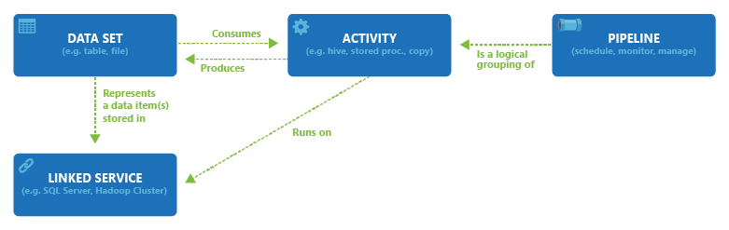

Hình . Mối quan hệ giữa pipeline, activity, dataset, and linked services

### 4.3.4. Linked Services

Linked Service là cấu hình kết nối đến các nguồn dữ liệu hoặc dịch vụ dữ liệu. Nó chứa các thông tin cần thiết để thiết lập kết nối như chuỗi kết nối, thông tin xác thực (username, password), và các cài đặt bảo mật khác.

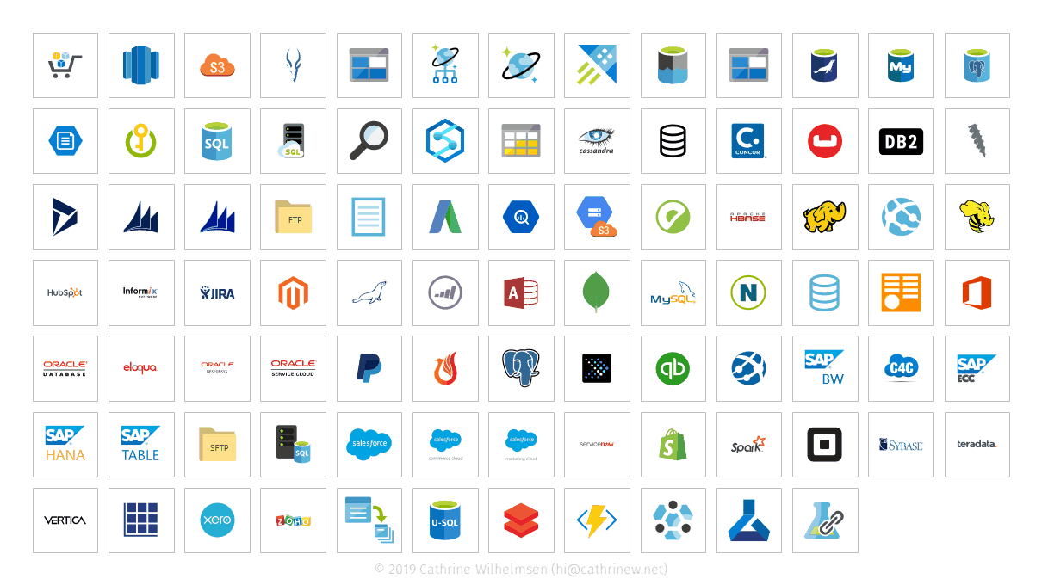

Hình . Các Linked Services được hỗ trợ

### 4.3.5. Data Flow

Data Flow trong Azure Data Factory là một công cụ mạnh mẽ và trực quan cho phép thiết kế các quy trình biến đổi dữ liệu mà không cần phải viết mã thủ công. Nó được thiết kế để xử lý và biến đổi dữ liệu ở quy mô lớn, sử dụng cụm Apache Spark để đảm bảo hiệu suất cao và khả năng mở rộng.

Các Thành Phần Chính của Data Flow:

* Nguồn Dữ Liệu (Source): Lấy dữ liệu từ các nguồn khác nhau như Azure Blob Storage, Azure SQL Database, Amazon S3, và nhiều nguồn khác.
* Biến Đổi Dữ Liệu (Transformation): Thực hiện các thao tác biến đổi dữ liệu như lọc, ánh xạ, nhóm, và tổng hợp dữ liệu. Các thao tác phổ biến:
* Filter: Lọc dữ liệu dựa trên các điều kiện nhất định.
* Select: Chọn các cột dữ liệu cụ thể để xử lý.
* Aggregate: Tổng hợp dữ liệu theo các nhóm nhất định.
* Derived Column: Tạo các cột mới từ các cột hiện có bằng các biểu thức tính toán.
* Đích Dữ Liệu (Sink): Ghi dữ liệu đã biến đổi vào các điểm đến như cơ sở dữ liệu, kho dữ liệu, hoặc dịch vụ lưu trữ đám mây.

Quy Trình Hoạt Động của Data Flow:

* Thiết Kế: Sử dụng giao diện trực quan để thiết kế quy trình biến đổi dữ liệu. Người dùng kéo và thả các thành phần nguồn, biến đổi và đích vào canvas và kết nối chúng lại.
* Thực Thi: Khi được kích hoạt, Data Flow sẽ sử dụng cụm Apache Spark để thực thi các bước biến đổi dữ liệu. Điều này đảm bảo xử lý dữ liệu ở quy mô lớn với hiệu suất cao.
* Giám Sát: Azure Data Factory cung cấp công cụ giám sát để theo dõi quá trình thực thi Data Flow, bao gồm kiểm tra trạng thái, hiệu suất, và xử lý các lỗi nếu có.

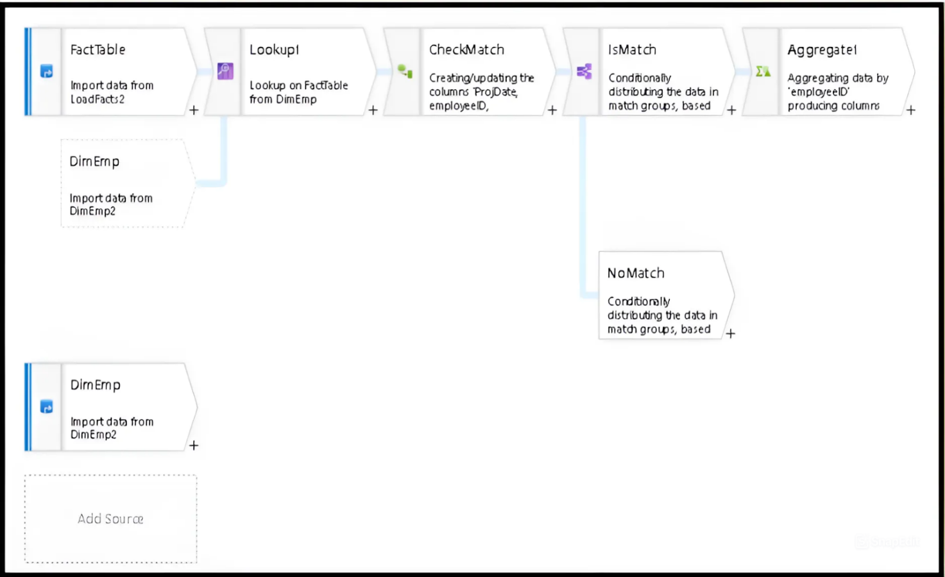

Hình . Minh họa OLAP sử dụng Data Flow

### 4.3.6. Integration Runtimes

Integration Runtime (IR) là hạ tầng cung cấp môi trường tính toán cần thiết để thực hiện các hoạt động di chuyển và biến đổi dữ liệu.

Có ba loại IR chính:

* Azure Integration Runtime là hạ tầng do Microsoft quản lý, chuyên xử lý dữ liệu trên đám mây Azure và kết nối nhiều nguồn dữ liệu khác nhau.
* Self-hosted Integration Runtime được cài đặt và quản lý bởi người dùng trên máy chủ riêng, hỗ trợ kết nối các nguồn dữ liệu nội bộ và đám mây, đặc biệt hữu ích khi cần truy cập dữ liệu trong mạng nội bộ hoặc sau tường lửa.
* Azure-SSIS Integration Runtime là dịch vụ được quản lý để chạy các gói SQL Server Integration Services (SSIS) trên Azure, cho phép di chuyển và quản lý các gói SSIS hiện có lên đám mây.

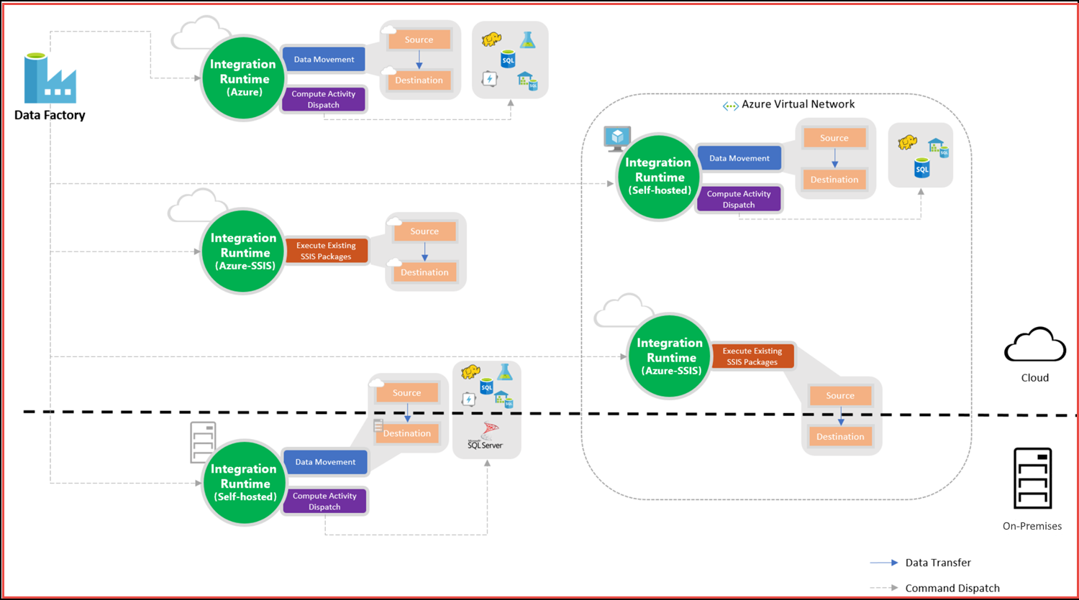

Hình . Minh họa Integration Runtimes

IR đảm bảo rằng các hoạt động dữ liệu được thực hiện một cách an toàn, hiệu quả và phù hợp với nhu cầu cụ thể của từng doanh nghiệp.

## **4.4. Các bước tạo Data Factory sử dụng Azure Portal**

Bước 1: Vào Azure Portal và tìm kiếm *Data Factories* [4]

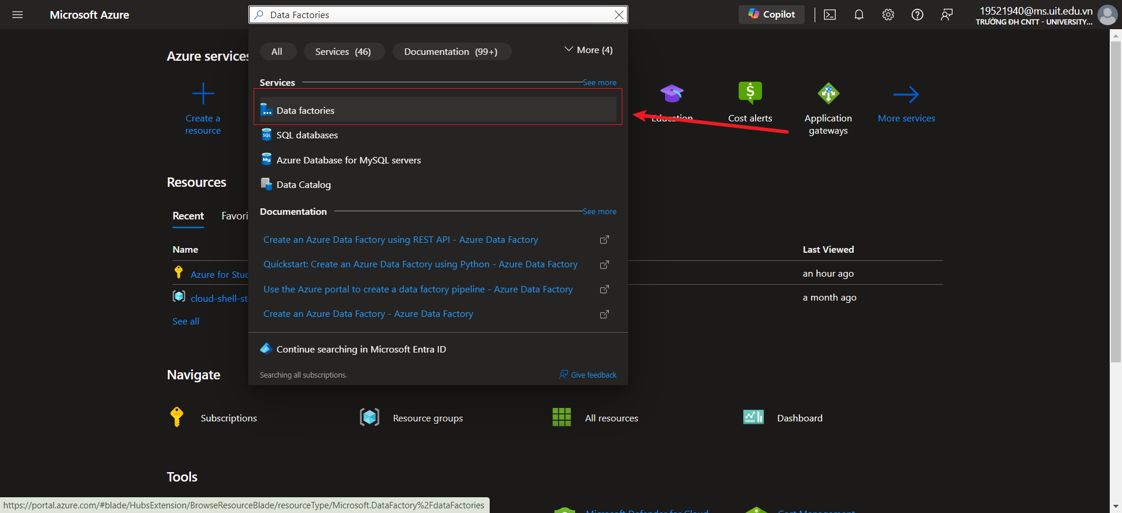

Hình . Tìm kiếm Data Factories

Bước 2: Chọn Create

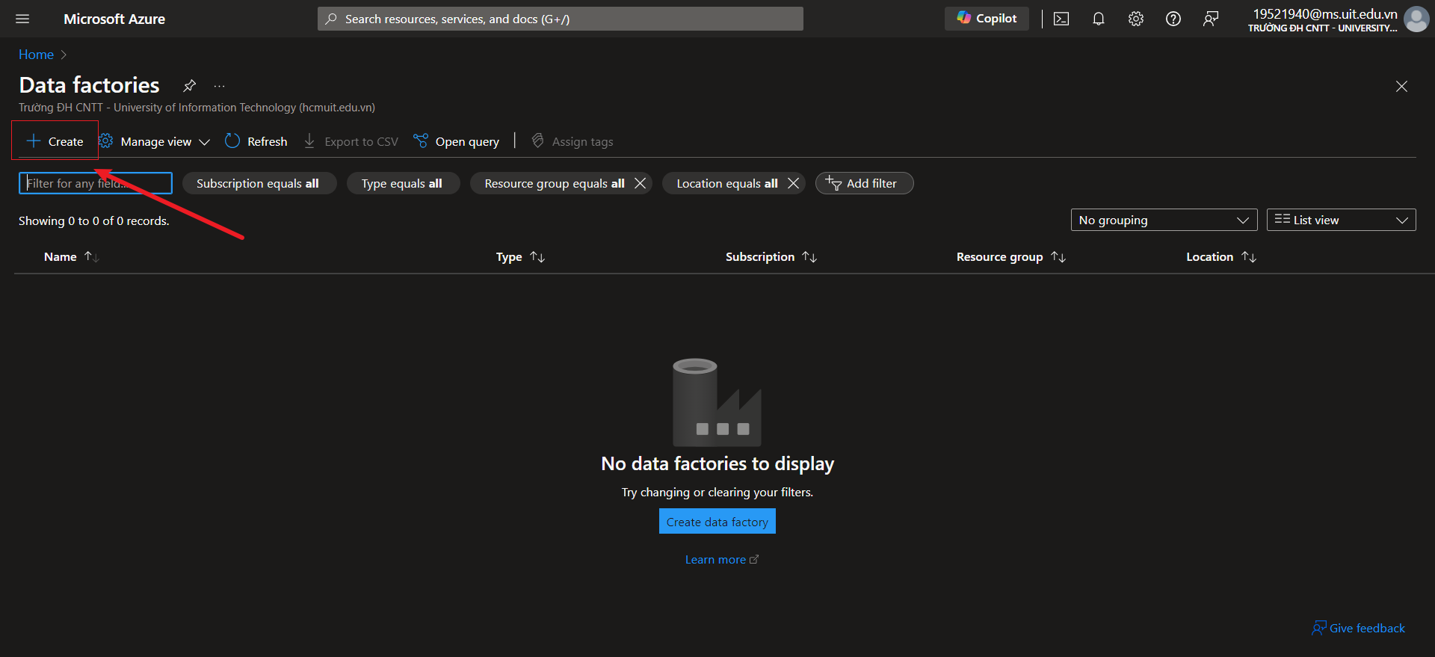

Hình . Click Create

Bước 3: Điền Resource group và tên của instance, nếu chưa có Resource group có thể chọn option create new phía bên dưới. Sau đó nhấn vào *Review + create* và để mặc định những options còn lại.

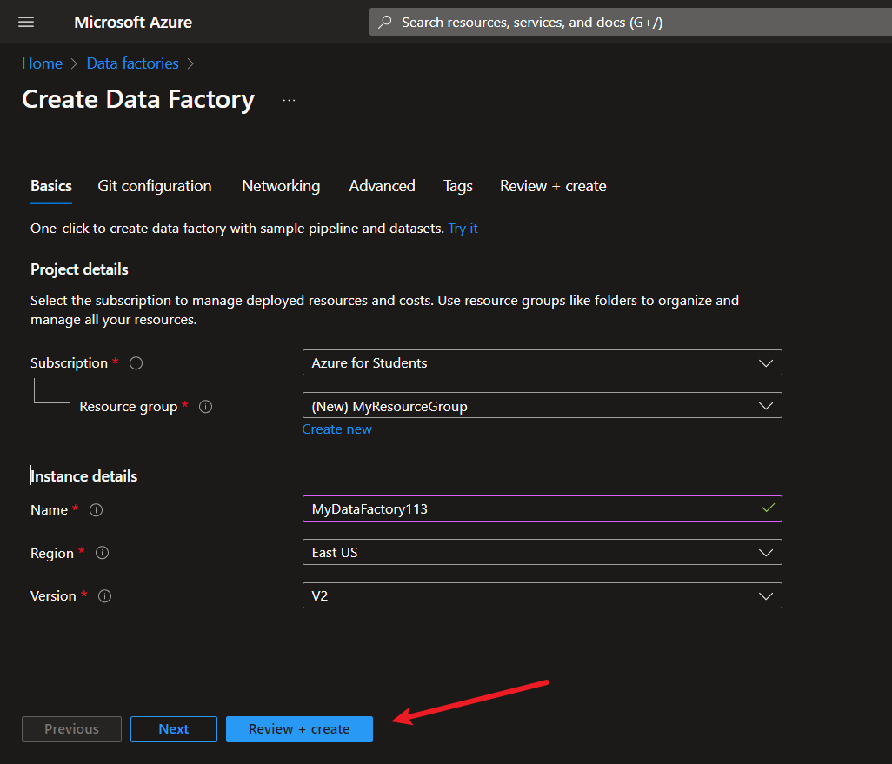

Hình . Điền thông tin và nhấn Review + create

Bước 4: Kiểm tra lại xem đúng thông tin chưa, rồi nhấn *Create*

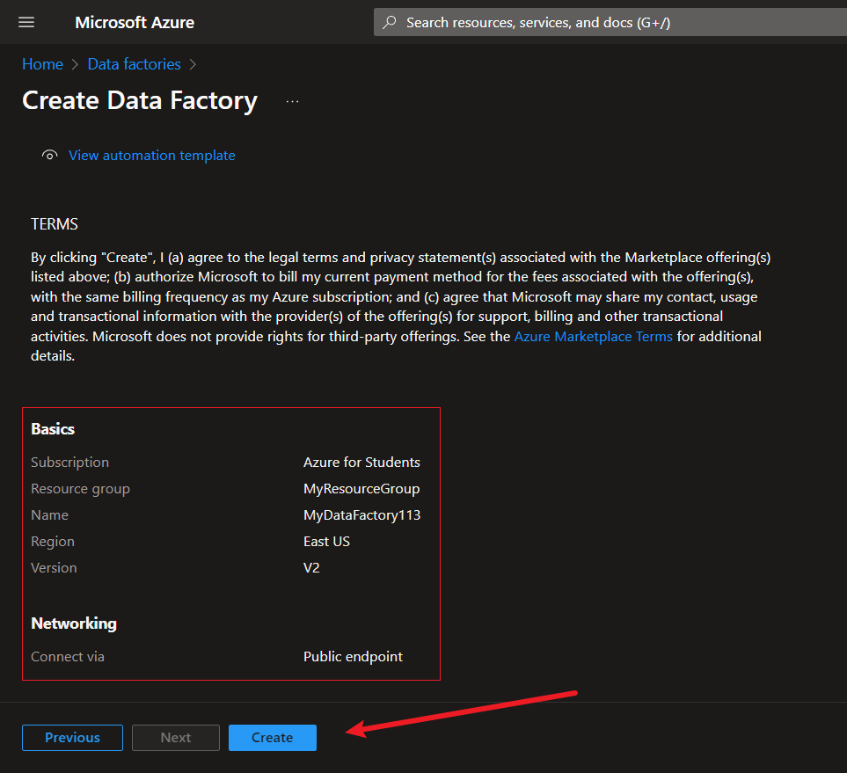

Hình . Tạo Data Factory

Bước 5: Đợi Azure deploy Data Factory, và đây là kết quả:

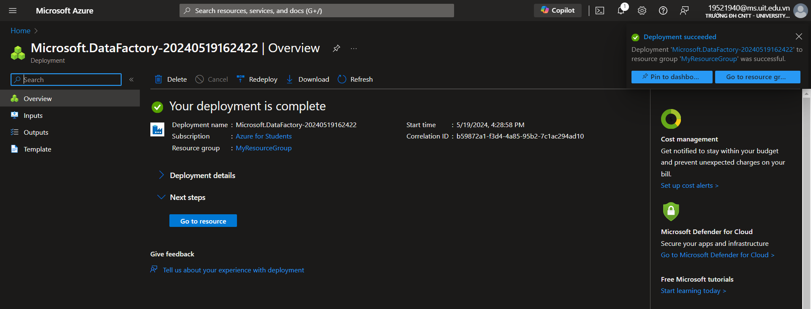

Hình . Triển khai thành công

Bước 6: Nhấn vào *Go to resource* để di chuyển đến Data Factory Instance

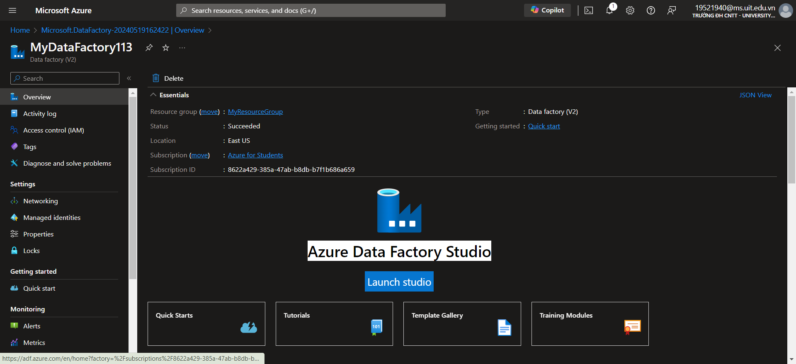

Hình . Azure Data Factory Studio Instance

Bước 7: Nhấn *Launch studio* để truy cập vào Azure Data Factory Studio, nơi có thể xây dựng Pipeline và Activities của nó.

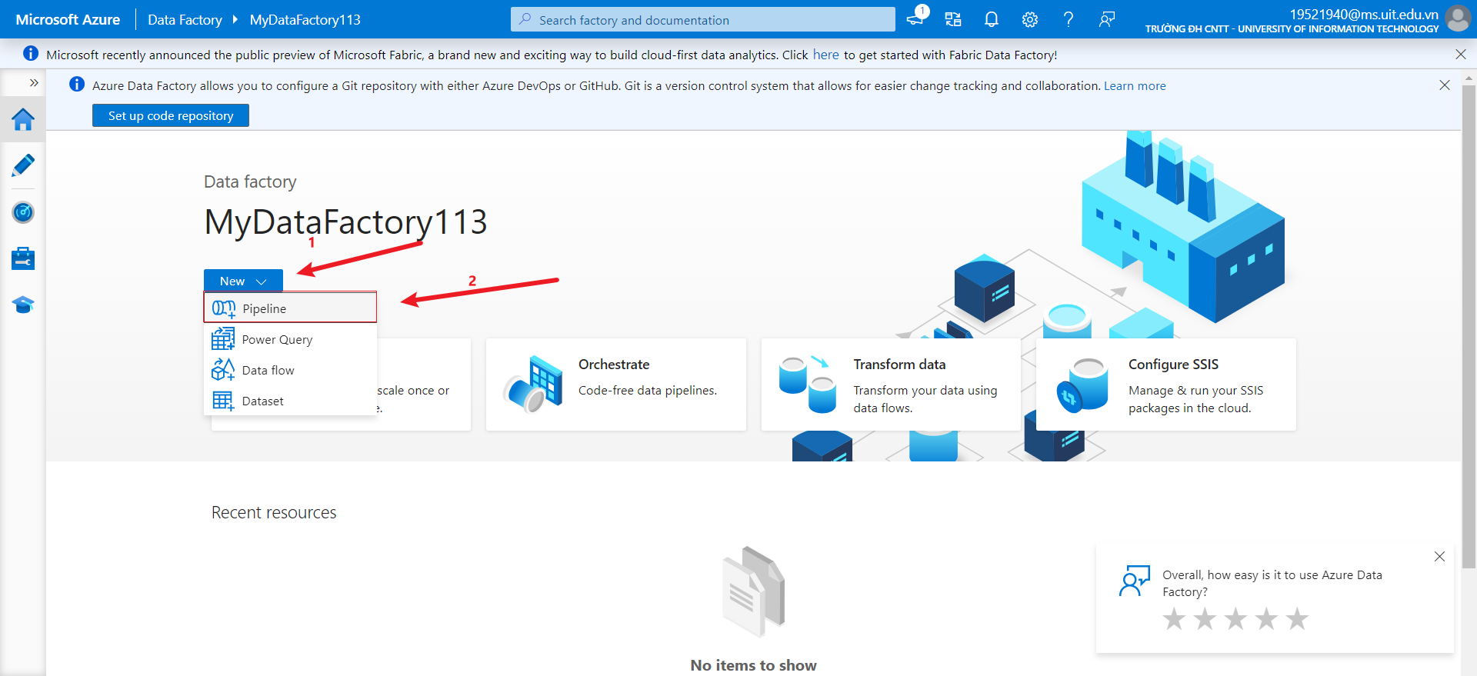

Hình . Tạo Pipeline

Kết quả:

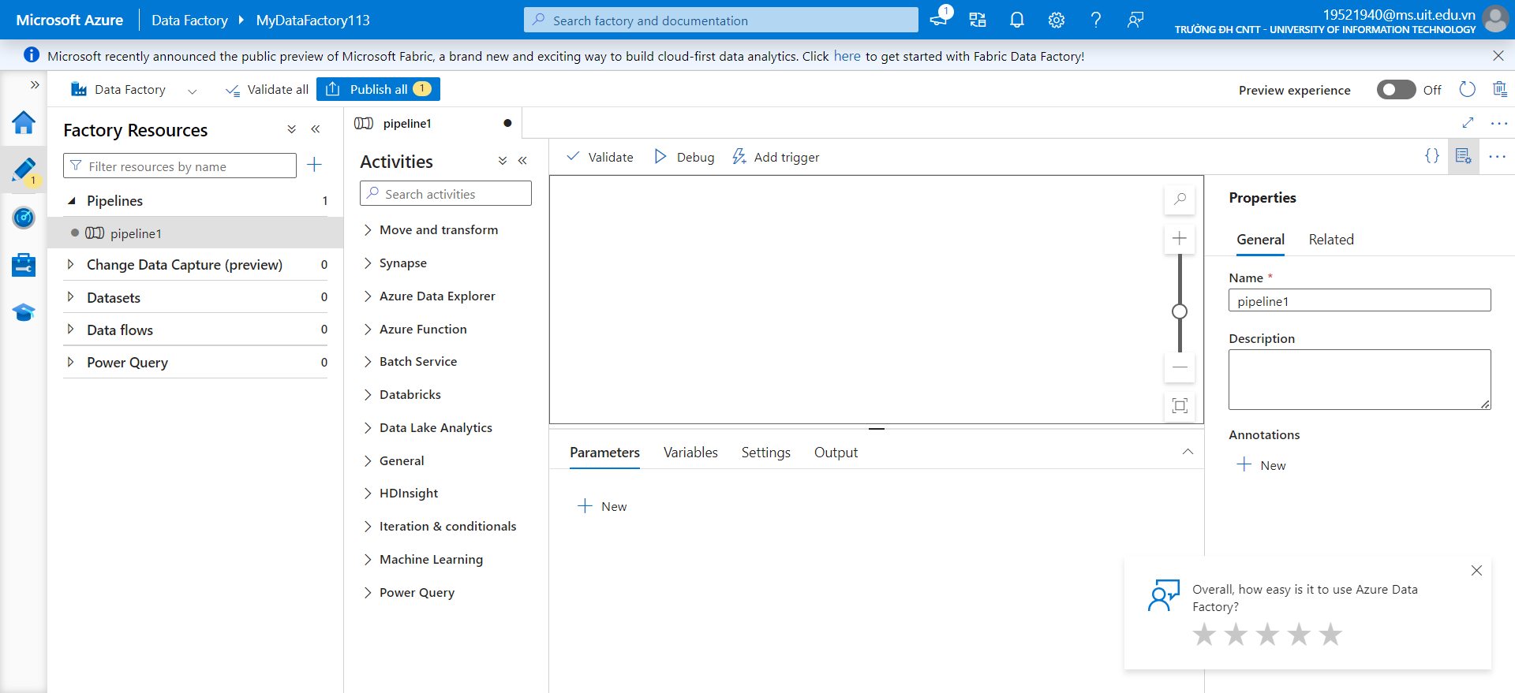

Hình . Giao diện Pipeline

# **CHƯƠNG 5: GIỚI THIỆU VỀ AZURE MACHINE LEARNING**

## **5.1. Khái niệm**

Azure Machine Learning là dịch vụ đám mây giúp tăng tốc và quản lý vòng đời dự án học máy (ML). Các chuyên gia ML, nhà khoa học dữ liệu và kỹ sư có thể sử dụng nó trong quy trình làm việc hàng ngày để huấn luyện, triển khai mô hình và quản lý các hoạt động học máy (MLOps). [5]

Ta có thể tạo mô hình trong Azure Machine Learning hoặc sử dụng mô hình từ các nền tảng mã nguồn mở như PyTorch, TensorFlow hoặc scikit-learn. Các công cụ MLOps giúp giám sát, huấn luyện lại và triển khai lại các mô hình một cách hiệu quả.

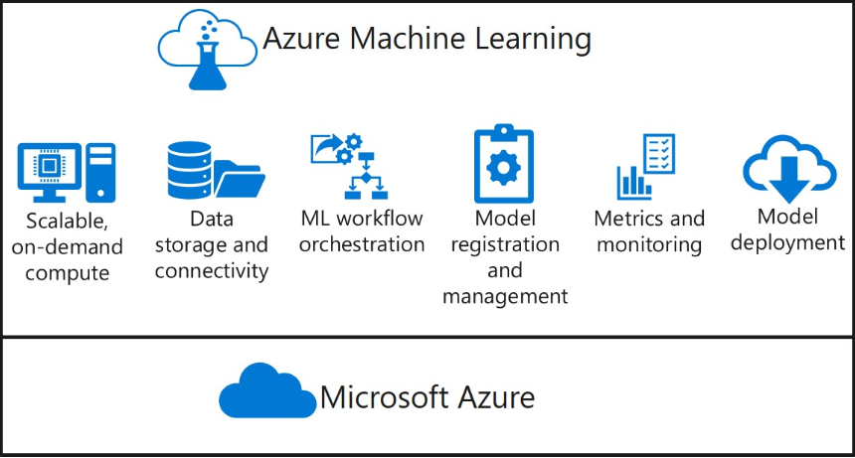

Hình . Azure Machine Learning

## **5.2. Công cụ và tính năng**

### 5.2.1. Công cụ

Azure Machine Learning Studio: Giao Diện Đồ Họa Trực Quan: Một công cụ mạnh mẽ với giao diện kéo thả, trực quan giúp thiết kế, huấn luyện và triển khai mô hình dễ dàng mà không cần viết mã. Tích hợp các công cụ để xử lý dữ liệu từ việc trích xuất, chuyển đổi và tải dữ liệu (ETL).

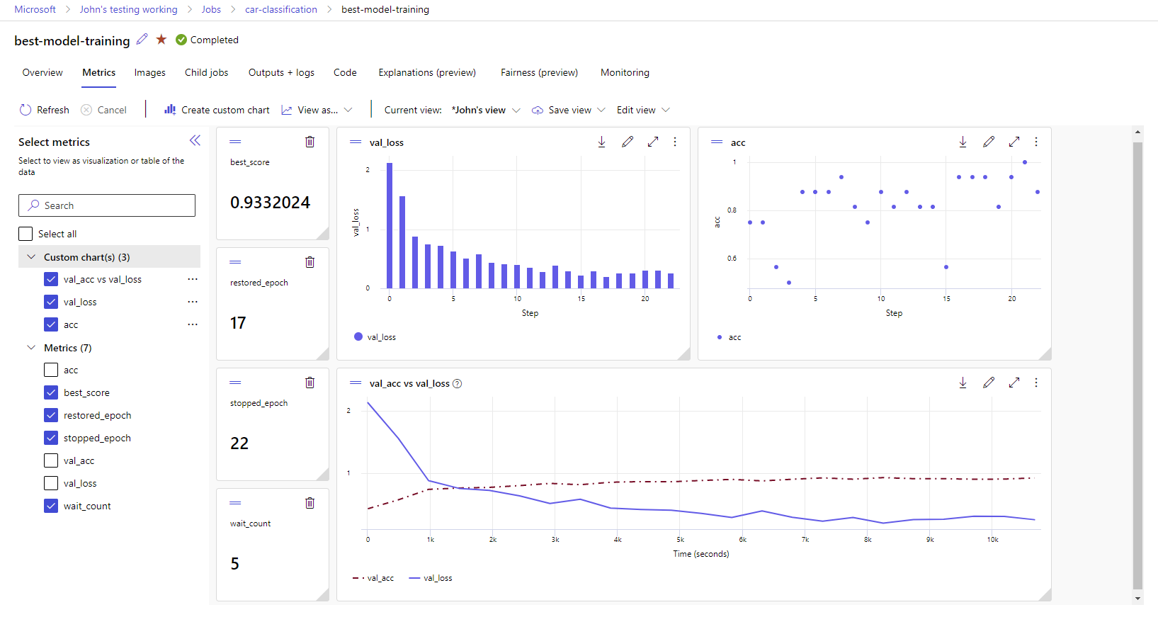

Hình . Azure Machine Learning Studio

Python SDK: Hỗ trợ ngôn ngữ lập trình Python, giúp dễ dàng tích hợp với các dự án học máy hiện có. Làm việc với các thư viện như TensorFlow, PyTorch, scikit-learn, và nhiều thư viện học máy mã nguồn mở khác.

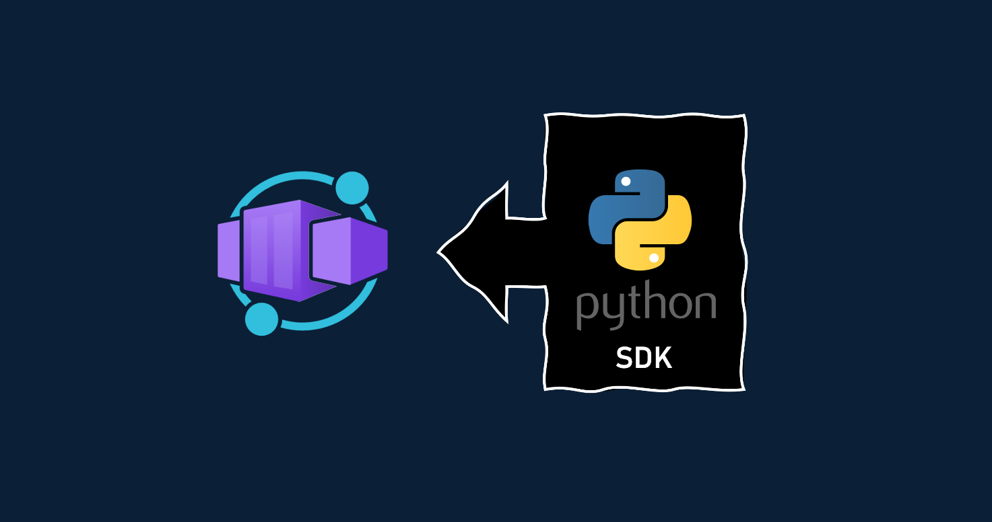

Hình . Python SDK

Azure CLI: Cho phép thực hiện các tác vụ quản lý và tự động hóa từ xa thông qua dòng lệnh, giúp tăng cường hiệu quả làm việc. Hỗ trợ tích hợp với các hệ thống CI/CD để tự động hóa quy trình triển khai mô hình.

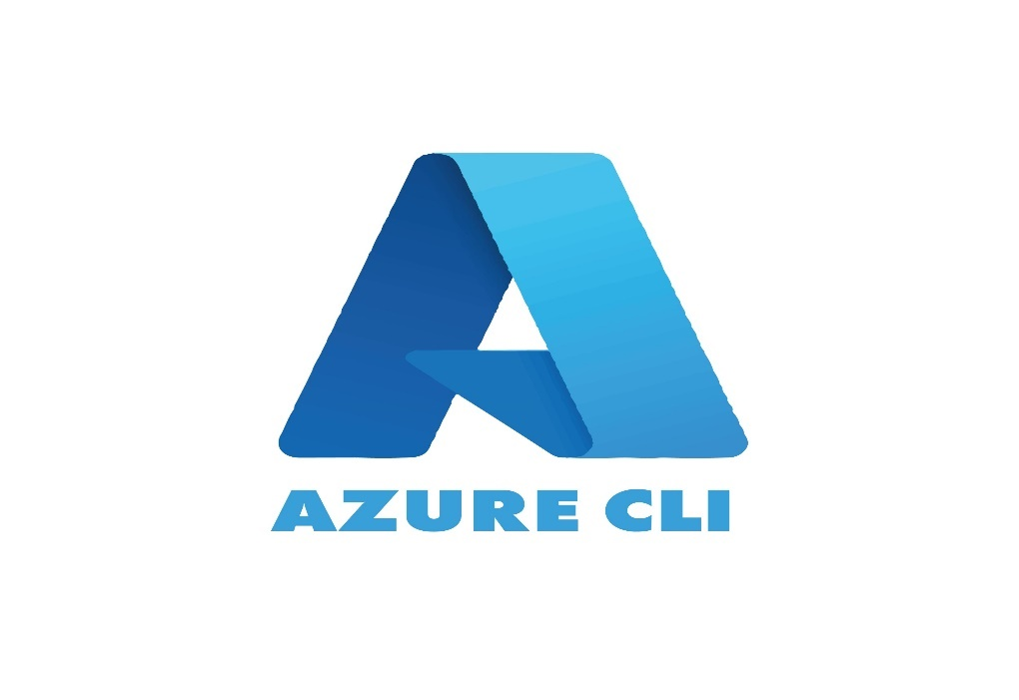

Hình . Azure CLI

Azure Resource Manager REST APIs: dùng để tạo, cập nhật, và xóa các tài nguyên như datasets, experiments, và models. Dễ dàng làm việc với bất kỳ ngôn ngữ nào có thể tạo được HTTP request, tự động hóa các tác vụ quản lý mô hình và tài nguyên, giúp tiết kiệm thời gian và công sức.

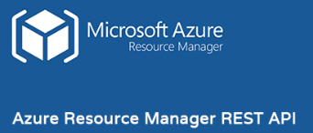

Hình . Azure Resource Manager REST APIs

### 5.2.2. Tính năng

AutoML: Tự động chọn thuật toán, tiền xử lý dữ liệu và điều chỉnh tham số để tìm ra mô hình tối ưu mà không cần can thiệp thủ công. Đồng thời tối ưu hóa hiệu suất, giảm thiểu thời gian và công sức cần thiết để xây dựng mô hình với hiệu suất cao.

Hyperparameter Tuning: Cung cấp các công cụ để tự động tối ưu hóa các tham số siêu việt (hyperparameters) nhằm cải thiện độ chính xác và hiệu quả của mô hình.

Compute Resources: Cung cấp tài nguyên tính toán linh hoạt, từ CPU đến GPU và cụm máy tính, giúp xử lý khối lượng công việc lớn với khả năng mở rộng cao.

MLOps: Áp dụng các nguyên tắc DevOps để quản lý vòng đời của mô hình học máy, từ phát triển, triển khai, đến giám sát và bảo trì. Cung cấp các công cụ giám sát hiệu suất mô hình và theo dõi chất lượng dữ liệu, giúp duy trì mô hình chính xác và hiệu quả.

## **5.3. Đối tượng sử dụng**

Azure Machine Learning là một nền tảng mạnh mẽ dành cho các cá nhân và nhóm thực hiện MLOps trong tổ chức của họ, nhằm đưa các mô hình ML vào môi trường sản xuất an toàn và có thể kiểm tra được. Các đối tượng sử dụng chính của Azure Machine Learning bao gồm:

* Nhà khoa học dữ liệu và kỹ sư ML:
  + Các nhà khoa học dữ liệu và kỹ sư ML có thể sử dụng các công cụ để tăng tốc và tự động hóa các quy trình làm việc hàng ngày của họ.
  + Azure ML cung cấp các công cụ giúp đơn giản hóa việc huấn luyện, kiểm thử, và triển khai các mô hình ML, từ đó giúp tối ưu hóa hiệu quả công việc và giảm thiểu thời gian cần thiết để đưa các mô hình vào sản xuất.
* Nhà phát triển ứng dụng:
  + Các nhà phát triển ứng dụng có thể sử dụng các công cụ để tích hợp các mô hình ML vào các ứng dụng hoặc dịch vụ của họ.
  + Ứng dụng trở nên thông minh hơn và mang lại giá trị lớn hơn cho người dùng cuối.
* Nhà phát triển nền tảng:
  + Các nhà phát triển nền tảng có thể sử dụng một bộ công cụ mạnh mẽ, được hỗ trợ bởi các API Azure Resource Manager bền vững, để xây dựng các công cụ ML tiên tiến.
  + Từ đó xây dựng và quản lý các giải pháp ML phức tạp, đáp ứng nhu cầu đặc thù của tổ chức.
* Doanh nghiệp sử dụng dịch vụ đám mây Microsoft Azure:
  + Các doanh nghiệp hoạt động trong môi trường đám mây Microsoft Azure có thể tận dụng các tính năng bảo mật và kiểm soát truy cập dựa trên vai trò quen thuộc cho hạ tầng của họ.
  + Đảm bảo rằng dữ liệu nhạy cảm được bảo vệ và chỉ những người có quyền mới có thể truy cập và thực hiện các hoạt động nhất định.

## **5.4. Quy trình dự án học máy**

Dự án học máy thường được phát triển với một mục tiêu và các mục tiêu cụ thể. Các dự án này thường bao gồm nhiều người tham gia. Khi ta thử nghiệm với dữ liệu, thuật toán và mô hình, quá trình phát triển thường mang tính lặp đi lặp lại.

Vòng đời của một dự án có thể khác nhau tùy thuộc vào từng dự án, nhưng thường bao gồm các bước sau đây:

### 5.4.1. Xác định mục tiêu và yêu cầu:

Đầu tiên cần xác định rõ mục tiêu cụ thể của dự án. Mục tiêu này có thể là tăng cường hiệu suất của một hệ thống hiện tại, dự đoán xu hướng trong tương lai, hoặc tự động hóa một quy trình cụ thể. Đồng thời, ta cũng cần xác định các yêu cầu cần thiết để đạt được mục tiêu đó, bao gồm dữ liệu cần thiết, tài nguyên tính toán, công cụ phần mềm, và các kỹ năng của nhóm.

### 5.4.2. Thu thập và xử lý dữ liệu:

Thu thập dữ liệu từ các nguồn khác nhau, có thể là dữ liệu nội bộ, dữ liệu từ bên thứ ba, hoặc dữ liệu công khai. Sau khi có dữ liệu, ta cần làm sạch chúng (loại bỏ dữ liệu thiếu hoặc không hợp lệ), chuẩn hóa và chuyển đổi chúng thành các định dạng phù hợp để đảm bảo chất lượng và tính sẵn sàng cho quá trình huấn luyện mô hình.

### 5.4.3. Khám phá và phân tích dữ liệu:

Sử dụng các kỹ thuật khám phá dữ liệu để hiểu rõ hơn về các đặc điểm và mẫu dữ liệu. Ta có thể vẽ biểu đồ, tính toán thống kê mô tả, và sử dụng các kỹ thuật phân tích dữ liệu. Kết quả khám phá dữ liệu sẽ giúp ta xác định các thuật toán và phương pháp học máy phù hợp, đồng thời chọn lựa các tính năng quan trọng và loại bỏ các tính năng không cần thiết.

### 5.4.4. Xây dựng và thử nghiệm mô hình:

Sử dụng các thuật toán và công cụ học máy để xây dựng mô hình, chọn lựa thuật toán, huấn luyện mô hình trên tập dữ liệu huấn luyện, và điều chỉnh các siêu tham số. Thử nghiệm các mô hình khác nhau để tìm ra mô hình tối ưu. Sử dụng các kỹ thuật như cross-validation để đánh giá hiệu suất mô hình.

### 5.4.5. Đánh giá và tinh chỉnh mô hình:

Đánh giá hiệu suất của mô hình bằng cách sử dụng các tập dữ liệu kiểm tra. Tính toán các chỉ số đánh giá như độ chính xác, độ nhạy, độ đặc hiệu, và F1-score. Tinh chỉnh mô hình để cải thiện độ chính xác và hiệu quả. Điều này có thể bao gồm việc thay đổi các siêu tham số, chọn lựa lại các tính năng, hoặc sử dụng các kỹ thuật tối ưu hóa khác.

### 5.4.6. Triển khai mô hình:

Chuẩn bị môi trường triển khai và các công cụ cần thiết, chọn lựa hạ tầng phần cứng và phần mềm, cài đặt các công cụ và framework cần thiết, và chuẩn bị dữ liệu đầu vào. Khi mô hình đã sẵn sàng, triển khai mô hình vào môi trường sản xuất. Mô hình có thể được triển khai cho các yêu cầu thời gian thực (real-time) hoặc xử lý lô (batch processing), triển khai mô hình trên các dịch vụ đám mây, máy chủ nội bộ, hoặc các thiết bị IoT.

### 5.4.7. Giám sát và bảo trì:

Giám sát hiệu suất của mô hình sau khi triển khai để đảm bảo rằng nó hoạt động đúng và hiệu quả. Theo dõi các chỉ số hiệu suất, phát hiện các vấn đề, và thực hiện các điều chỉnh cần thiết. Bảo trì mô hình để đáp ứng các thay đổi trong dữ liệu hoặc yêu cầu kinh doanh. Cập nhật mô hình, tái huấn luyện mô hình với dữ liệu mới, hoặc điều chỉnh các siêu tham số.

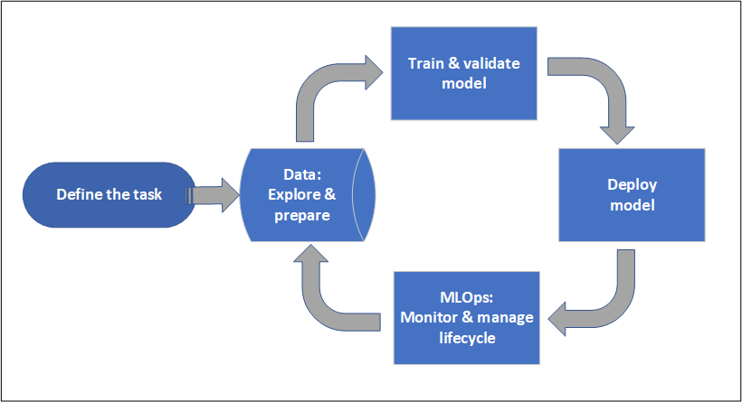

Hình . Vòng đời của một dự án ML

## **5.5. MLOps**

MLOps dựa trên các nguyên tắc và thực tiễn của DevOps nhằm tăng hiệu quả quy trình làm việc. Các nguyên tắc này bao gồm tích hợp liên tục, phân phối liên tục, và triển khai liên tục. MLOps áp dụng các nguyên tắc này vào vòng đời học máy với các mục tiêu chính:

* Thử nghiệm và phát triển mô hình nhanh hơn.
* Giảm thời gian triển khai các mô hình vào môi trường sản xuất.
* Đảm bảo chất lượng mô hình và theo dõi toàn bộ quá trình từ đầu đến cuối.

Khả năng của MLOps trong quy trình học máy:

* Tạo pipeline học máy có thể tái tạo: Định nghĩa các bước lặp lại và có thể tái sử dụng cho quá trình chuẩn bị dữ liệu, huấn luyện, và đánh giá mô hình.
* Tạo môi trường phần mềm có thể tái sử dụng: Sử dụng các môi trường này cho quá trình huấn luyện và triển khai mô hình.
* Đăng ký, đóng gói và triển khai mô hình từ bất kỳ đâu: Theo dõi các metadata cần thiết để sử dụng mô hình.
* Ghi lại dữ liệu quản trị cho toàn bộ vòng đời học máy: Thông tin về luồng dữ liệu bao gồm ai đã xuất bản mô hình và lý do thay đổi.
* Thông báo và cảnh báo về các sự kiện trong vòng đời học máy: Các sự kiện bao gồm hoàn thành thử nghiệm, đăng ký mô hình, triển khai mô hình, và phát hiện trôi dữ liệu.
* Giám sát ứng dụng học máy về các vấn đề vận hành và liên quan đến học máy: So sánh đầu vào mô hình giữa huấn luyện và suy luận. Khám phá các chỉ số cụ thể của mô hình. Cung cấp giám sát và cảnh báo về hạ tầng học máy của bạn.
* Tự động hóa vòng đời học máy từ đầu đến cuối với học máy và pipeline Azure: Sử dụng pipeline để kiểm thử và cập nhật mô hình thường xuyên. Liên tục triển khai các mô hình học máy mới song song với các ứng dụng và dịch vụ khác.

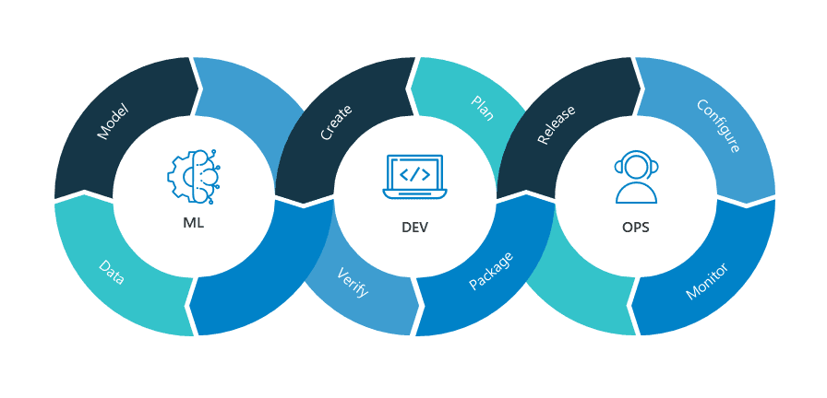

Hình . MLOps Continuous Development

## **5.6.** **Các bước để tạo một Azure Machine Learning sử dụng portal**

**Tạo Azure Machine Learning Workspace**

**+ Bước 1:** Đăng nhập vào **Azure portal.** Tạo 1 resource

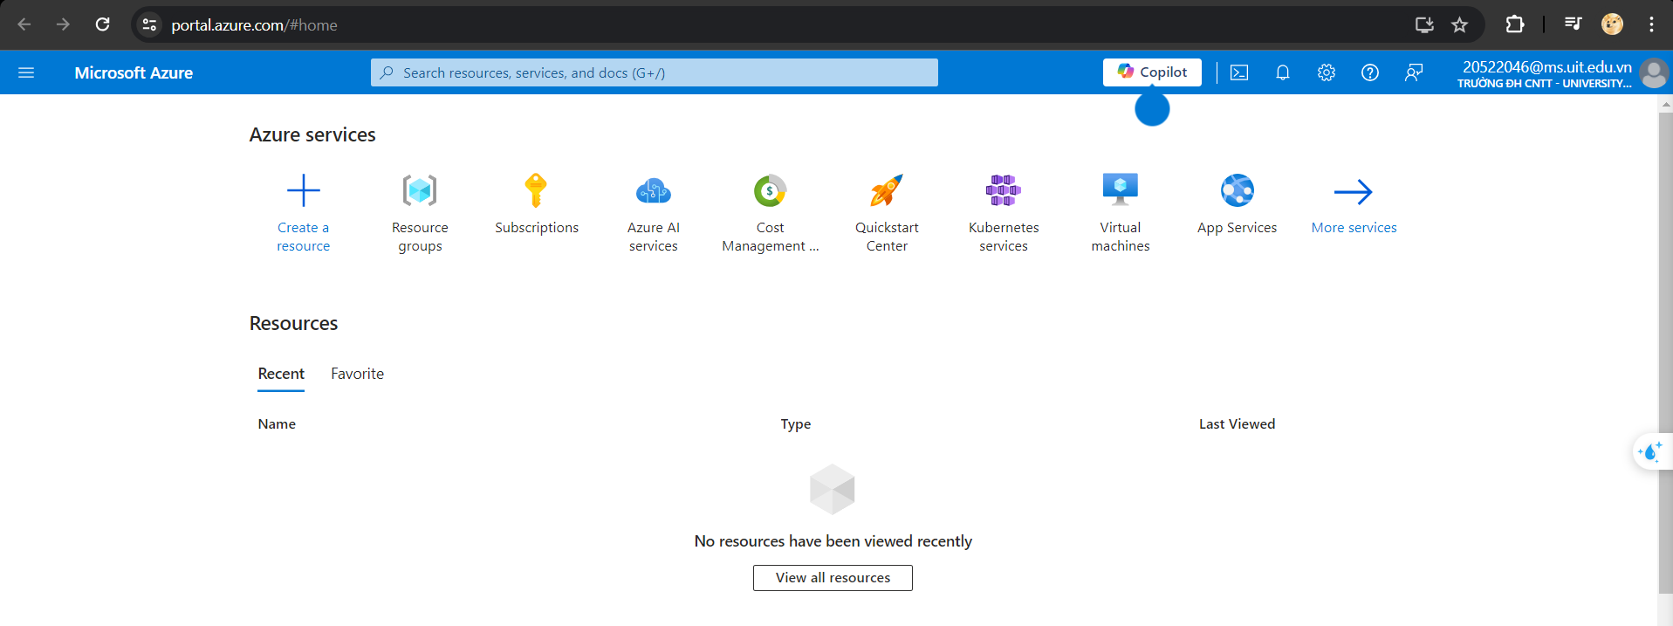

Hình . Tạo một resource mới

**+ Bước 2:** Tìm và chọn **Azure Machine Learning** như hình.

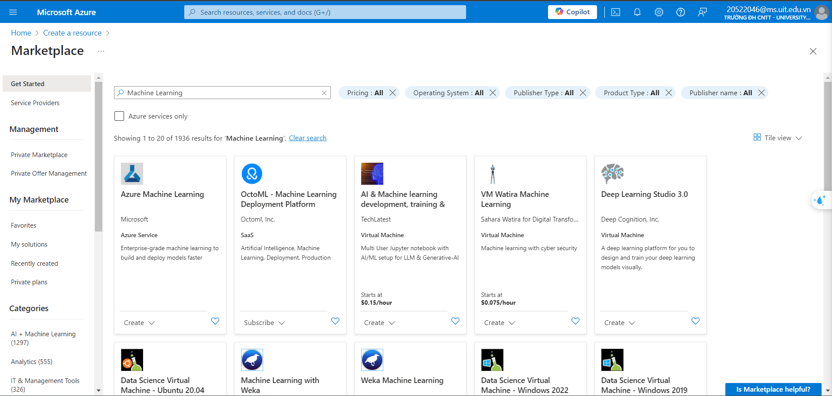

Hình . Chọn Azure Machine Learning

**+ Bước 3:** Trong **Azure Machine Learning**, chọn **Create** để tạo resource.

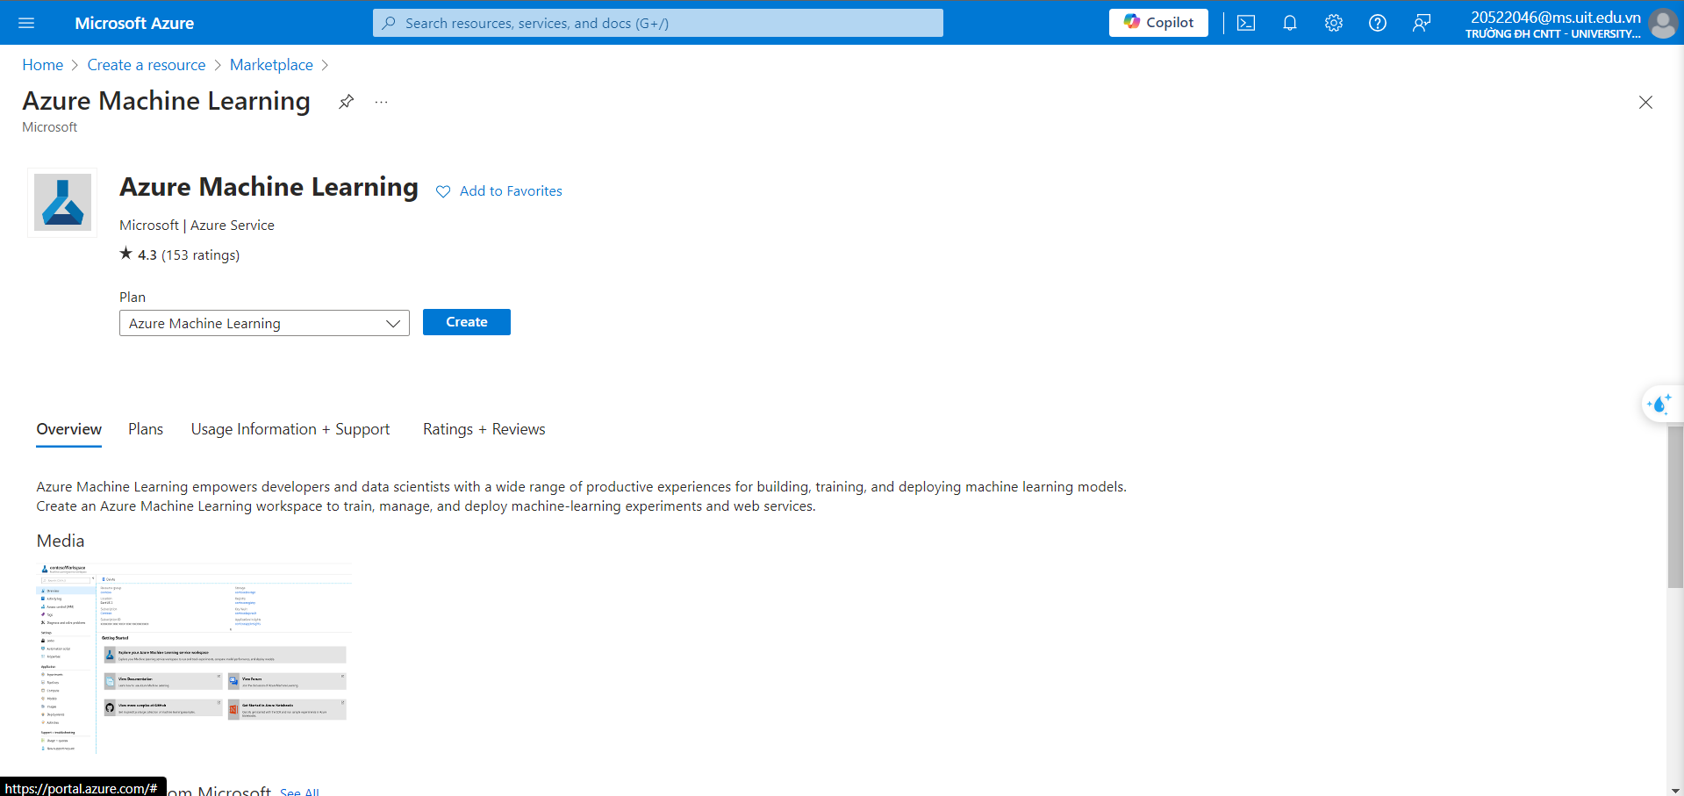

Hình . Tạo một AML mới

**+ Bước 4:** Nhập các giá trị để Create và chọn **Review + create**.

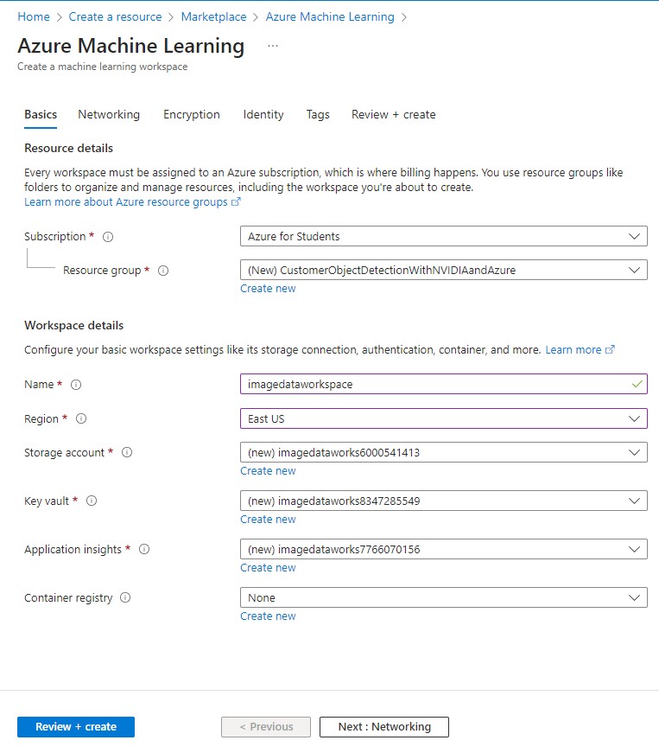



Hình . Điền các thông tin cần thiết để tạo AML

**+ Bước 5:** Kiểm tra lại các thông tin và nhấn Create.

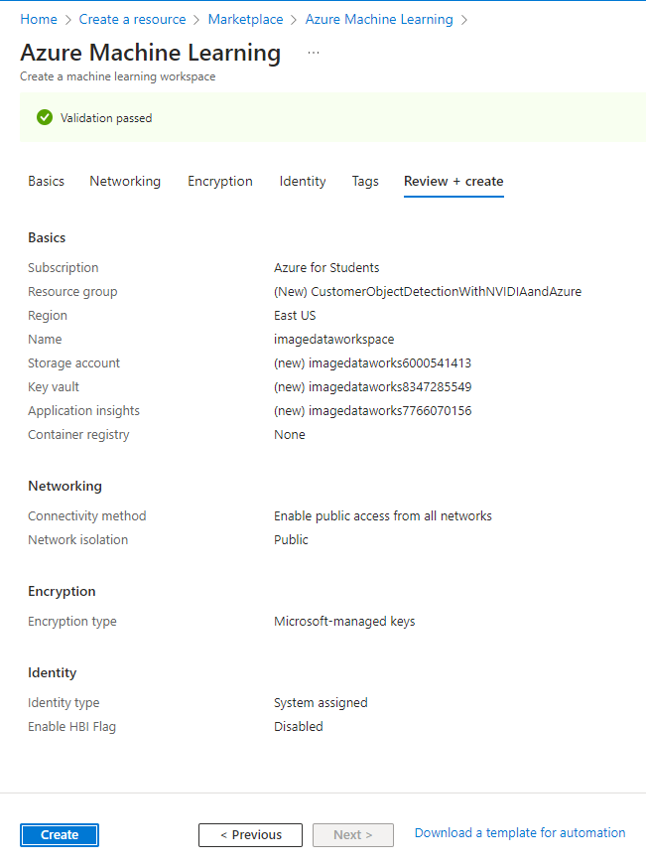

Hình . Kiểm tra lại các thông tin và nhấn Create

**+ Bước 6:** Sau khi deploy thành công. Tiếp tục chọn **Go to resource**.

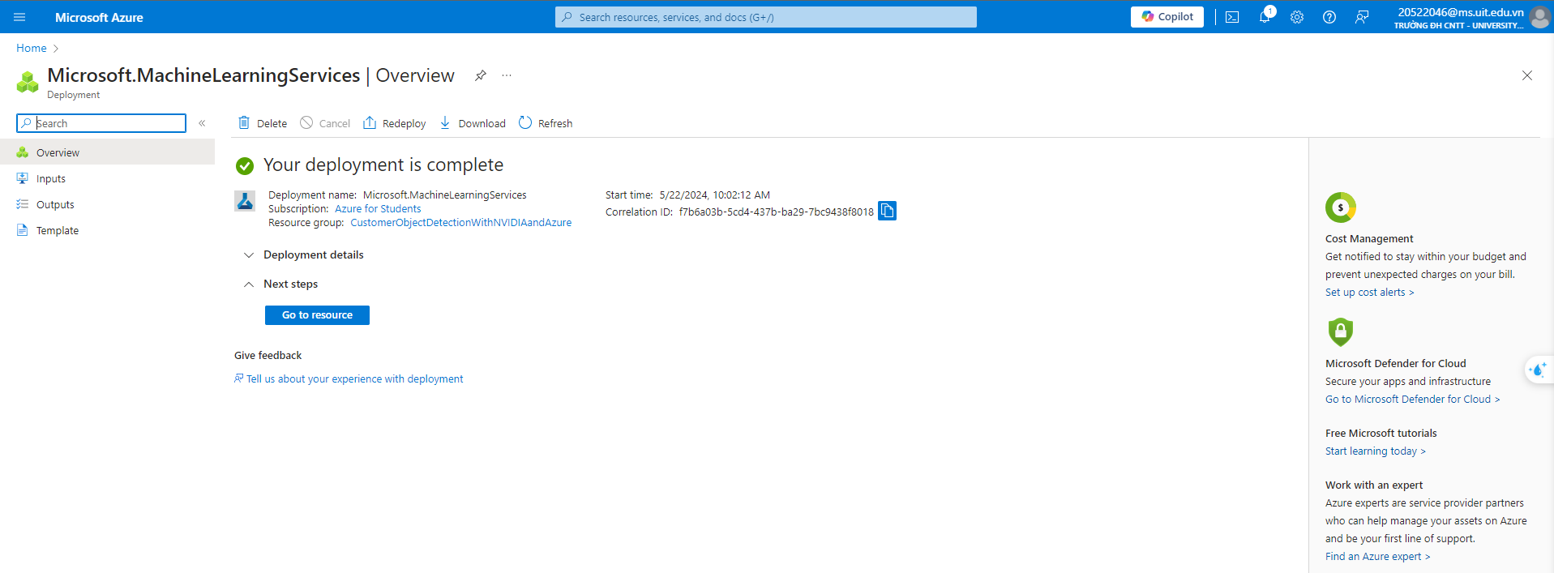

Hình . Chọn “Go to resource”

**+ Bước 7:** Khi đã điều hướng thành công đến phiên bản mới được triển khai, hãy lưu ý rằng trong phần Overview sẽ có nút có nhãn **“Download config.json”**. Chọn nút này để tải xuống cấu hình và lưu trữ nó ở nơi nào đó an toàn và dễ tiếp cận để có thể sử dụng nó trong Mô-đun 3.

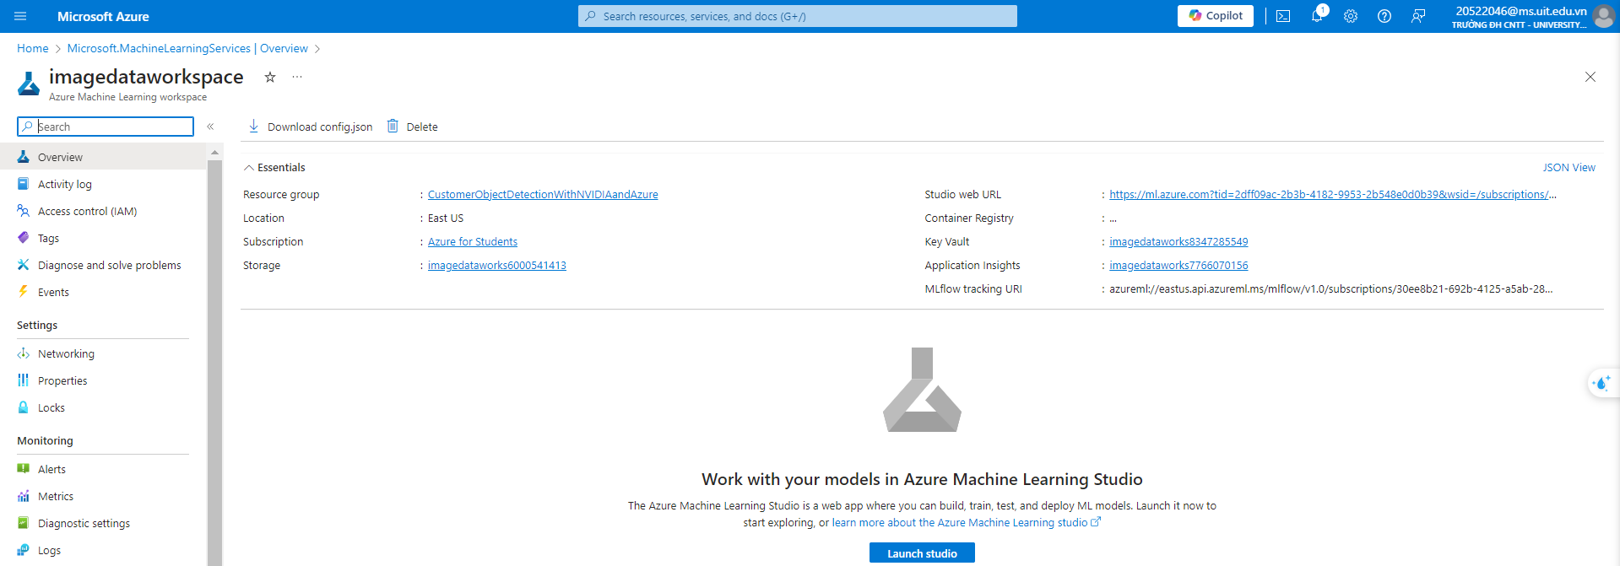

Hình . Chọn “Download config.json”

**+ Bước 8:** Chọn **Launch studio**.



Hình . Chọn “Launch studio”

**Tạo Azure Machine Learning Compute Instance**

**+ Bước 1:** Ở thanh menu bên trái, chọn **Compute**.

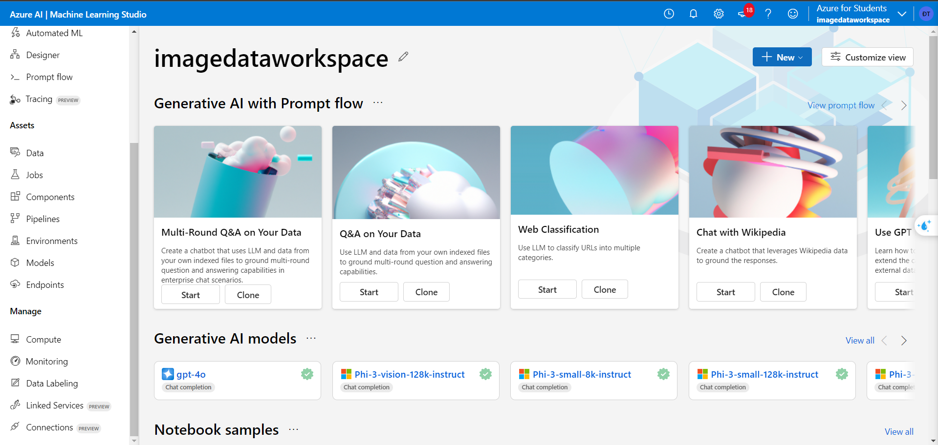

Hình . Chọn “Compute”

**+ Bước 2:** Chọn **New**.

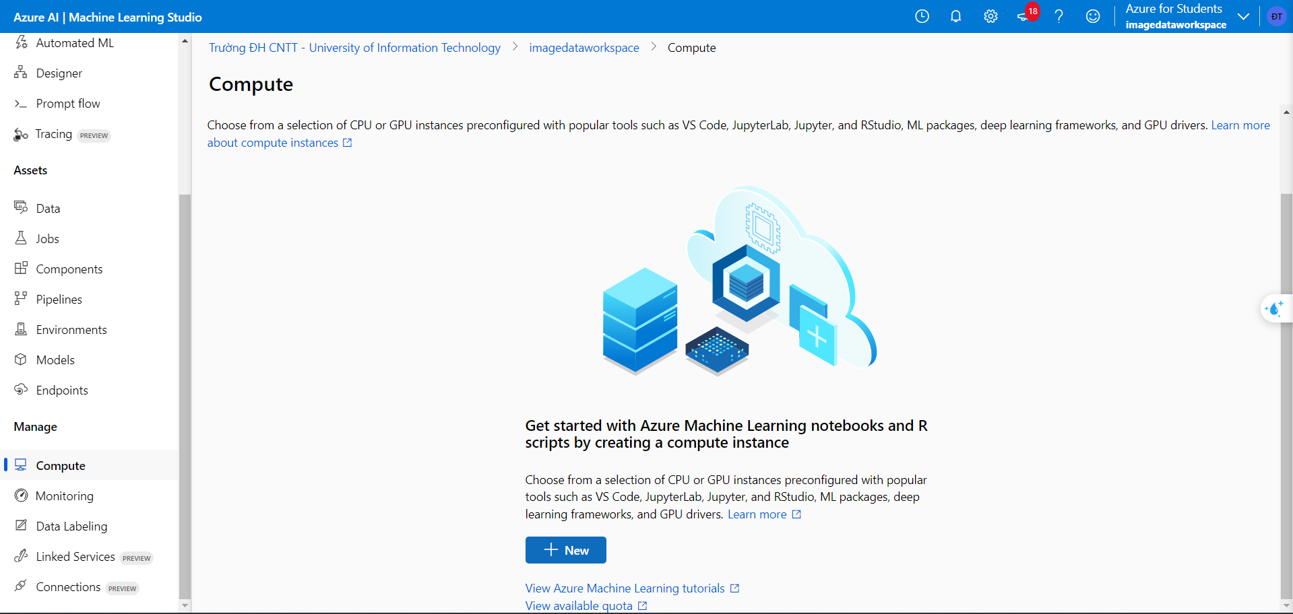

Hình . Chọn “New” để tạo Compute mới

**+ Bước 3:** Trong phần compute name, hãy cung cấp một giá trị duy nhất. Trong phần Virtual machine type, chọn CPU. Chọn một máy thích hợp từ danh sách các tùy chọn được điền. Phiên bản này sẽ thực thi và huấn luyện mô hình đối tượng tùy chỉnh của chúng tôi bằng sổ ghi chép Jupyter trong các bước sau. Khi đã cung cấp các giá trị phù hợp, hãy chọn Create để bắt đầu triển khai phiên bản điện toán.

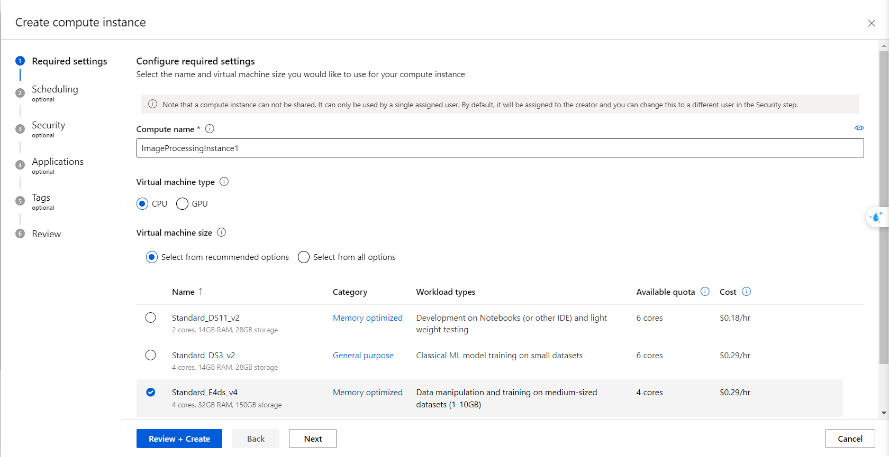

Hình . Điền các giá trị thích hợp và chọn “Create”

**+ Bước 4:** Kiểm tra lại các thông tin và tiếp tục chọn Create.

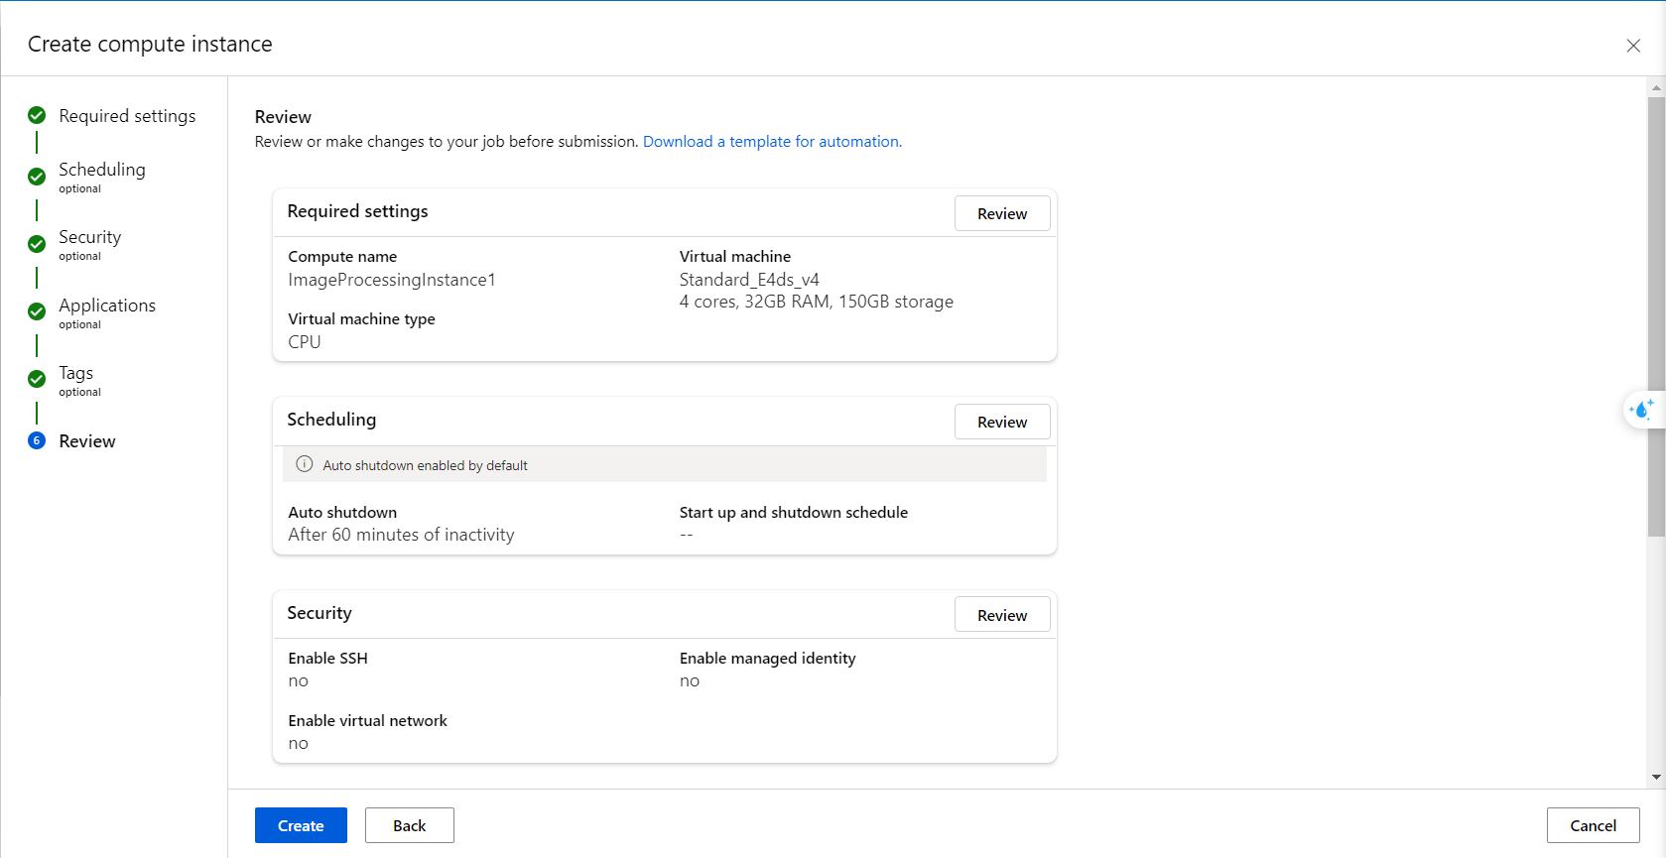

Hình . Kiểm tra lại và chọn “Create”

**+ Bước 4:** Phiên bản điện toán đang chạy.

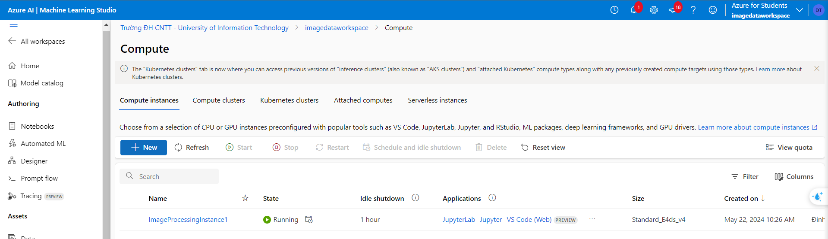

Hình . Phiên bản Compute đang chạy

**Tạo Azure Machine Learning Datastore**

**+ Bước 1:** Chọn **Datastores**.

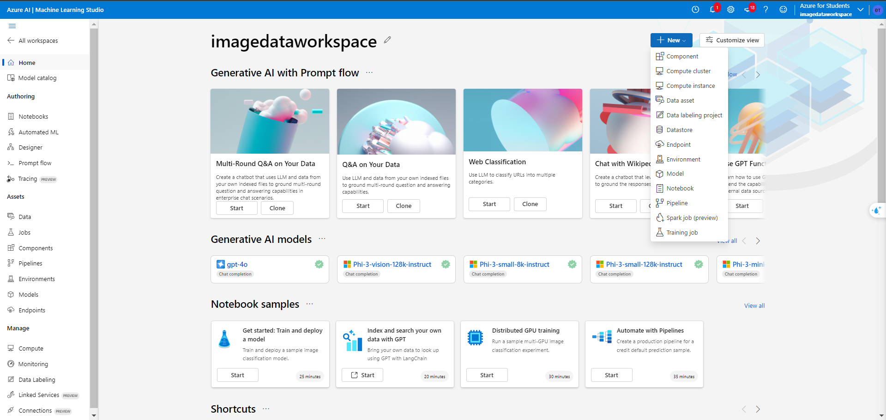

Hình . Chọn “Datastores”

**+ Bước 2:** Sau khi chọn sẽ nhảy đến trang tạo datastone. Hoàn thành biểu mẫu để tạo và đăng ký new datastore. Biểu mẫu tự cập nhật một cách thông minh dựa trên lựa chọn của bạn về loại lưu trữ và loại xác thực Azure. Đặt tên cho Datastore computervisionimagesraw. Đối với loại Datastore , chọn Azure Blob Storage và đảm bảo tùy chọn đăng ký From Azure được chọn. Bạn sẽ cần tham chiếu các giá trị đã lưu trước đó và chọn Storage account và Blob container thích hợp từ trình đơn thả xuống tương ứng. Đối với Authentication type, hãy chọn Account key và cung cấp giá trị Access Key được tài khoản lưu trữ của bạn sử dụng.

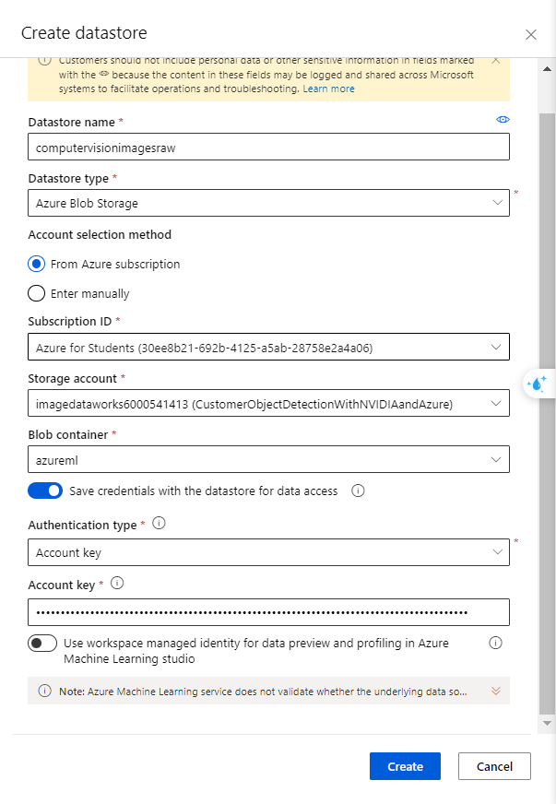

Hình . Điền các thông tin cần thiết và “Create”

**+ Bước 4:** Bạn sẽ thấy Datastore mới tạo hiện được đưa vào phần Datastores của phiên bản Azure Machine Learning studio của bạn.

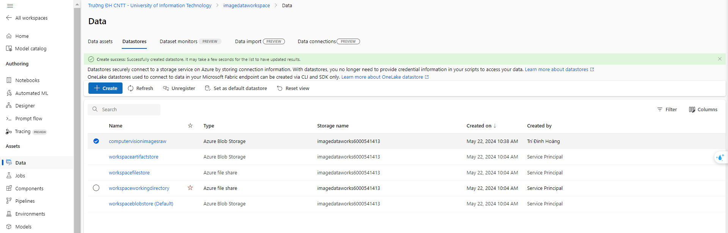

Hình . Tạo thành công Datastore

# **CHƯƠNG 6: GIỚI THIỆU VỀ AZURE APP SERVICES**

## **6.1. Khái niệm**

Azure App Service là một dịch vụ dựa trên HTTP dùng để lưu trữ các ứng dụng web, REST API và backend di động. Ta có thể phát triển với các ngôn ngữ ưa thích như .NET, Java, Node.js, PHP, và Python. Các ứng dụng có thể chạy và mở rộng dễ dàng trên cả môi trường Windows và Linux. [6]

Azure App Service mang sức mạnh của Microsoft Azure vào ứng dụng của bạn với các tính năng như bảo mật, cân bằng tải, tự động mở rộng, và quản lý tự động. Ngoài ra, ta còn có thể tận dụng các khả năng DevOps như triển khai liên tục từ Azure DevOps, GitHub, Docker Hub và các nguồn khác, quản lý gói, môi trường dàn dựng, tên miền tùy chỉnh và chứng chỉ TLS/SSL.

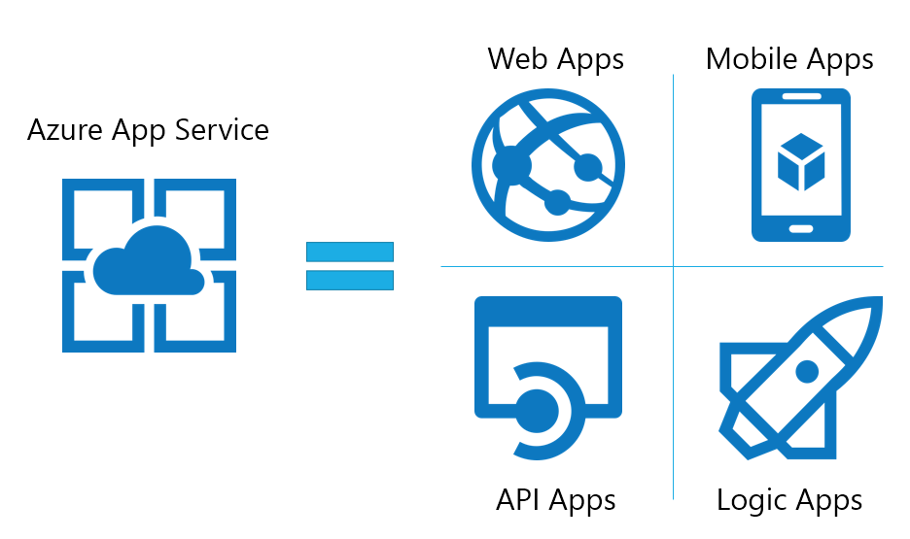

Hình . Azure App Service

## **6.2. Các tính năng chính**

Azure App Service là một nền tảng dịch vụ lưu trữ web của Microsoft với nhiều tính năng dành cho các nhà phát triển:

* Hỗ trợ nhiều ngôn ngữ: Azure App Service hỗ trợ nhiều ngôn ngữ lập trình như ASP.NET, Java, Node.js, PHP, Python và PowerShell, cho phép các nhà phát triển sử dụng các công cụ và ngôn ngữ mà họ quen thuộc.
* Tự động quản lý môi trường sản xuất: Azure tự động cập nhật hệ điều hành và các framework ngôn ngữ, giảm bớt gánh nặng bảo trì và quản lý hệ thống, giúp ta tập trung vào việc phát triển ứng dụng.
* Container hóa: Hỗ trợ Docker cho cả Windows và Linux, cho phép đóng gói ứng dụng của mình vào các container và triển khai dễ dàng trên Azure.
* Tối ưu hóa DevOps: Tích hợp với các công cụ DevOps như Azure DevOps, GitHub, BitBucket, Docker Hub, và Azure Container Registry để thiết lập quy trình tích hợp và triển khai liên tục (CI/CD). Có thể quản lý ứng dụng qua Azure PowerShell hoặc giao diện dòng lệnh (CLI) đa nền tảng.
* Khả năng mở rộng và sẵn sàng cao: App Service cho phép mở rộng ứng dụng thủ công hoặc tự động, và lưu trữ ứng dụng tại các trung tâm dữ liệu toàn cầu của Microsoft, đảm bảo tính sẵn sàng cao và khả năng phục hồi.
* Bảo mật và tuân thủ: Azure App Service tuân thủ các tiêu chuẩn bảo mật như ISO, SOC, PCI. Nó cung cấp các tùy chọn bảo mật như giới hạn địa chỉ IP và quản lý danh tính dịch vụ để ngăn chặn việc chiếm đoạt tên miền phụ.
* Tích hợp công cụ phát triển: App Service tích hợp với các công cụ phát triển như Visual Studio, Visual Studio Code, Maven, Gradle, IntelliJ, và Eclipse, giúp quá trình tạo, triển khai và gỡ lỗi trở nên dễ dàng hơn.
* Tính năng API và di động: App Service cung cấp hỗ trợ CORS cho các kịch bản API RESTful và đơn giản hóa các kịch bản ứng dụng di động bằng cách cho phép xác thực, đồng bộ dữ liệu offline, và thông báo đẩy.
* Serverless code: Với Azure Functions, ta có thể chạy các đoạn mã hoặc script theo yêu cầu mà không cần phải quản lý hạ tầng, và chỉ trả phí cho thời gian tính toán thực tế mà mã của ta sử dụng.

## **6.3. Các bước thực hiện**

* **Khởi tạo App Service trên Azure**
* Bên trong **Azure Portal**, chọn **App Services**.

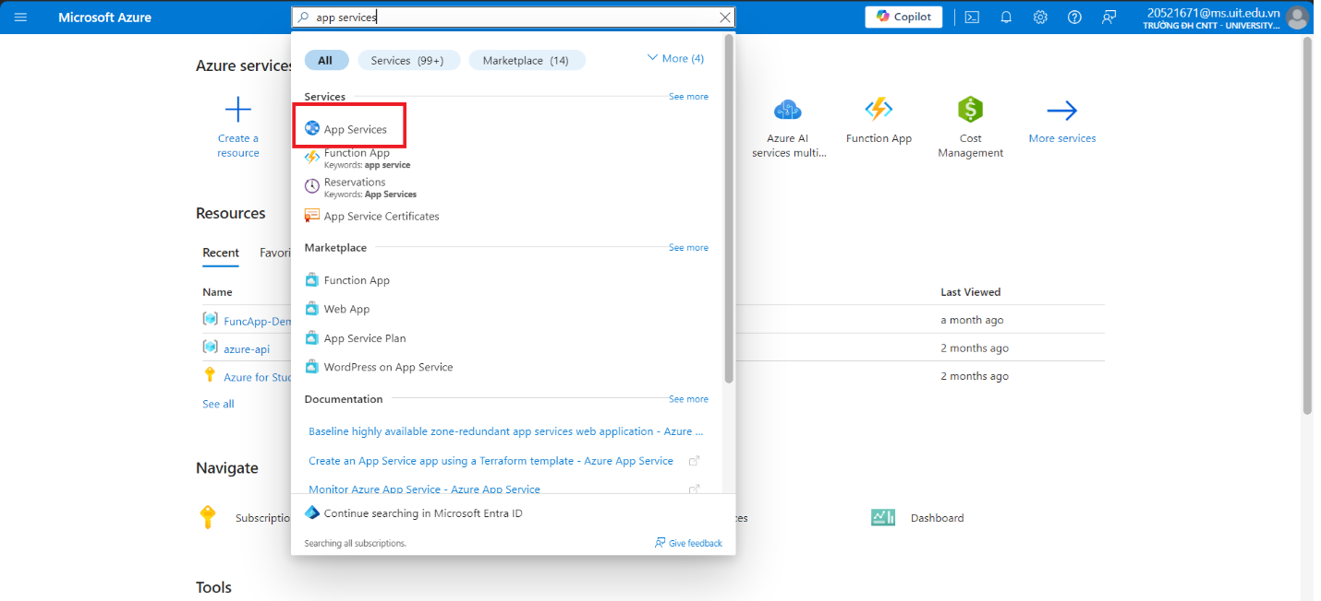

Hình . Chọn “App Services”

* Trên trang **App Service**, chọn **+ Create**, sau đó chọn **+ Web App** từ menu thả xuống.

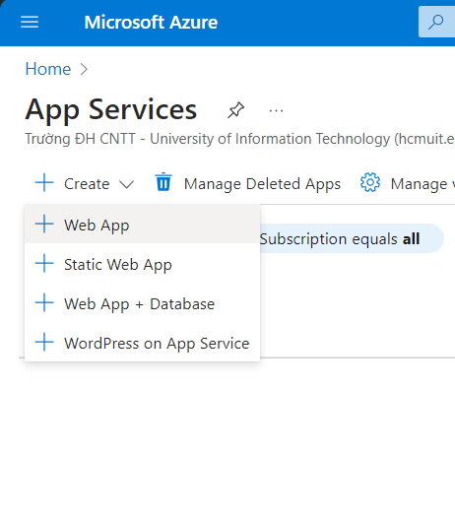

Hình . Tạo “Web app” mới

* Trên trang **Create Web App**, điền thông tin theo mẫu sau:

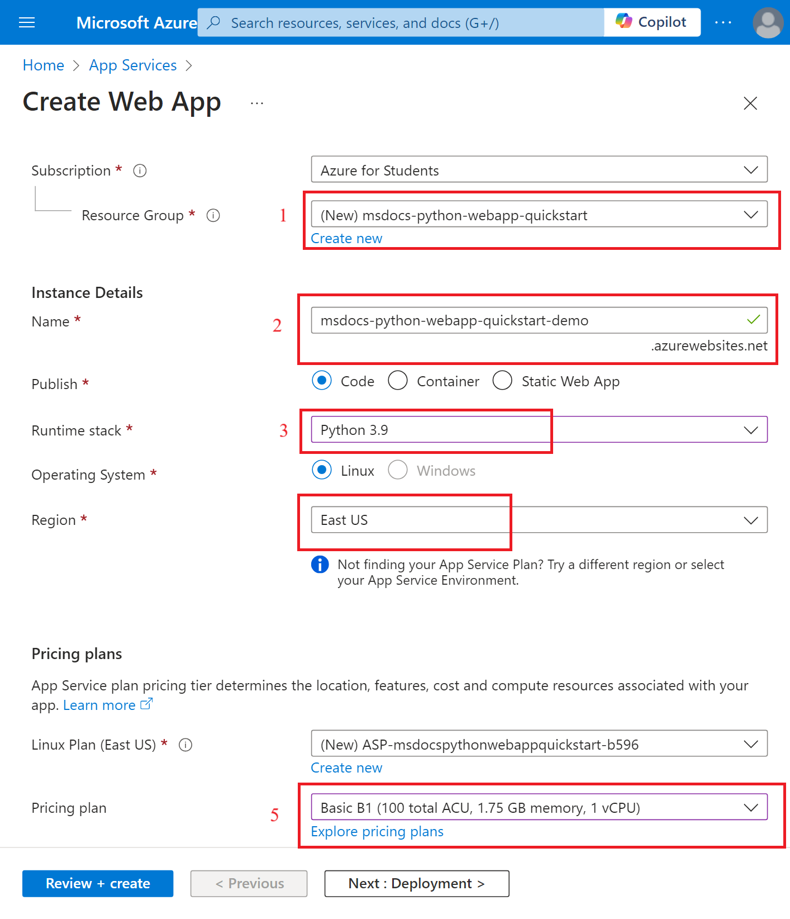

Hình . Điền các thông tin và “Create”

* Gói Dịch vụ ứng dụng kiểm soát số lượng tài nguyên (CPU/bộ nhớ) có sẵn cho ứng dụng của bạn và chi phí của các tài nguyên đó.

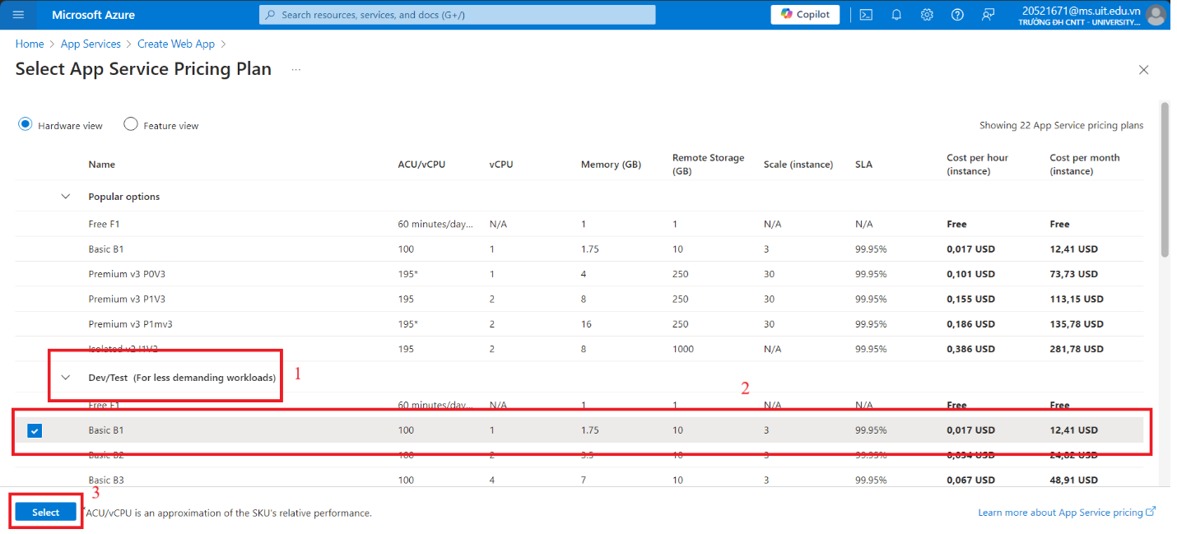

Hình . Chọn gói tài nguyên thích hợp

* Trên trang **Create Web app**, chọn **Review + create** ở cuối màn hình.

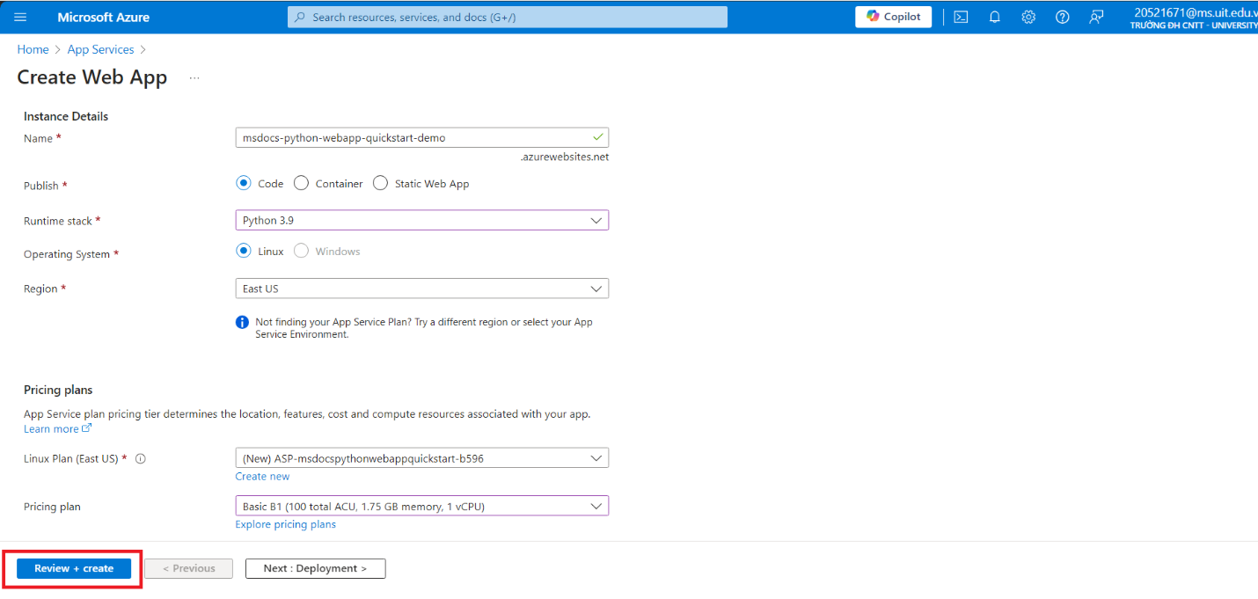

Hình . Điền thông tin và “Create”

* **Triển khai mã ứng dụng lên Azure**
* Dịch vụ ứng dụng Azure hỗ trợ nhiều phương pháp để triển khai mã ứng dụng lên Azure, bao gồm hỗ trợ cho GitHub Actions và tất cả các công cụ CI/CD chính.
* Azure hỗ trợ triển khai bằng VS Code
* Triển khai bằng Azure CLI
* Triển khai bằng Local Git
* Triển khai bằng tệp Zip
* **Browse to the App**
* Duyệt đến ứng dụng đã triển khai trong trình duyệt web của tại URL. Nếu thấy trang ứng dụng mặc định, hãy đợi một phút và làm mới trình duyệt.
* **Stream logs**
* Azure App Service ghi lại tất cả các thông báo được xuất ra bảng điều khiển để hỗ trợ bạn chẩn đoán sự cố với ứng dụng của mình. Các ứng dụng mẫu bao gồm các tuyên bố để chứng minh khả năng này. print()

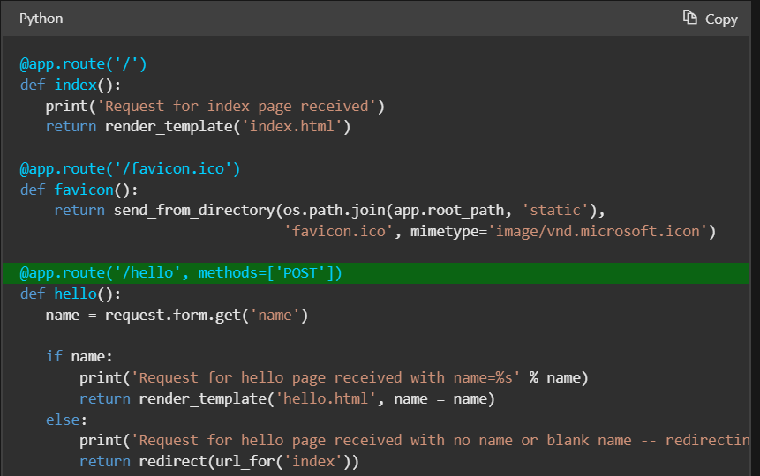

Hình . Đoạn code dùng để hỗ trợ chẩn đoán sự cố của ứng dụng

* Có thể xem lại nội dung của App Services trong cổng thông tin Azure.

Trước tiên, bạn cần bật **nhật ký phát trực tuyến** trong **Azure App Services**. Điều hướng đến trang dành cho phiên bản Dịch vụ ứng dụng trong cổng thông tin Azure.

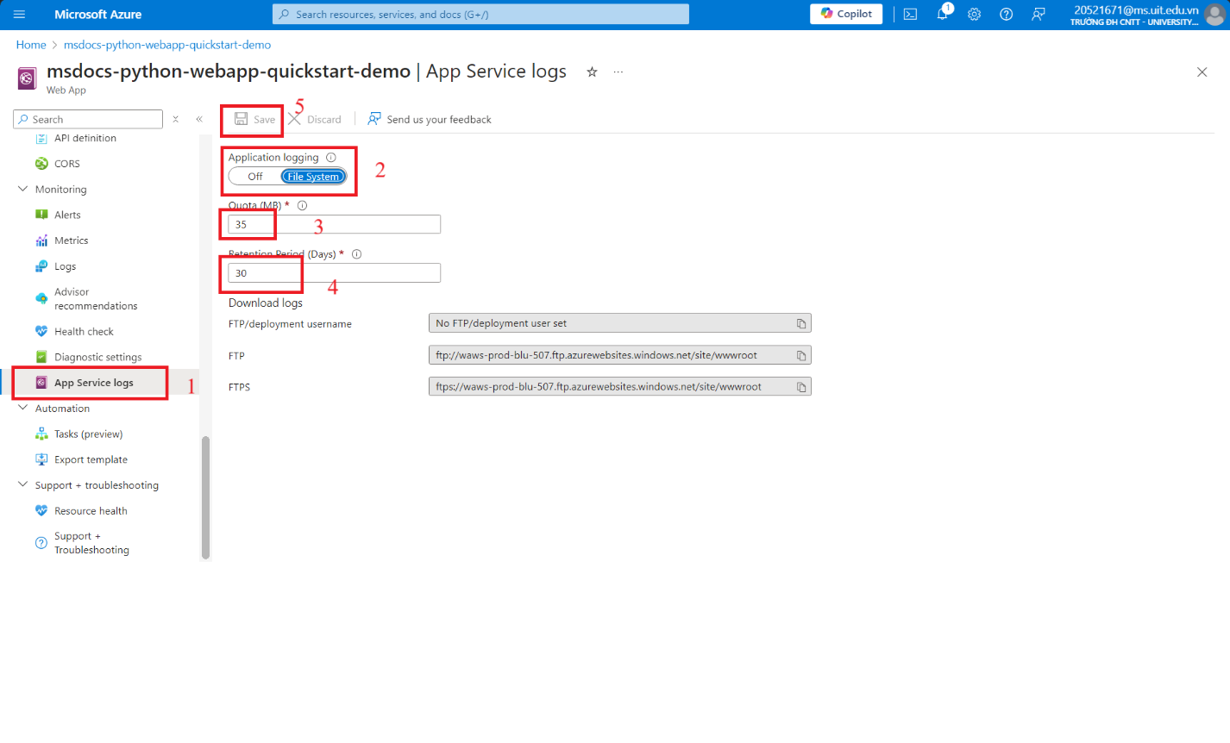

Hình . Bật “Application logging”

* Chọn mục **Log streams** từ menu trong phần **Monitoring.**

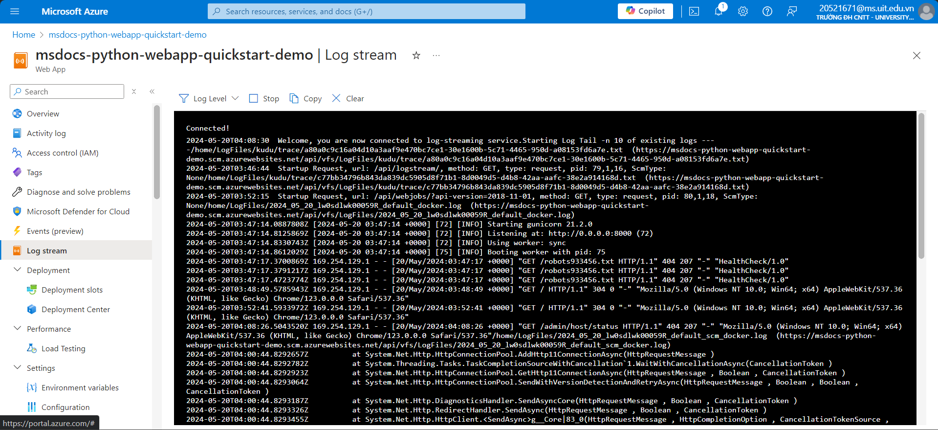

Hình . Kiểm tra xem App chạy được không

* **Dọn dẹp tài nguyên**
* Khi bạn hoàn tất với ứng dụng mẫu, bạn có thể xóa tất cả các tài nguyên cho ứng dụng khỏi Azure.
* Điều hướng đến resources trong cổng thông tin Azure.

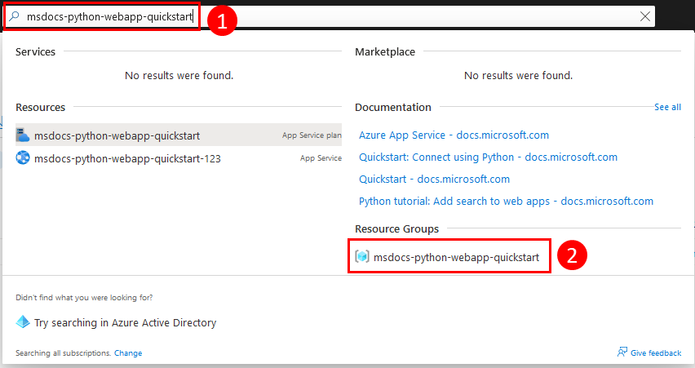

Hình . Tìm kiếm resource cần xóa

* Chọn nút **Delete resources** ở đầu trang.

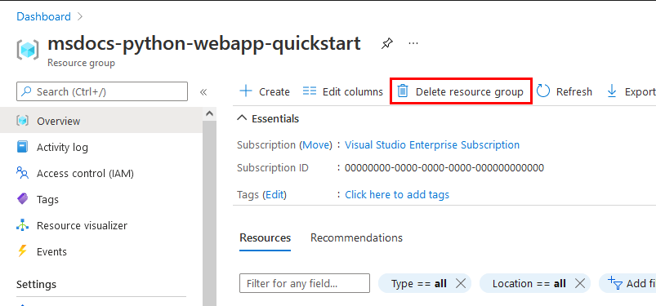

Hình . Xóa resource group

* Trong hộp thoại xác nhận, nhập tên nhóm resources để xác nhận xóa.

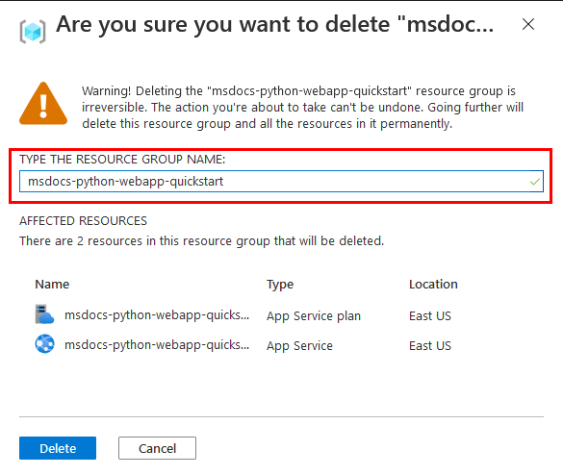

Hình . Xác nhận lại để xóa

# **CHƯƠNG 7: CÁC BƯỚC THỰC HIỆN**

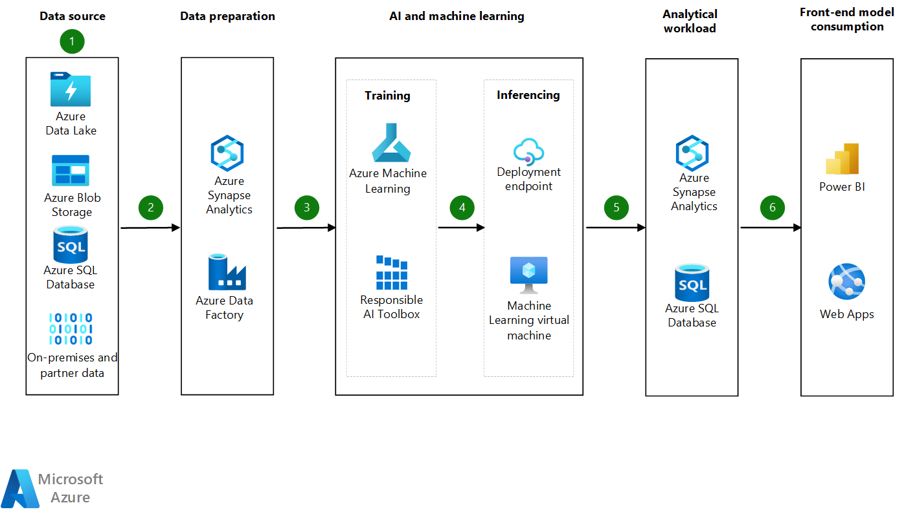

Hình . Sơ đồ các bước thực hiện Demo

## **Lưu trữ dữ liệu trong SQL Database**

* **Đăng nhập vào Azure Portal.**

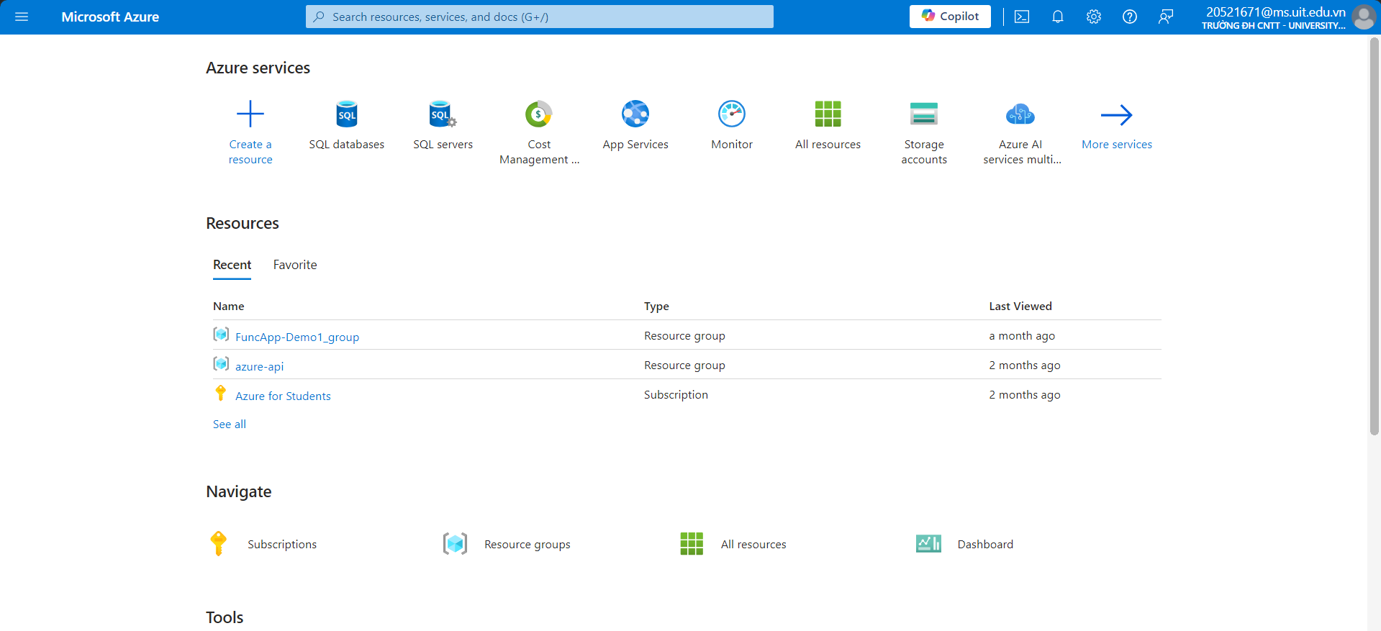

Hình . Trang chủ Azure Portal

* **Tạo SQL Database để lưu trữ dữ liệu**

Bước 1: Chọn “**Create**” hoặc “**Create SQL Database**”.

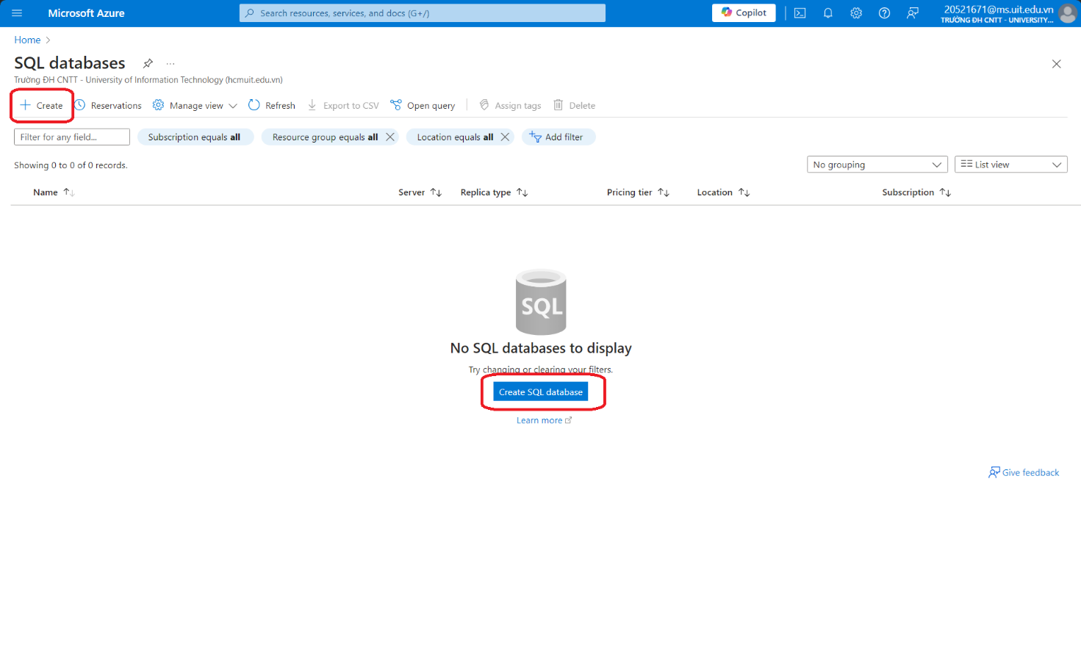

Hình . Tạo một SQL Database mới

Bước 2: Điền các thông tin cần thiết như: **Resource group, Database name, Server.**

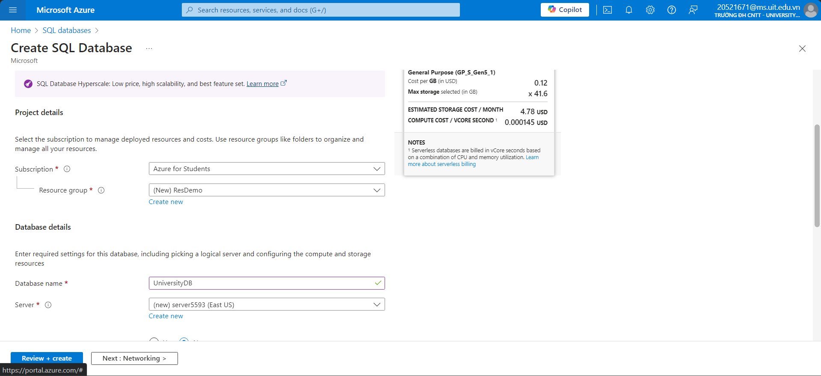

Hình . Điền các thông tin cần thiết để tạo SQL Database

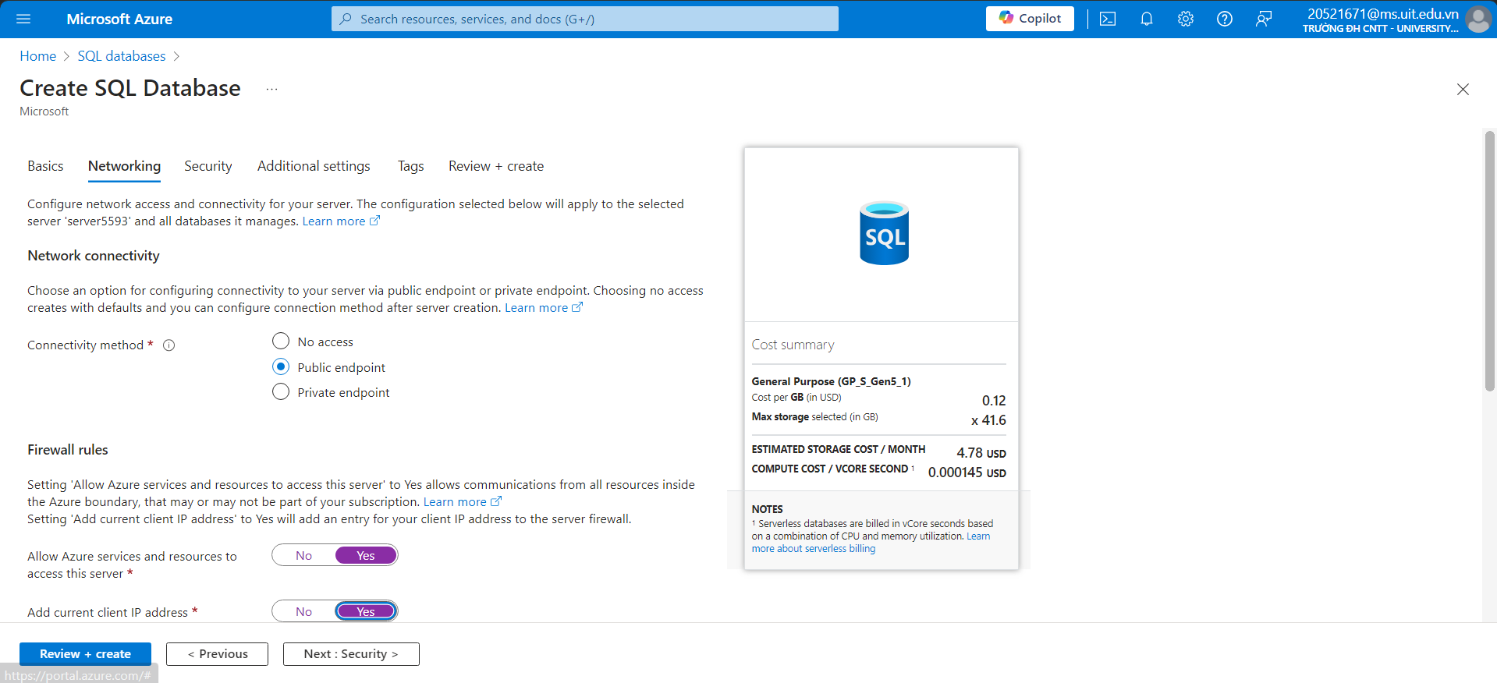

Hình . Kiểm tra lại và chọn “Review + Create”

Bước 3: Chọn “**Review + Create**”.

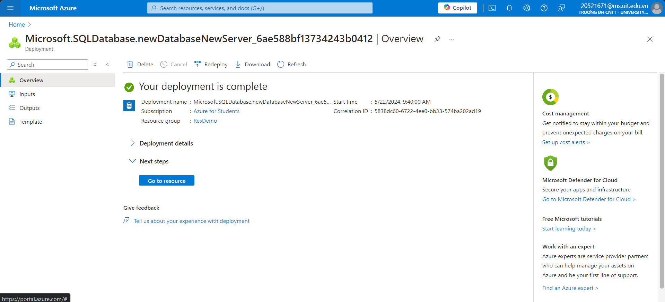

Hình . Deploy thành công

* **Tạo 1 bảng mới trong database “UniversityDB” có tên là “STUDENT”**

Bước 1: Chọn “**Go to Resource**”.

Bước 2: Chọn tab “**Query editor**” để tạo bảng dữ liệu mới tên là “**STUDENT**” trong database “**UniversityDB**”.

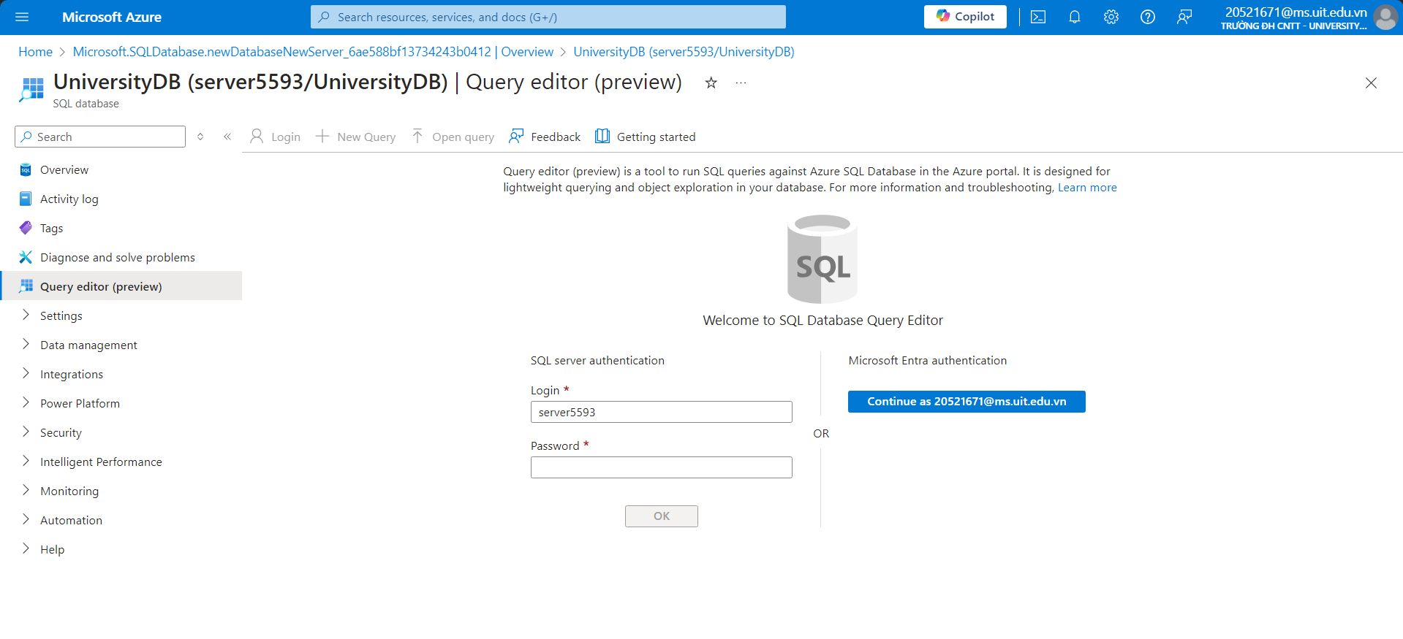

Hình . Nhập tên login và password đã tạo trước đó

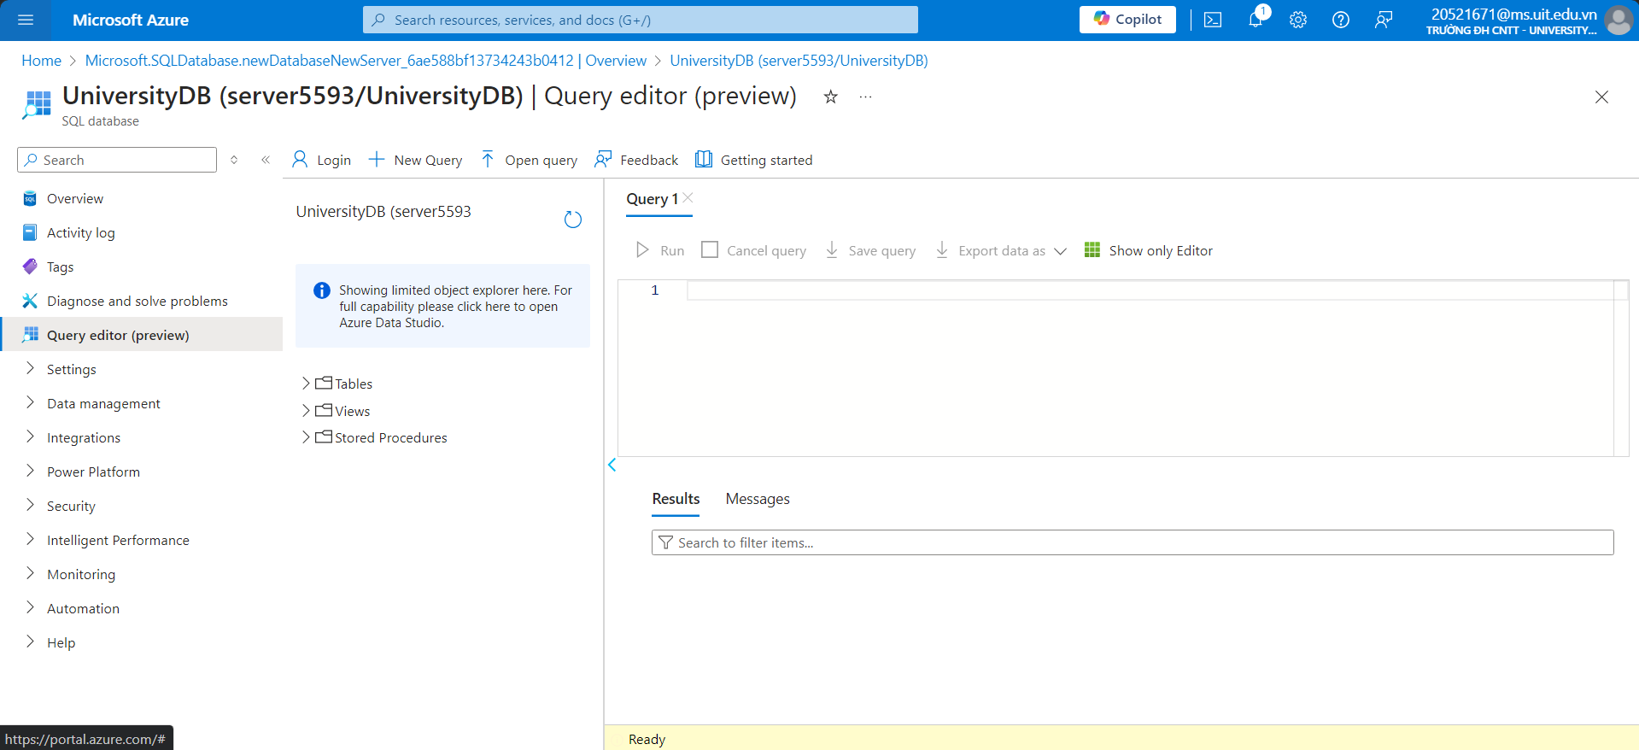

Hình . Chọn tab “Query editor”

Bước 3: Viết câu truy vấn SQL để tạo 1 bảng mới “STUDENT” gồm có 21 trường dữ liệu có thể ảnh hưởng đến khả năng bỏ học của sinh viên. Sau đó nhấn “Run” để chạy.

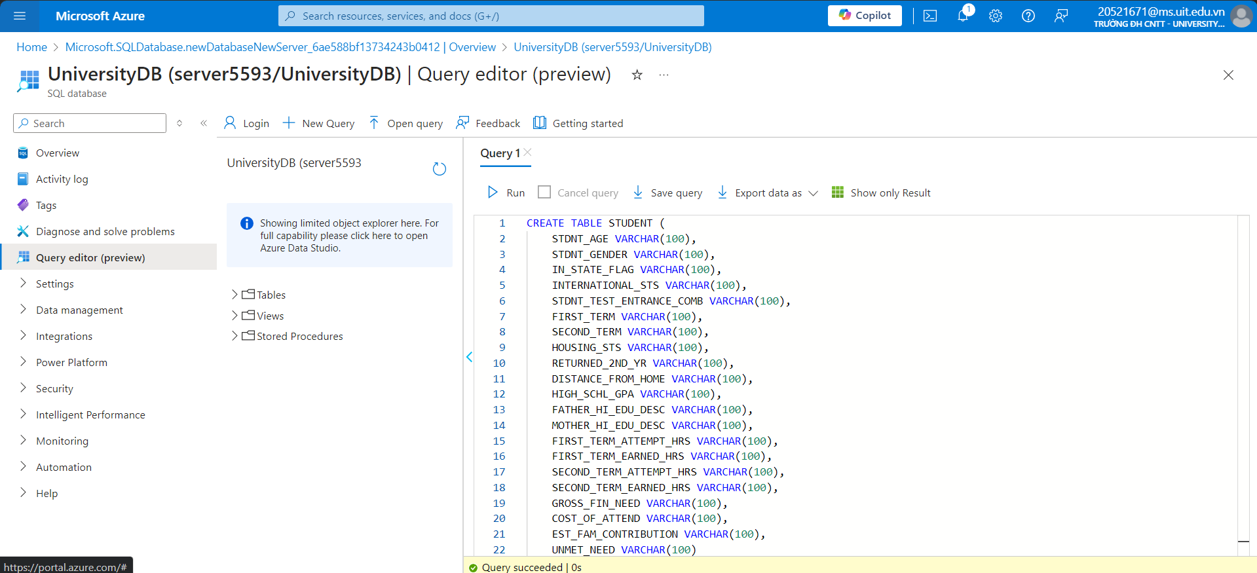

Hình 74. Tạo bảng mới “STUDENT”

## **Tiền xử lý dữ liệu trong Azure Data Factory**

### Tạo một Storage accounts

Bước 1: Tạo một “Storage accounts” để lưu trữ dữ liệu đầu vào và dữ liệu đầu ra đã được làm sạch.

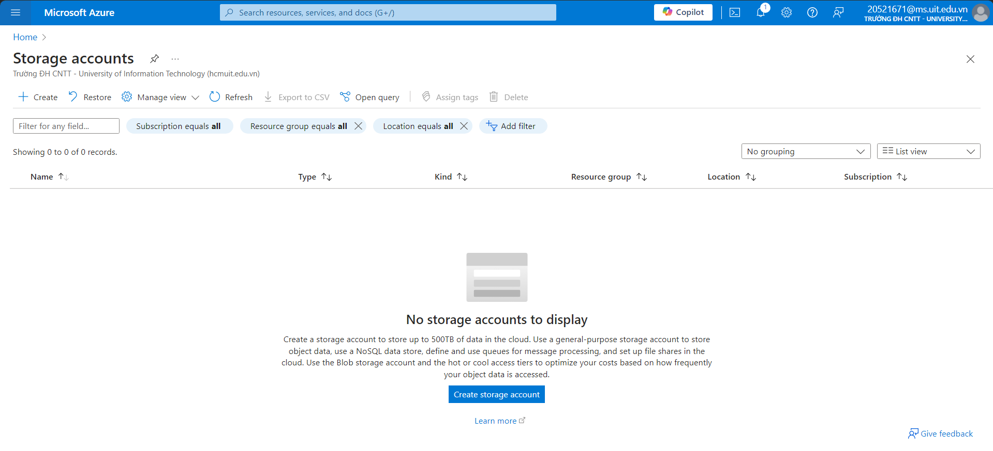

Hình . Tạo Data Storage mới

Bước 2: Chọn “**Create**” và điền các thông tin cần thiết.

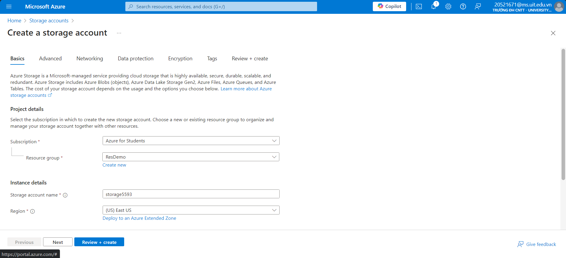

Hình . Điền thông tin cần thiết và chọn “Review + Create”

Bước 3: Chọn “**Review + Create**” để tạo storage account.

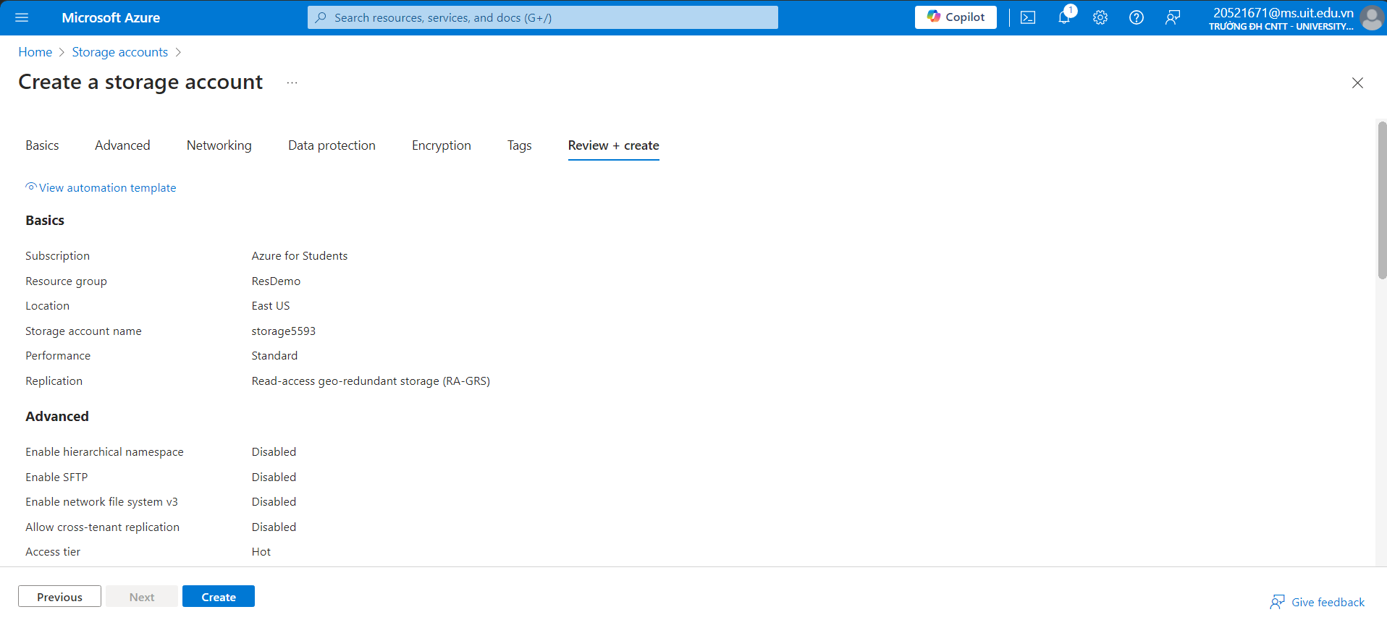

Hình . Kiểm tra lại thông tin và chọn “Create”

Bước 4: Chọn “**Go to resource**”.

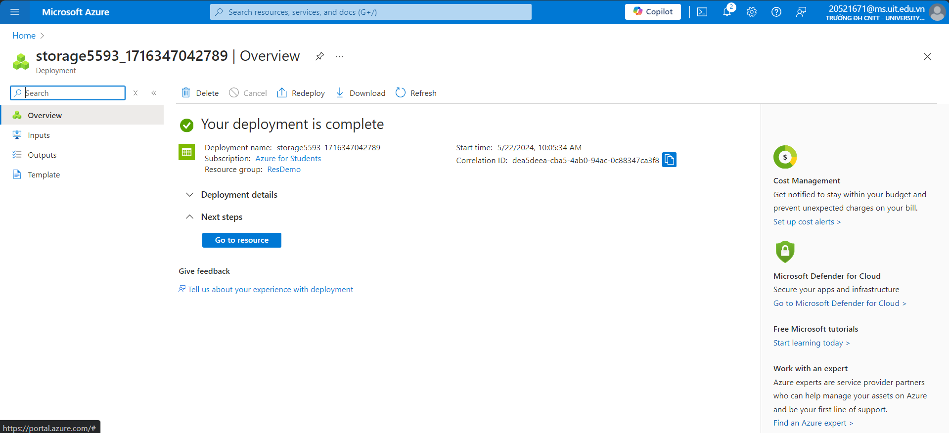

Hình . Data Storage đã được deloy thành công

Bước 5: Trong mục “**Data storage**”, chọn “**Containers**” để tạo 2 containers lưu trữ dữ liệu đầu vào “input” và đầu ra đã được làm sạch “output”.

* Trong đó, “input” để lưu trữ dữ liệu đầu vào là 1 file csv gồm 56 cột dữ liệu ban đầu.

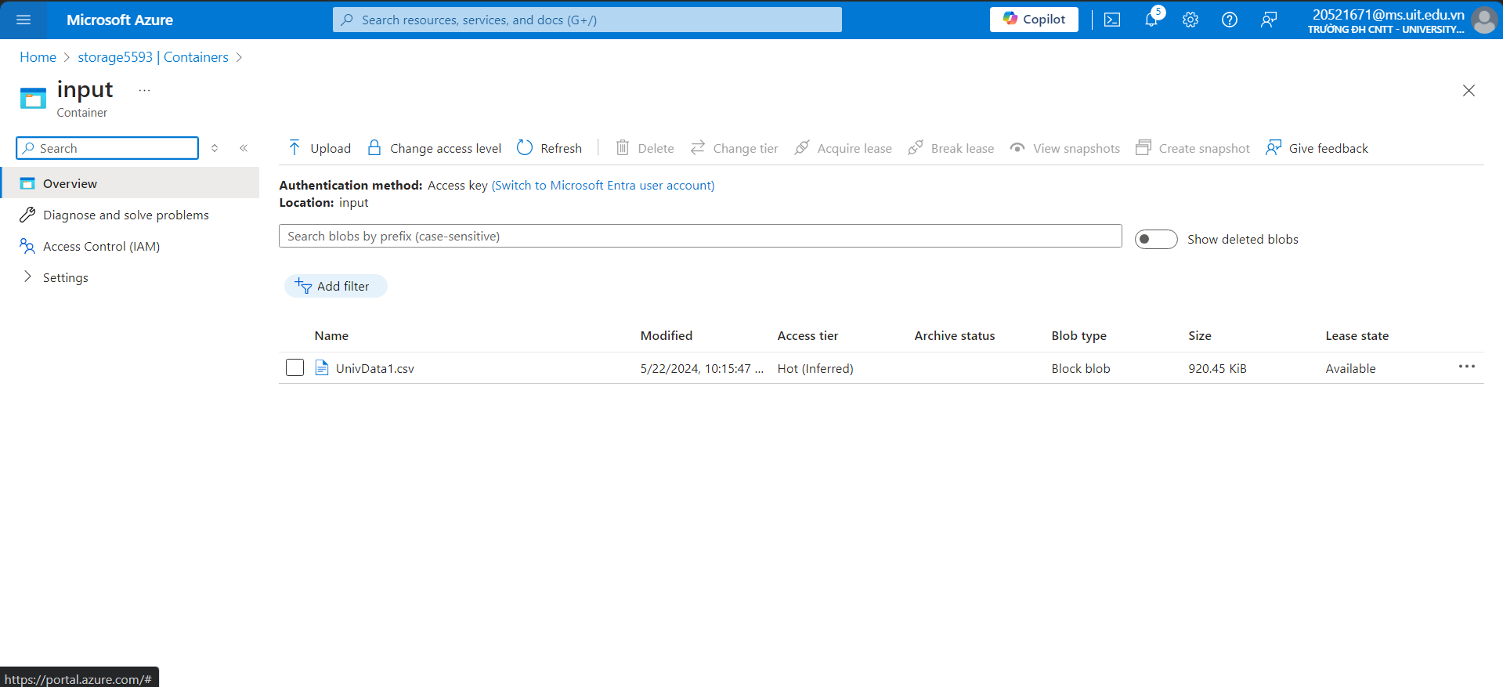

Hình . Tạo container “input”

* “output” để lưu trữ dữ liệu đầu ra gồm 21 cột dữ liệu đã được lọc và làm sạch.

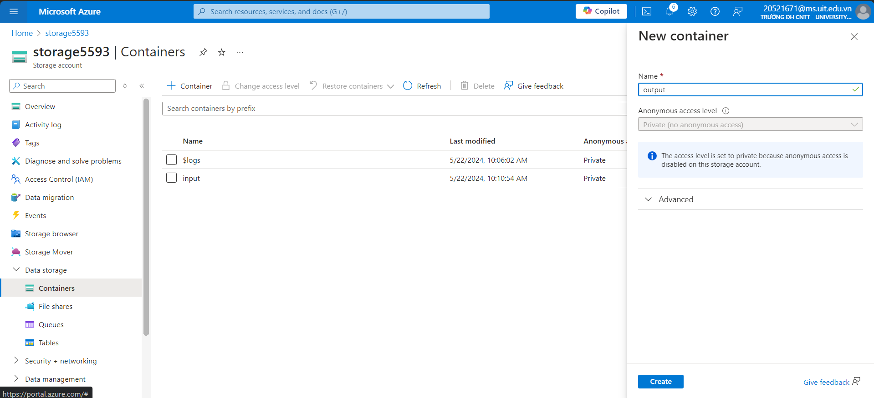

Hình . Tạo container “output”

### Tạo và thực hiện tiền xử lý dữ liệu trong Data Factory.

Bước 1: Tạo Data Factory. Chọn “**Create**” để tạo mới.

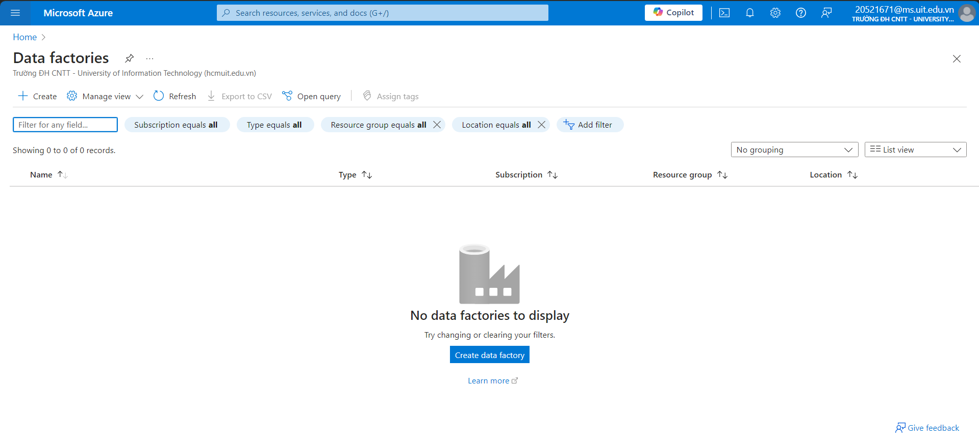

Hình . Tạo mới 1 Data Factory

Bước 2: Điền các thông tin cần thiết và chọn “**Review + create**”.

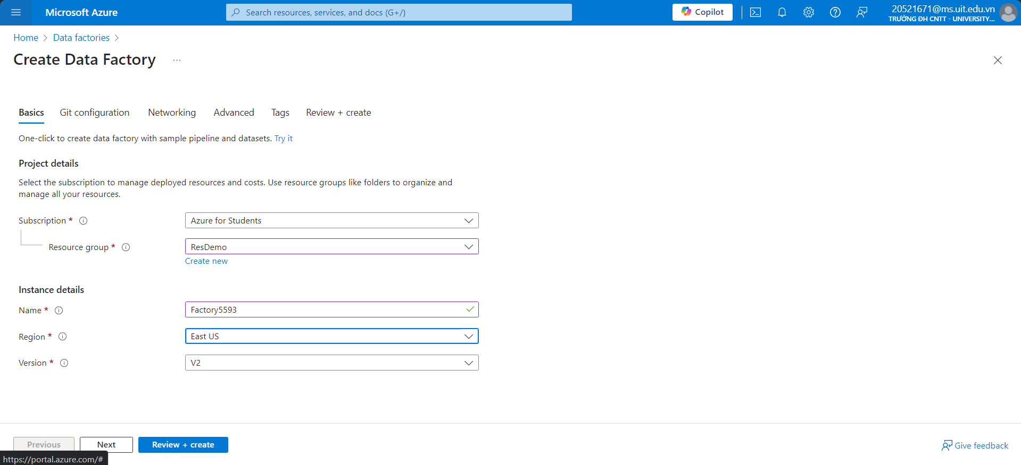

Hình . Điền thông tin cần thiết và chọn “Review + Create”

Bước 3: Chọn “**Go to resource**”. Mở “**Azure Data Factory Studio**”.

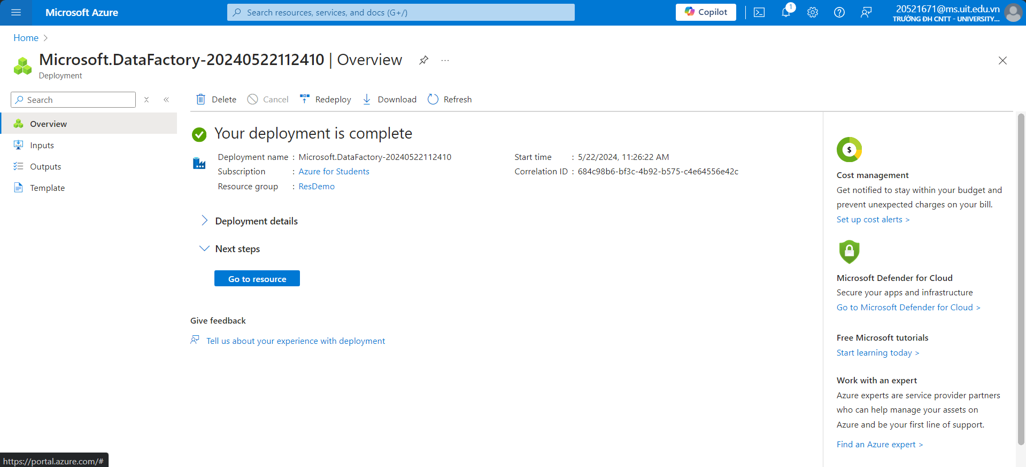

Hình . Data Factory đã được deloy thành công

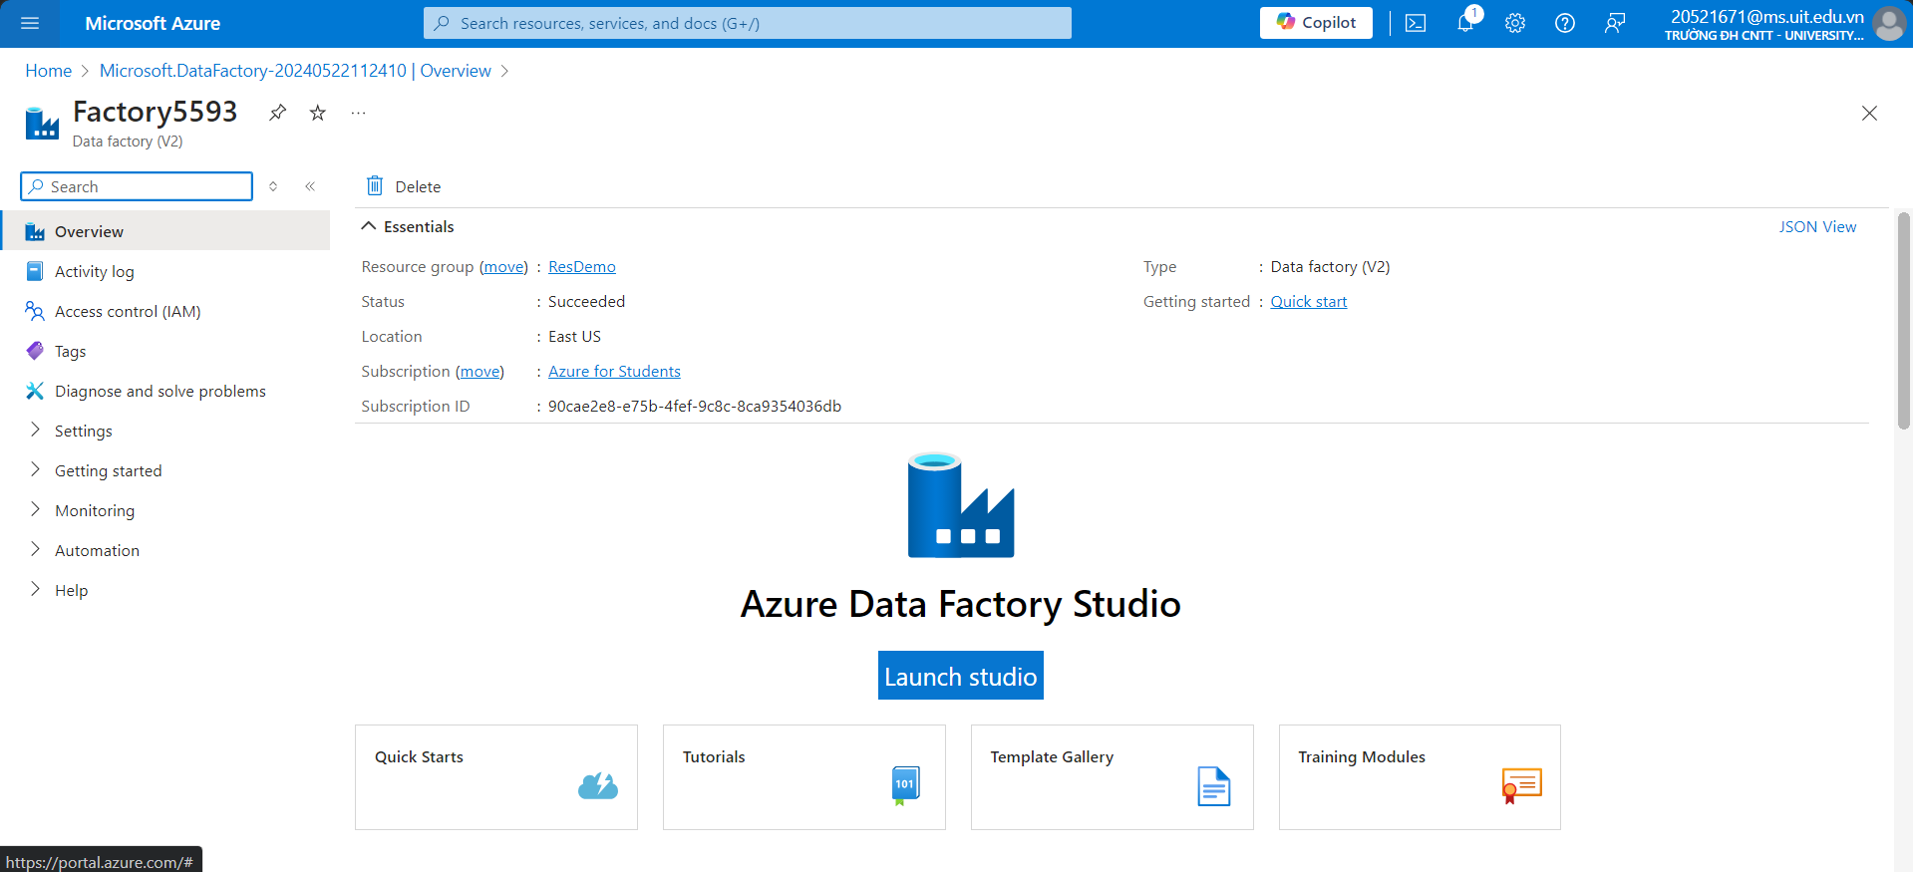

Hình . Chọn “Launch studio” để chạy ADFS

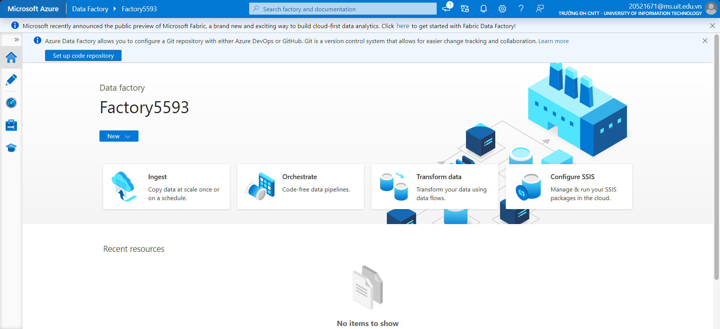

Hình . Trang chính của ADFS

Bước 4: Thực hiện tiền xử lý dữ liệu. Tạo hai “**Linked services**” để kết nối đến SQL **Databases** và **Blob** **Storage** đã tạo ở trên.

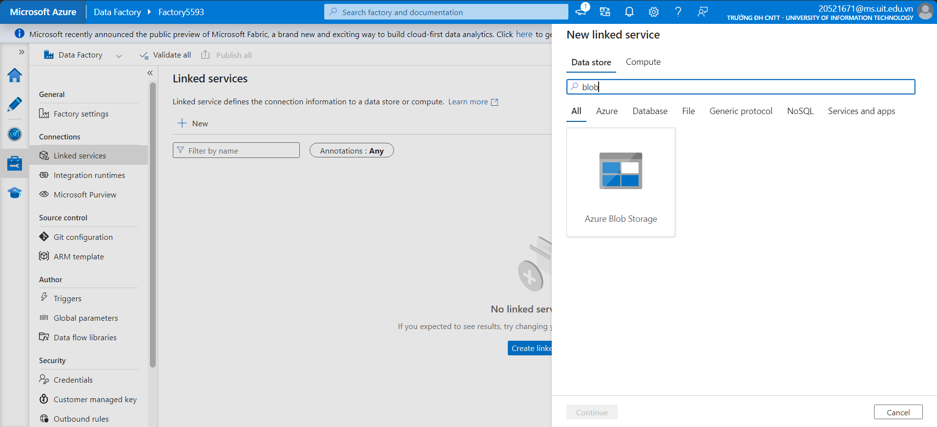

Hình . Tạo linked service đến Blob Storage

Bước 5: Điền các thông tin cần thiết và chọn “**Create**” để tạo **Blob Storage**.

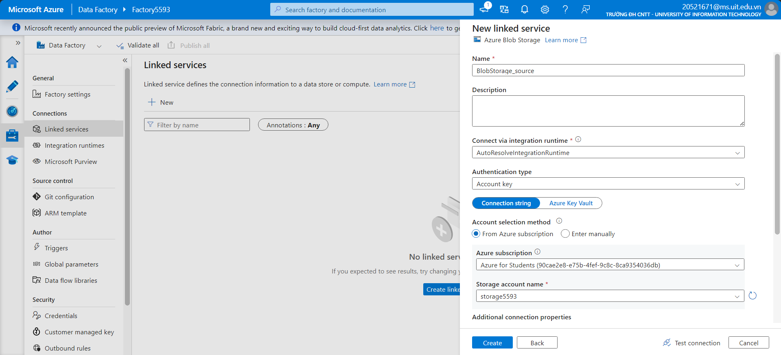

Hình . Điền các thông tin cần thiết và chọn “Create”

Bước 6: Tạo linked đến **Azure** **SQL Database**.

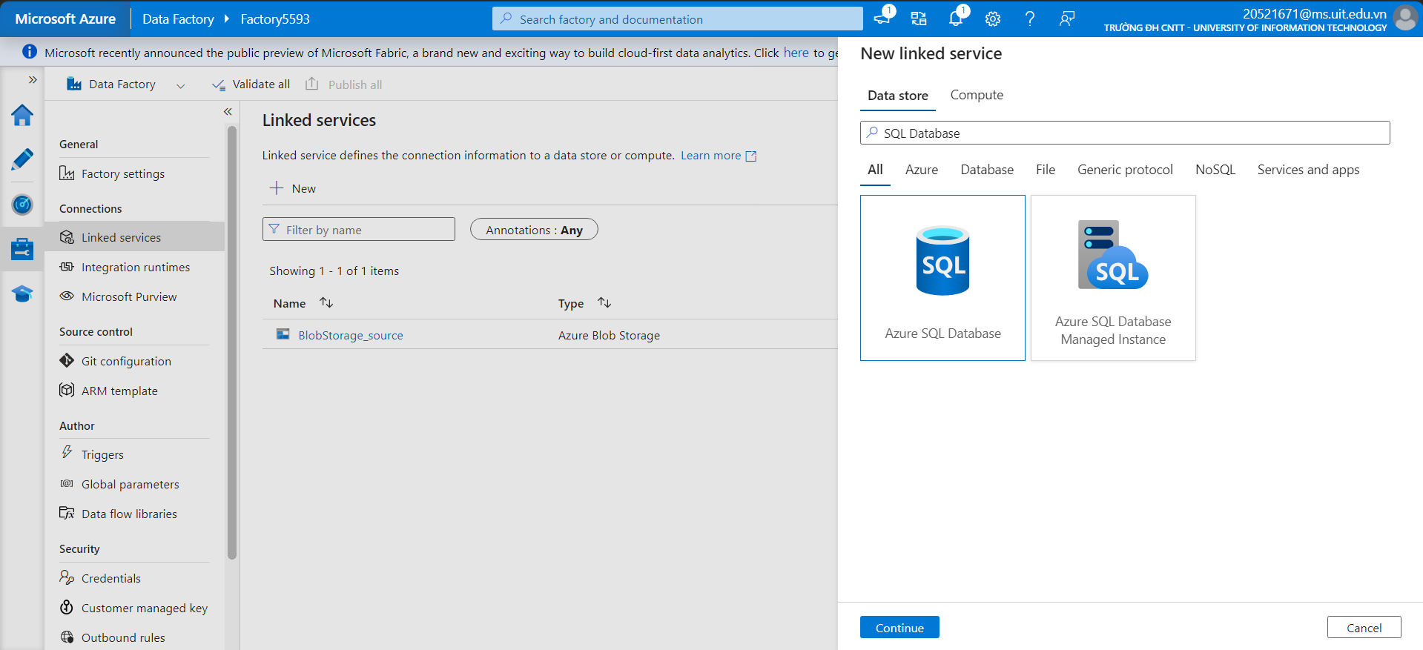

Hình . Tạo linked service đến SQL Database

Bước 7: Điền các thông tin và chọn “**Create**” để tạo **Azure** **SQL** **Database**.

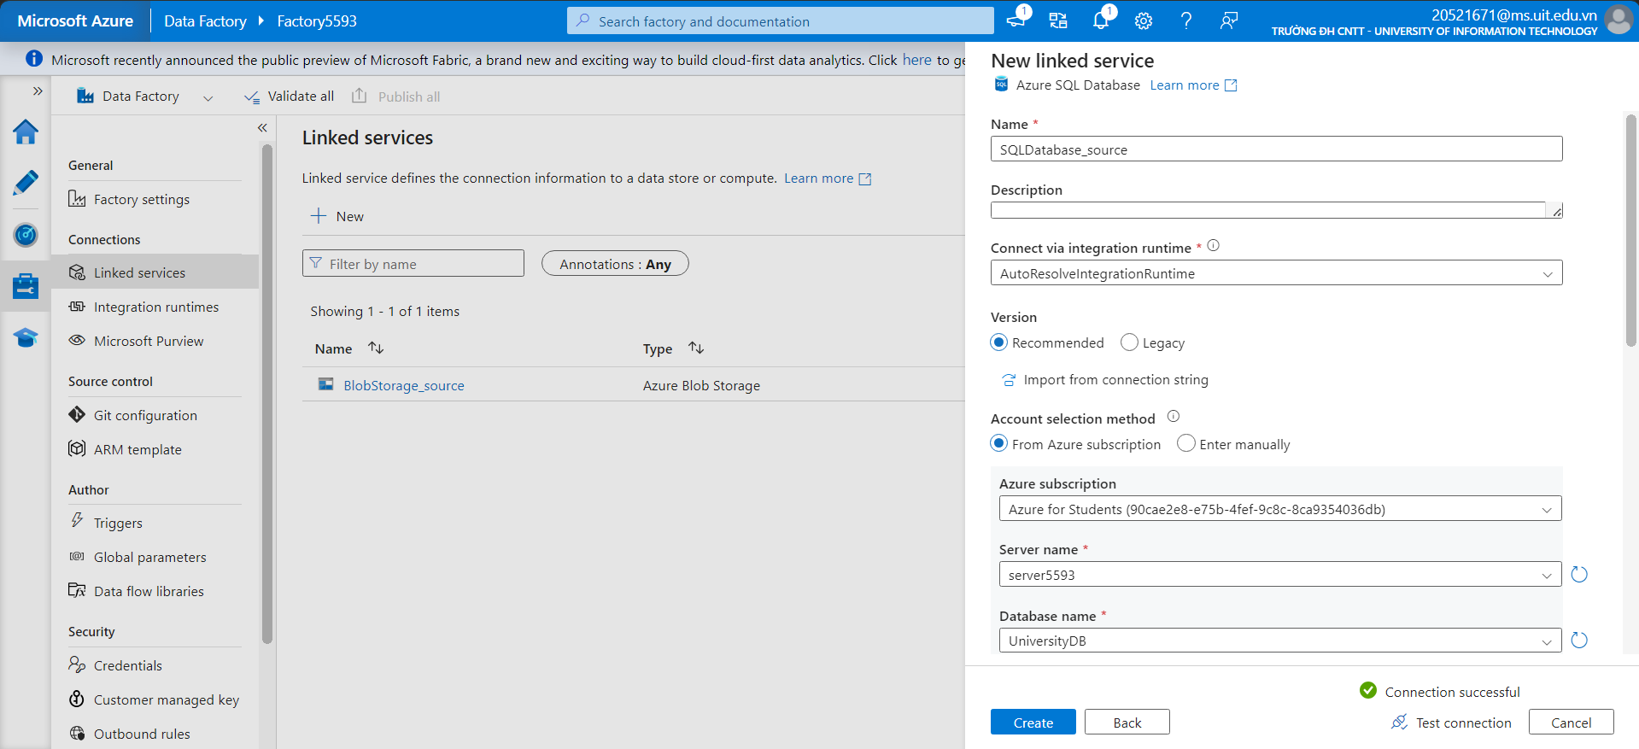

Hình . Điền các thông tin cần thiết và chọn “Create”

Bước 8: Chọn tab “**Author**” và tạo mới “**Datasets**”.

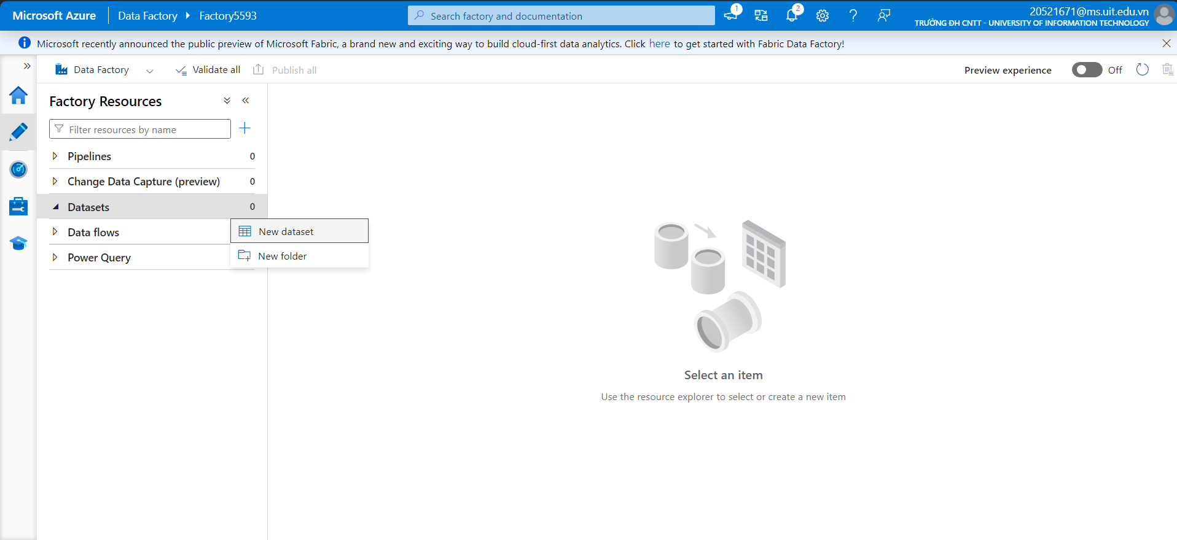

Hình . Chuyển sang tab “Author” và tạo mới 1 dataset

Bước 9: Tạo 1 tập dataset dựa vào linked service của Blob Storage trước đó để lưu trữ file csv gốc.

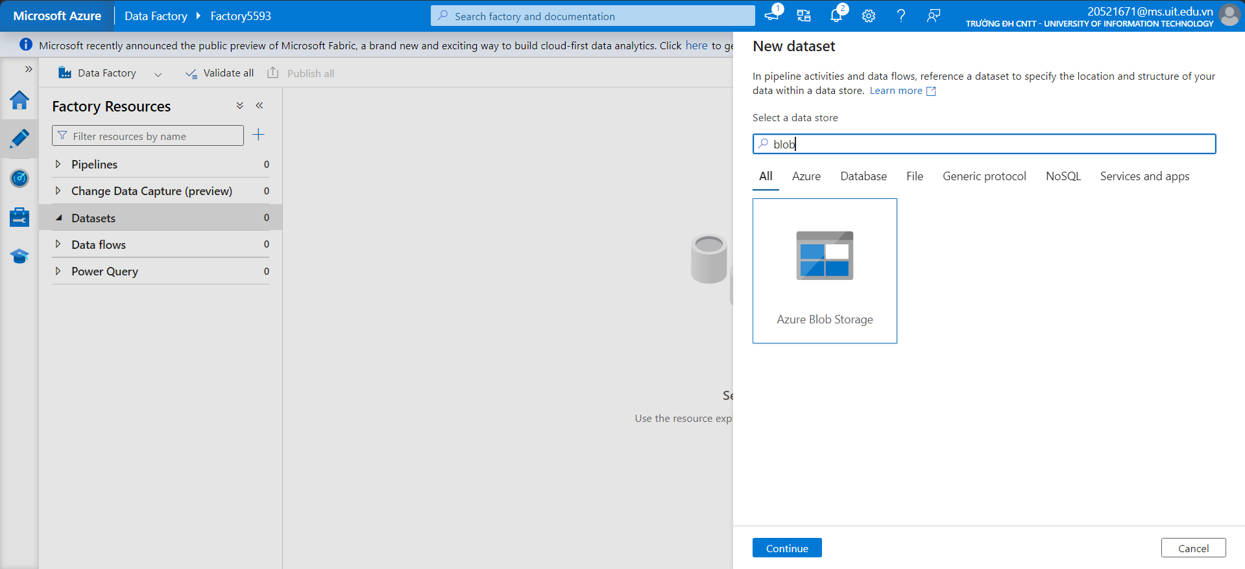

Hình . Tạo 1 tập dataset dựa vào linked service của Blob Storage

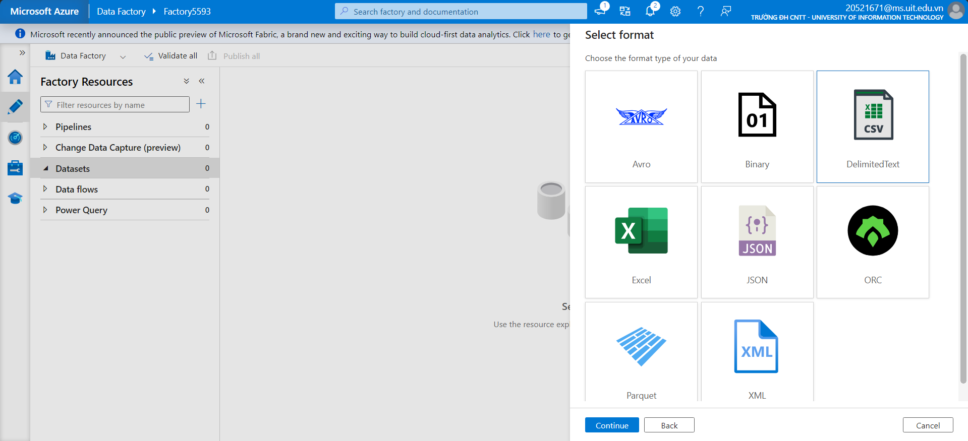

Hình . Chọn file csv

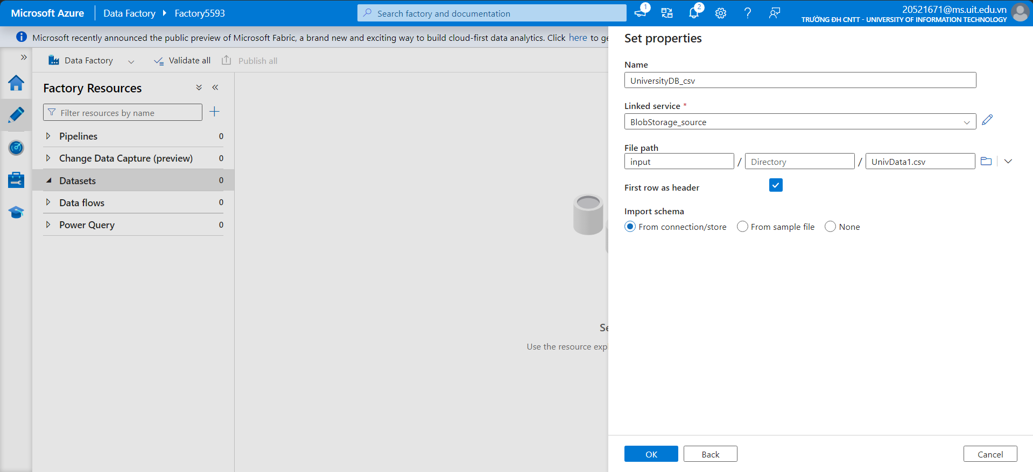

Hình . Điền các thông tin cần thiết và chọn “OK”

Bước 10: Tạo 1 tập **dataset** dựa vào linked service của **Blob Storage** trước đó để lưu trữ file dữ liệu đã được làm sạch.

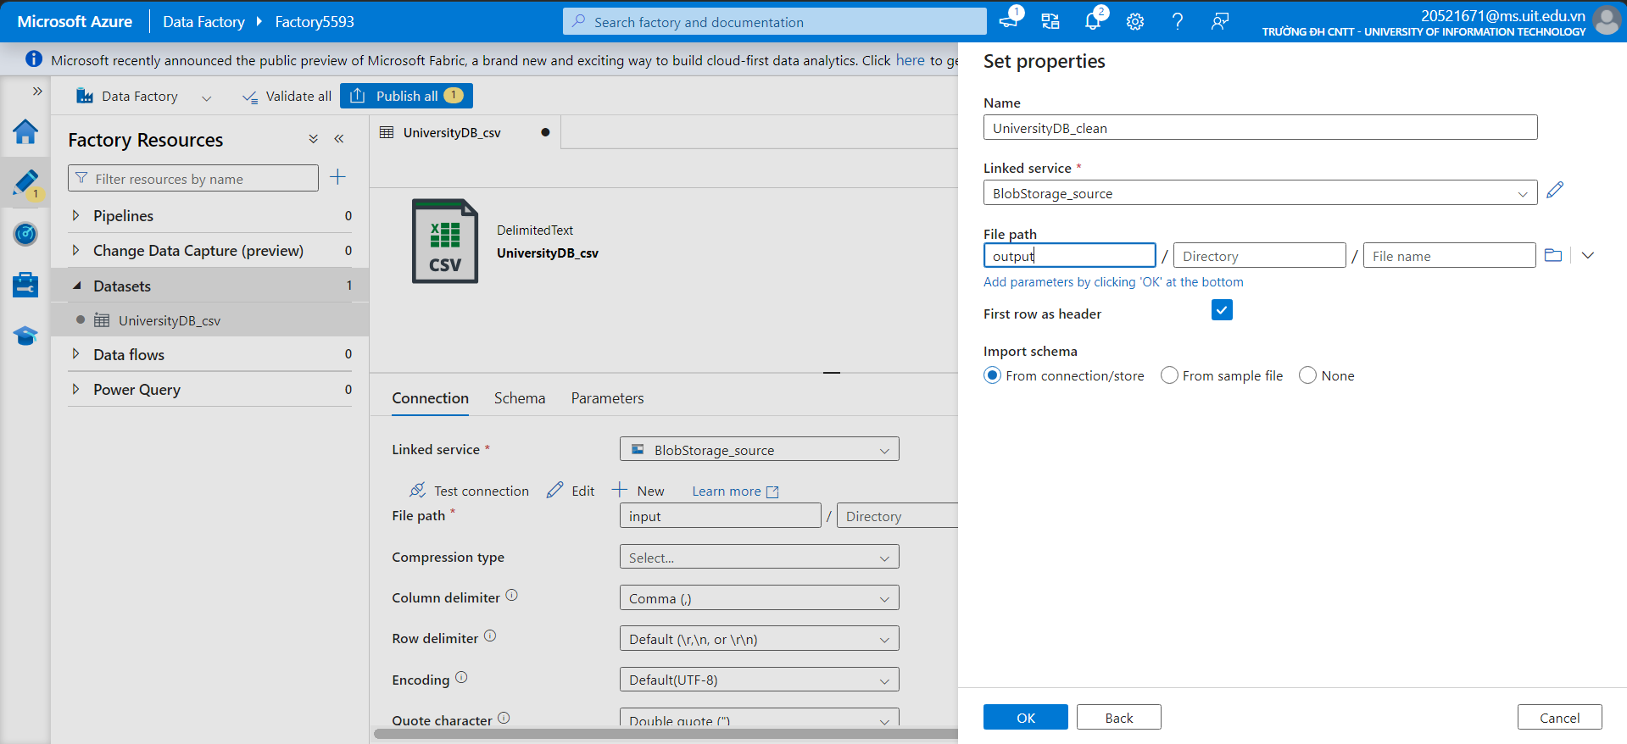

Hình . Điền các thông tin cần thiết và chọn “OK”

Bước 11: Tạo một tập **dataset** dựa vào linked service của **SQL Database** trước đó để lưu trữ table trong database “**UniversityDB**” đã tạo trước đó.

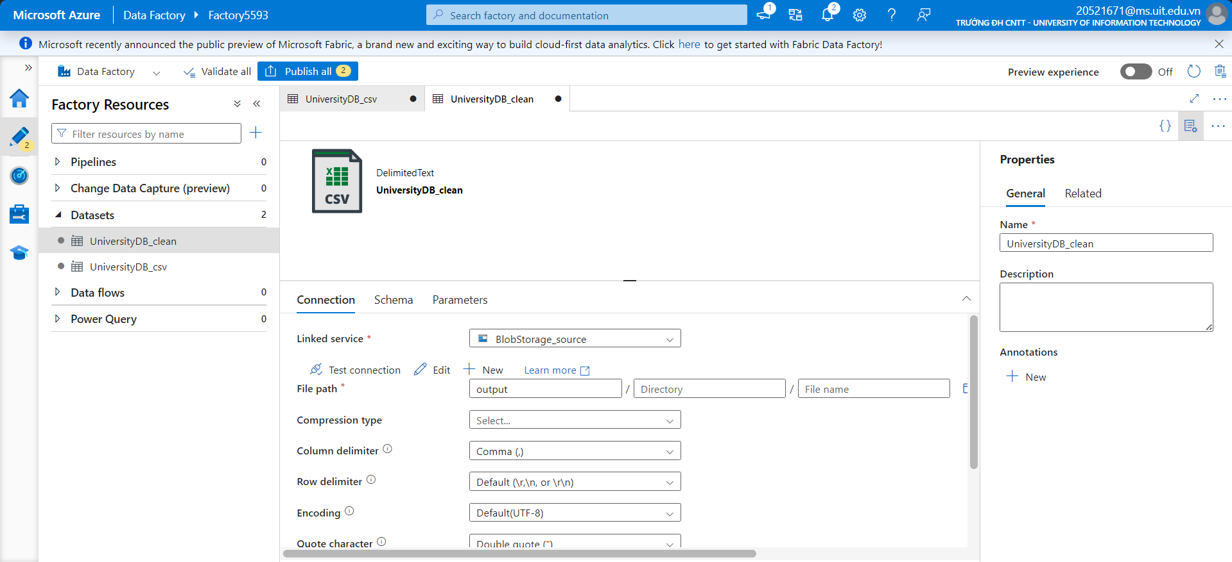

Hình . Tạo một tập dataset dựa vào linked service của SQL Database trước đó để lưu trữ table trong database “UniversityDB”

Bước 12: Tạo 1 tập dataset dựa vào linked service của **Azure SQL Database** trước đó để lưu trữ trong database “**UniversityDB**” đã tạo trước đó.

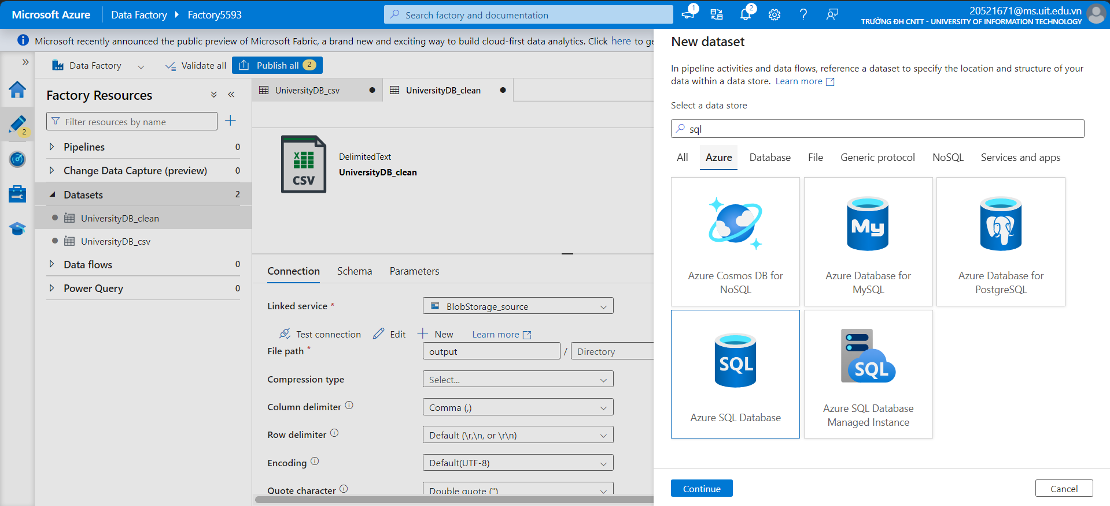

Hình . Tạo 1 tập dataset dựa vào linked service của **Azure SQL Database** trước đó để lưu trữ trong database “**UniversityDB**”

Bước 13: Tạo 2 pipelines là “**Copy from Storage to SqlDB**” và “**Clean Data from DataFlow**” để thực thi các hoạt động **DataFlow** và **CopyData**.

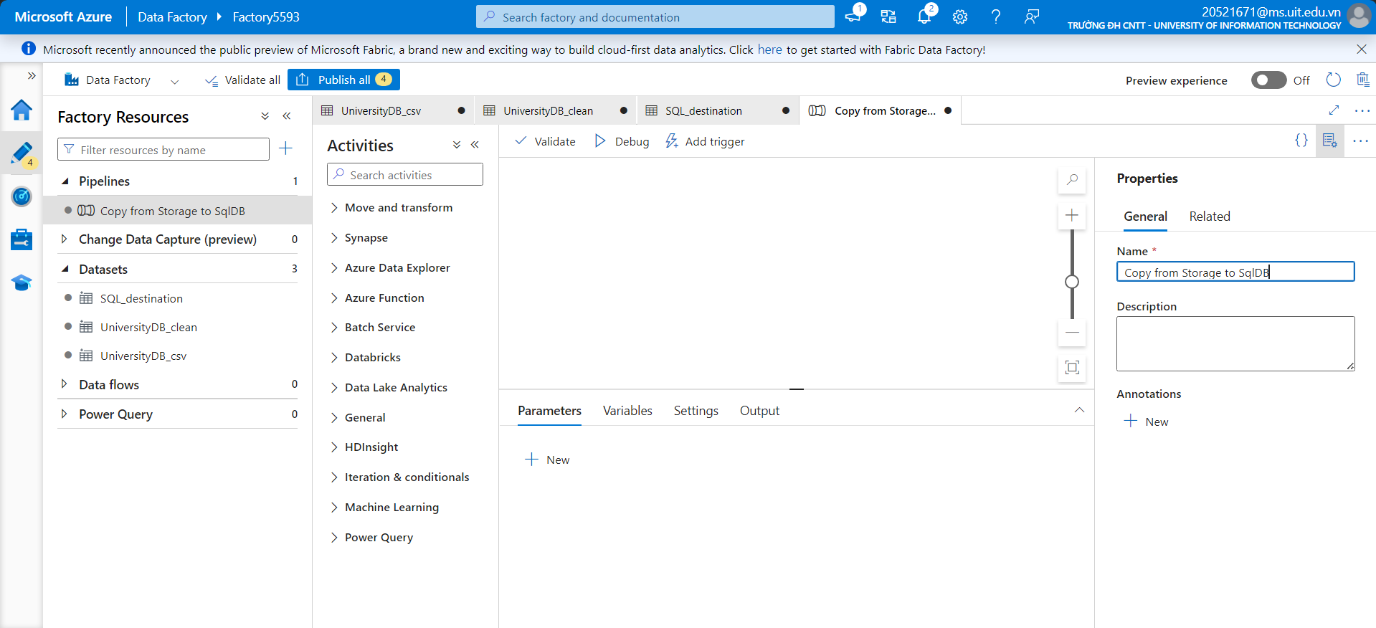

Hình . Tạo 2 pipelines là “**Copy from Storage to SqlDB**” và “**Clean Data from DataFlow**”

Bước 14: Tạo một “**Data flows**” để thực hiện các hoạt động xử lý dữ liệu.

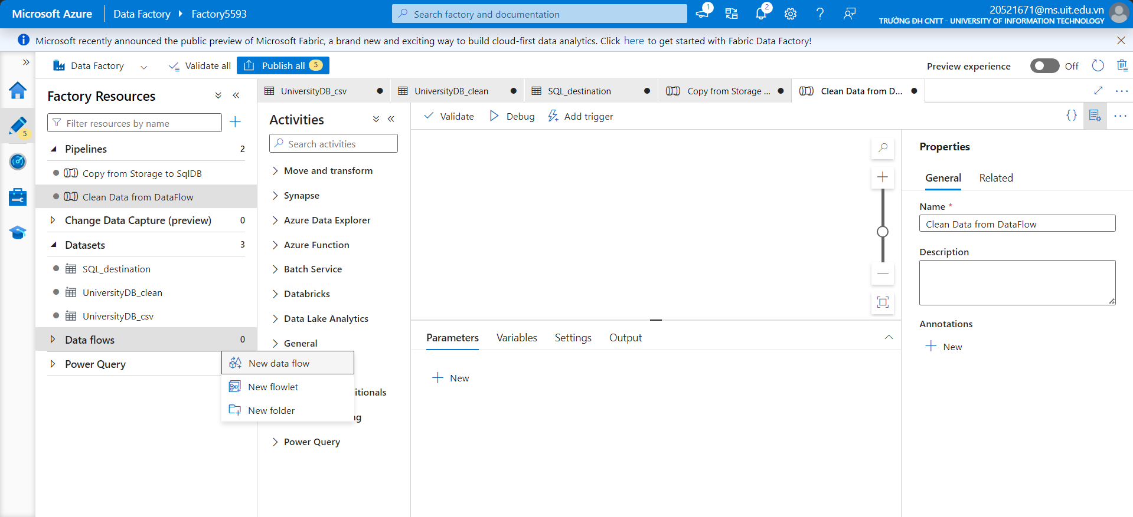

Hình . Tạo mới 1 data flow

Bước 15: Tạo “**Source**” để lưu trữ file csv gốc trong dataset “**UniversityDB_csv**”.

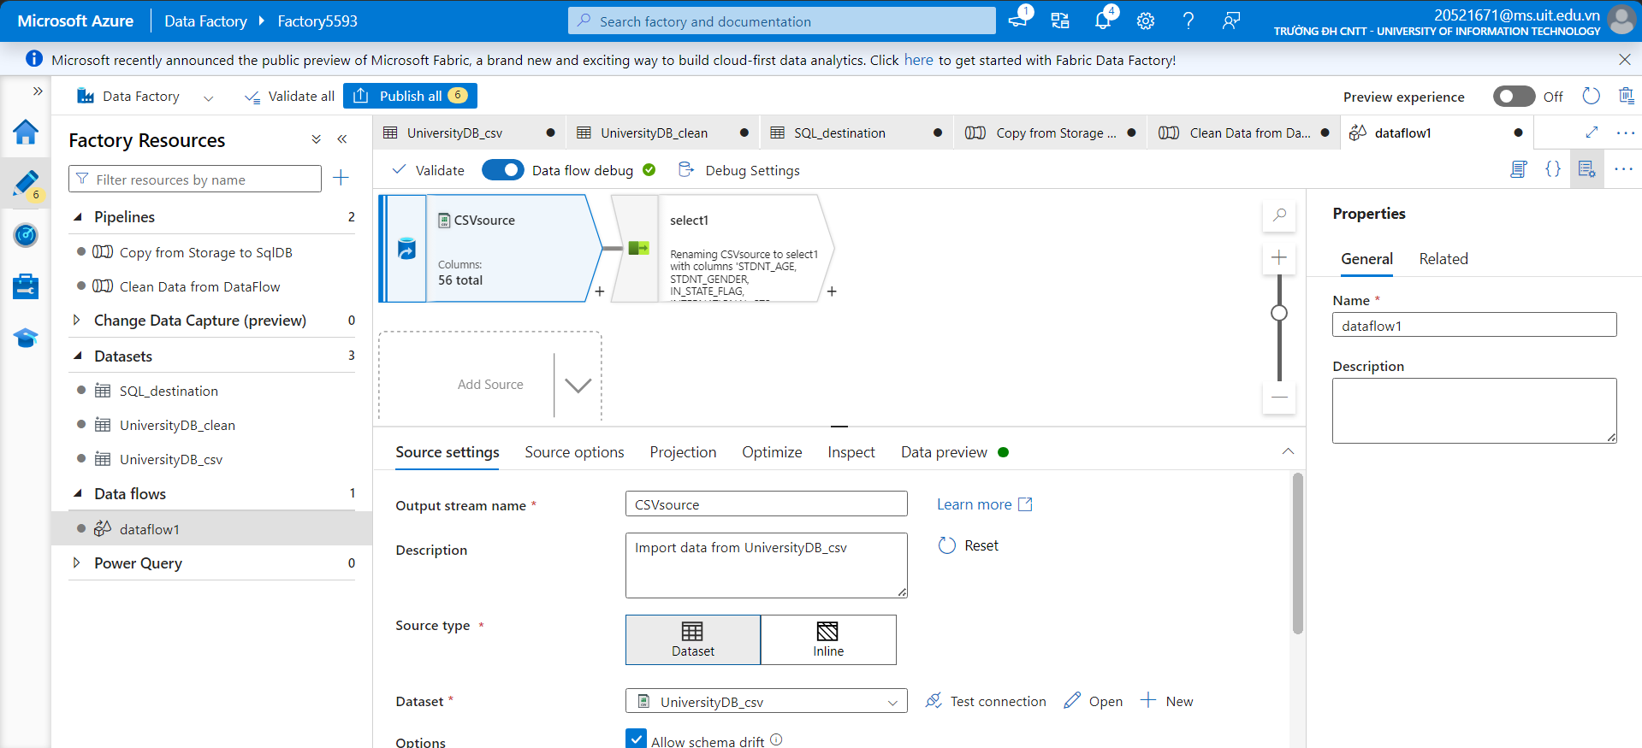

Hình . Tạo source để lưu trữ file csv gốc

Bước 16: Thêm luồng hoạt động **“Select”** để lấy ra 21 cột quan trọng và có khả năng ảnh hưởng đến vấn đề bỏ học của sinh viên.

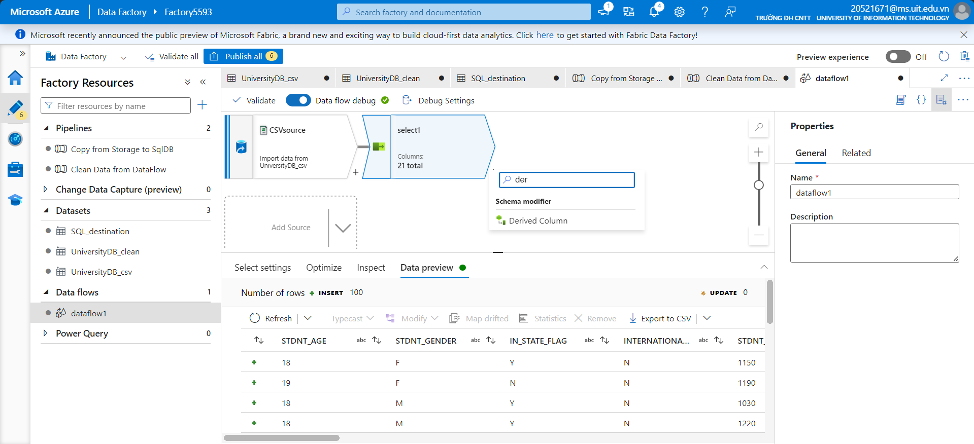

Hình . Tạo thêm 1 dataflow “select”

Bước 17: Thêm luồng hoạt động “**Derived column**” để chuyển đổi và chuẩn hóa dữ liệu trong các cột có kiểu dữ liệu dạng chuỗi ký tự.

|  |  |  |
| --- | --- | --- |
| **Cột dữ liệu** | **Giá trị ban đầu** | **Giá trị sau khi chuyển đổi** |
| STDNT_GENDER | * F * M | * 0 * 1 |
| IN_STATE_FLAG | * Y * No | * 1 * 0 |
| INTERNATIONAL_STS | * Y * No | * 1 * 0 |
| HOUSING_STS | * On Campus * Off Campus | * 1 * 0 |
| FATHER_HI_EDU_DESC | * Other/Unknown * No Information * Middle School/Junior High * High School * College/Beyond | * 0 * 0 * 1 * 2 * 3 |
| MOTHER_HI_EDU_DESC | * Other/Unknown * No Information * Middle School/Junior High * High School * College/Beyond | * 0 * 0 * 1 * 2 * 3 |

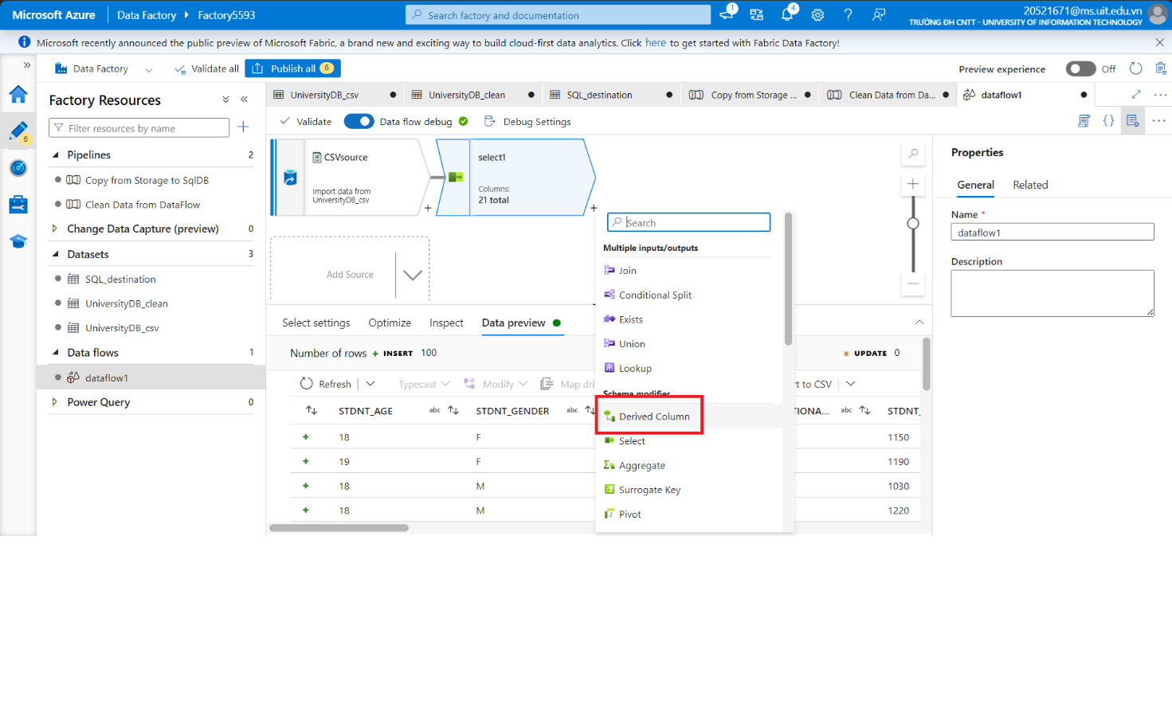

Hình . Thêm luồng hoạt động “**Derived column**” để chuyển đổi và chuẩn hóa dữ liệu

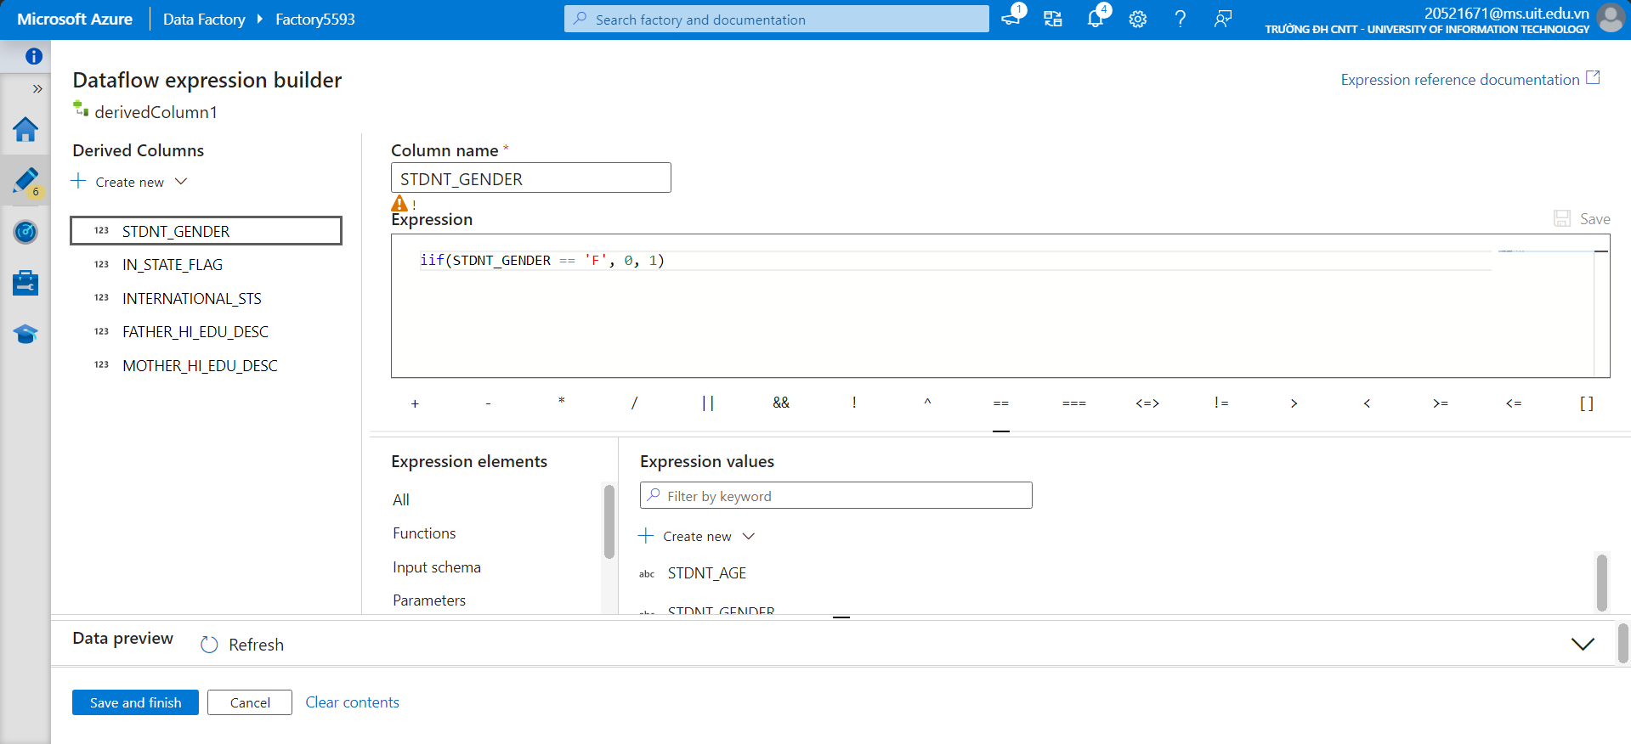

Hình . Thêm luồng hoạt động “**Derived column**” để chuyển đổi và chuẩn hóa dữ liệu (2)

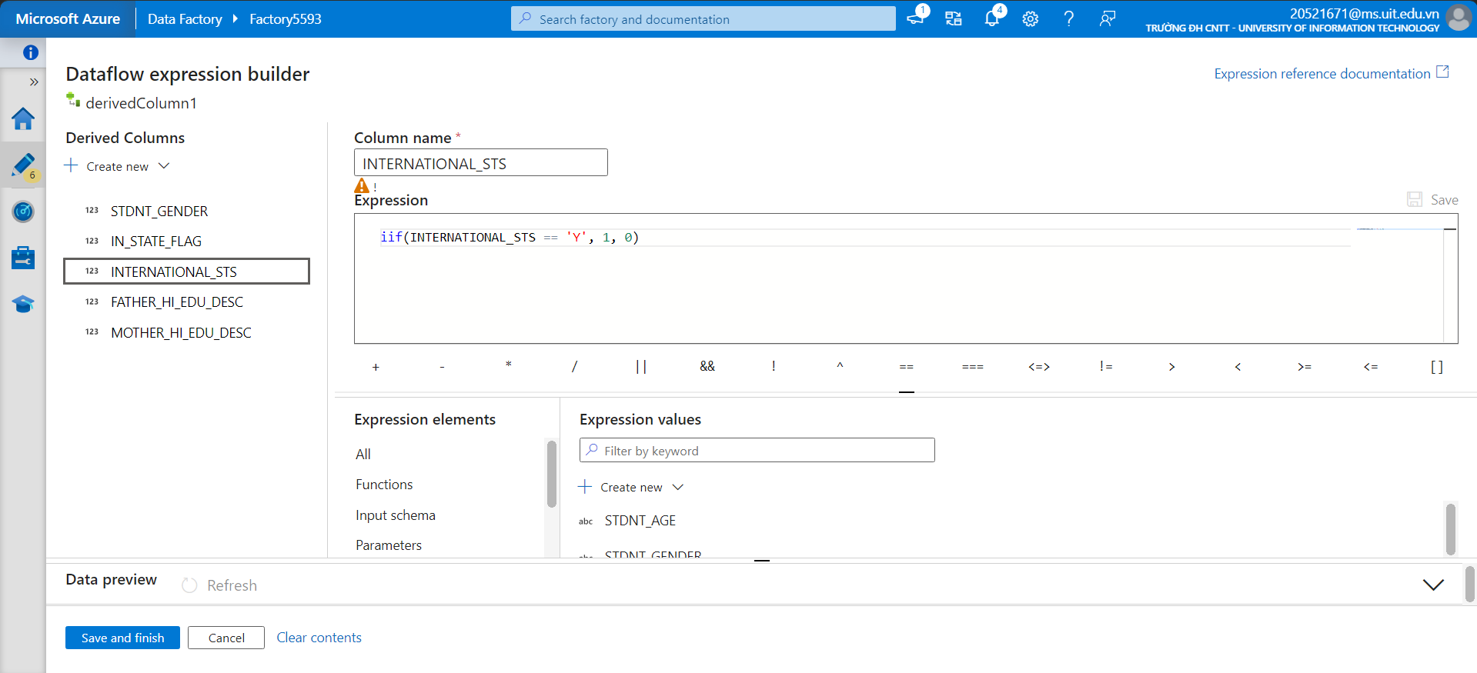

Hình . Thêm luồng hoạt động “**Derived column**” để chuyển đổi và chuẩn hóa dữ liệu (3)

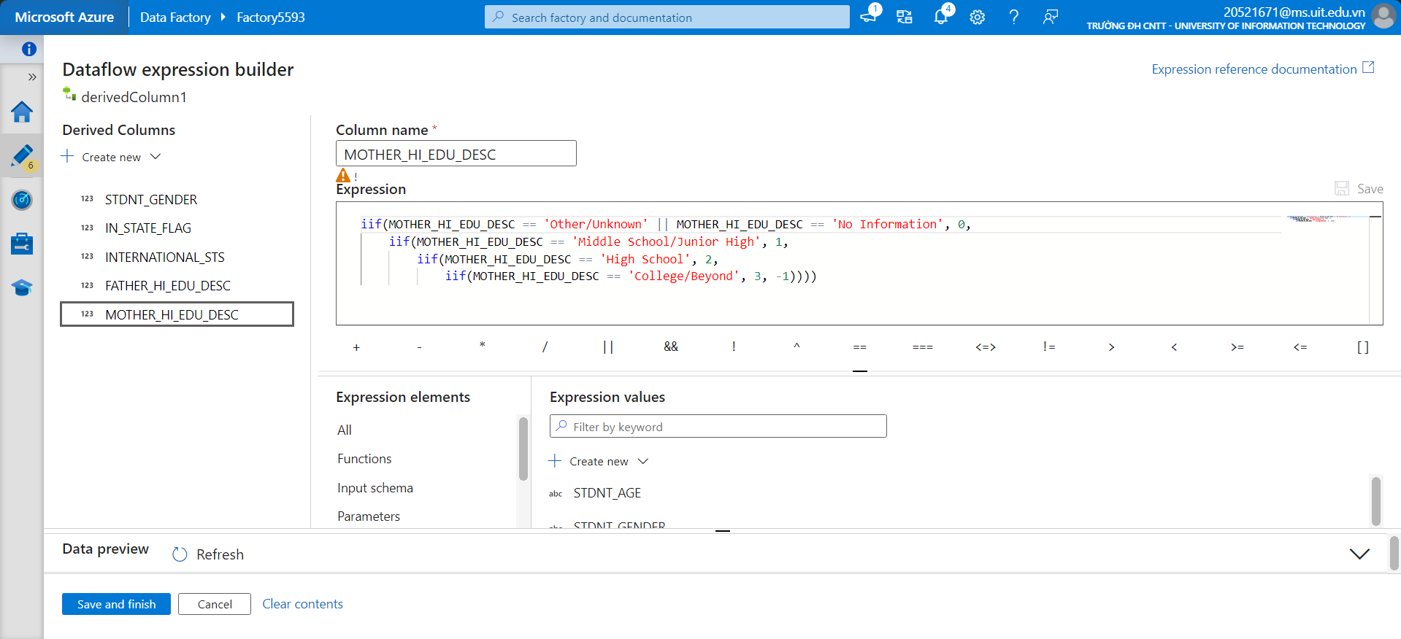

Hình . Thêm luồng hoạt động “**Derived column**” để chuyển đổi và chuẩn hóa dữ liệu (4)

Bước 18: Thêm luồng hoạt động “Derived Cloumn” để xử lý các giá trị null. Sau khi xem xét thì tập dữ liệu lúc này có 9 cột dữ liệu chứa các giá trị null.

|  |  |  |
| --- | --- | --- |
| **Cột dữ liệu** | **Số giá trị NULL** | **Cách xử lý** |
| STDNT_TEST_ENTRANCE_COMB | 518 | Thay thế giá trị null bằng giá trị trung bình của cột. |
| DISTANCE_FROM_HOME | 25 | Thay thế giá trị null bằng giá trị trung bình của cột. |
| HIGH_SCHL_GPA | 53 | Thay thế giá trị null bằng giá trị trung bình của cột. |
| SECOND_TERM_ATTEMPT_HRS | 206 | Thay thế giá trị null bằng giá trị xuất hiện nhiều nhất trong cột. |
| SECOND_TERM_EARNED_HRS | 209 | Thay thế giá trị null bằng giá trị xuất hiện nhiều nhất trong cột. |
| GROSS_FIN_NEED | 2237 | Thay thế giá trị null bằng giá trị trung bình của cột. |
| COST_OF_ATTEND | 1679 | Thay thế giá trị null bằng giá trị trung bình của cột. |
| EST_FAM_CONTRIBUTION | 2112 | Thay thế giá trị null bằng giá trị trung bình của cột. |
| UNMET_NEED | 1805 | Thay thế giá trị null bằng giá trị trung bình của cột. |

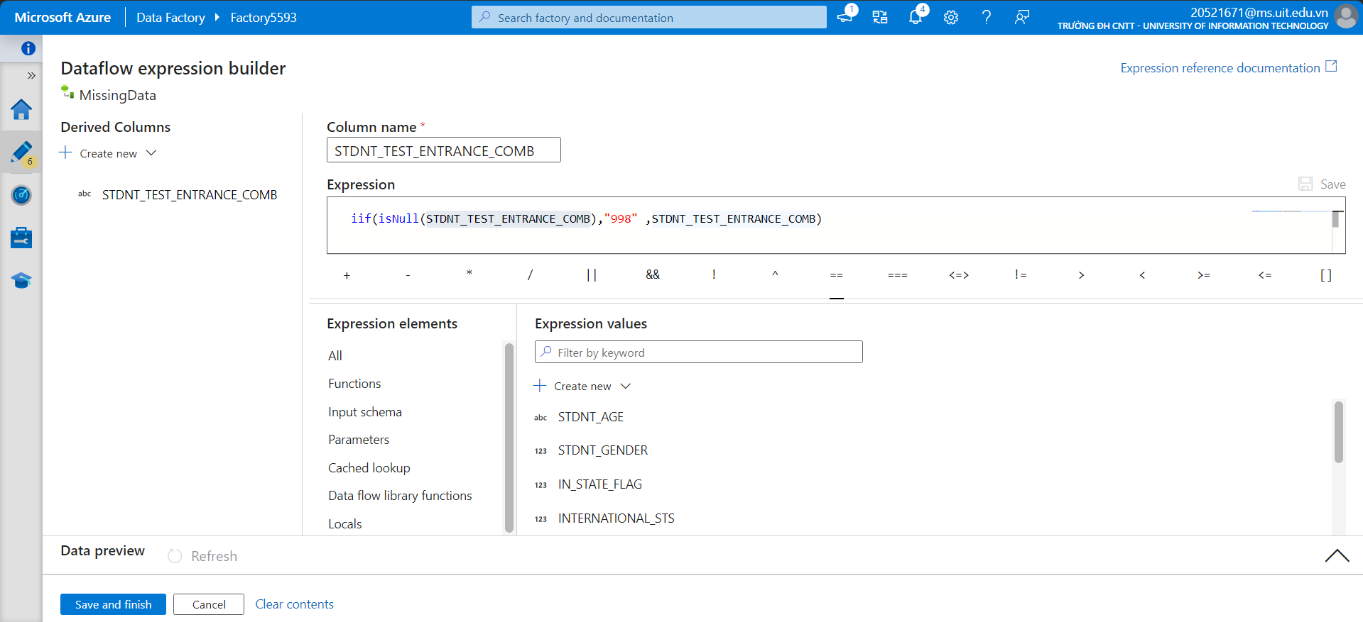

Hình . Thêm luồng hoạt động “Derived Cloumn” để xử lý các giá trị null

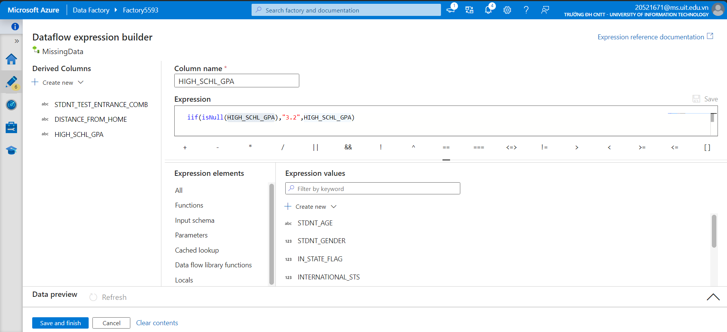

Hình . Thêm luồng hoạt động “Derived Cloumn” để xử lý các giá trị null (2)

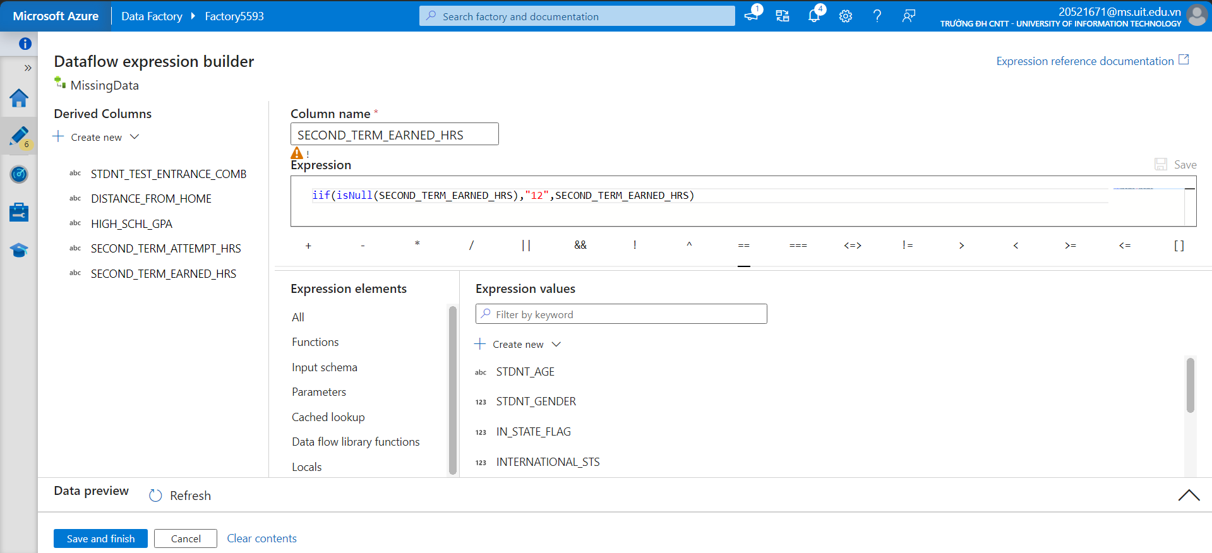

Hình . Thêm luồng hoạt động “Derived Cloumn” để xử lý các giá trị null (3)

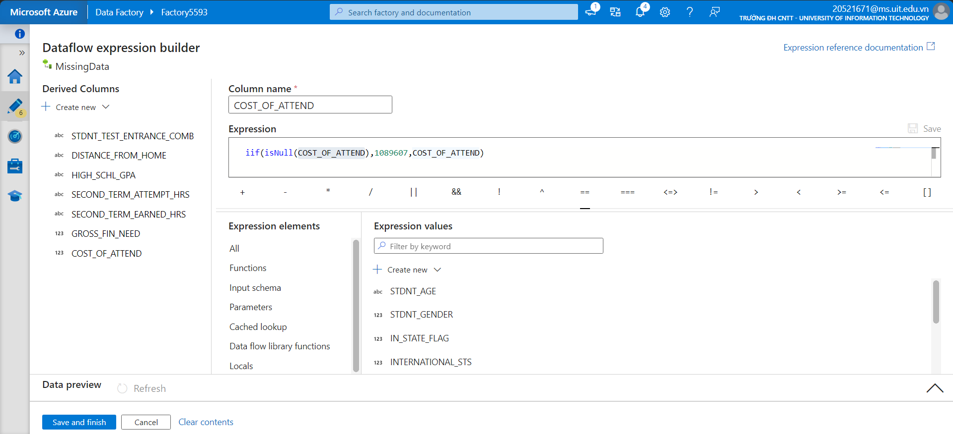

Hình . Thêm luồng hoạt động “Derived Cloumn” để xử lý các giá trị null (4)

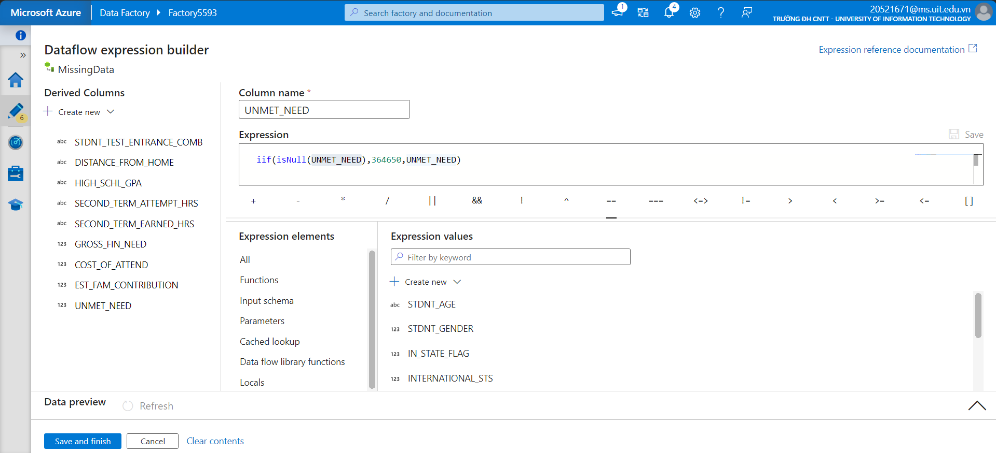

Hình . Thêm luồng hoạt động “Derived Cloumn” để xử lý các giá trị null (5)

Bước 19: Thêm luồng hoạt động “**Aggregate**” để gôm nhóm và đếm số lượng dòng trùng nhau.

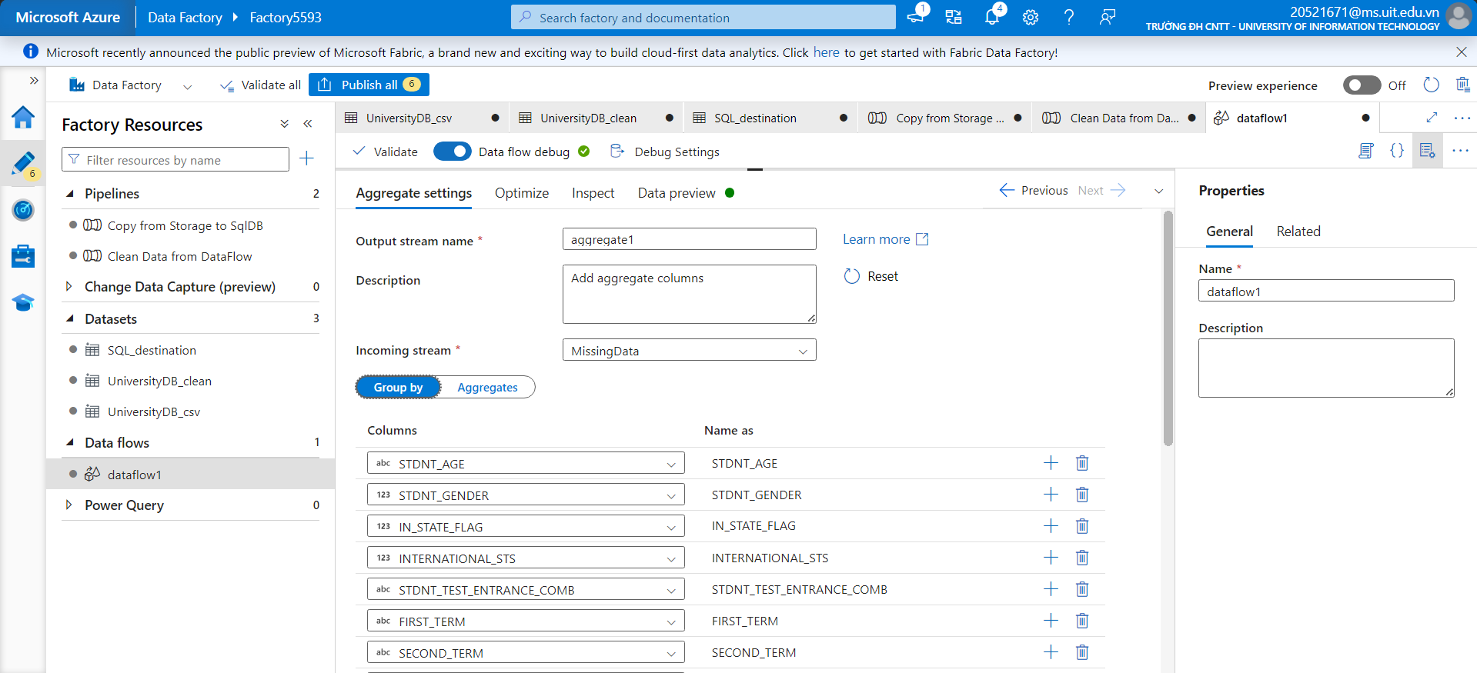

Hình . Thêm luồng “Aggregate” để gom nhóm và đếm số lượng dòng trùng nhau

Bước 20: Thêm luồng hoạt động “**Conditional** **Split**” để áp dụng điều kiện chỉ lấy những dòng có cột “**DuplicateData**” của mỗi dòng không lớn hơn 1.

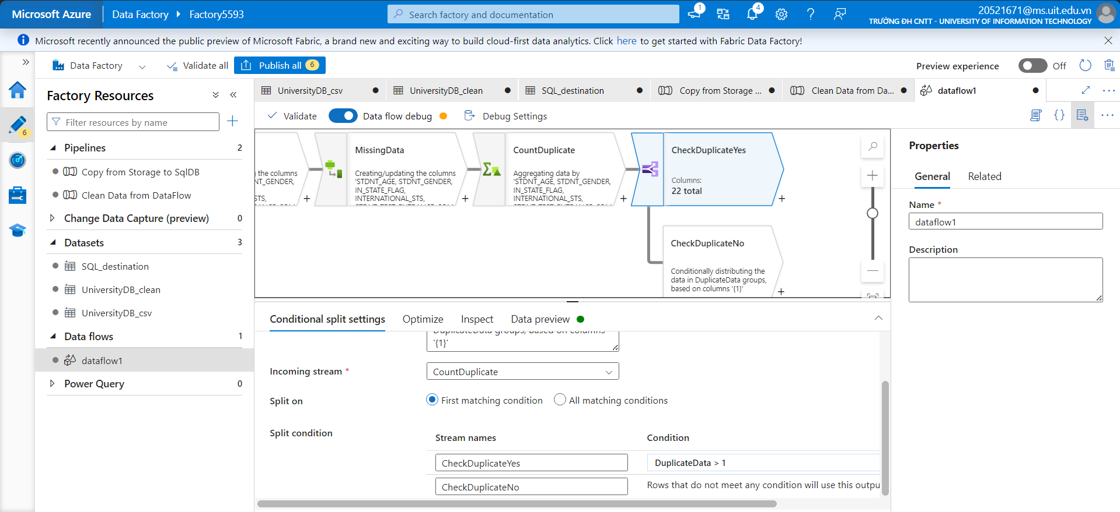

Hình . Thêm luồng “Conditional Split” để áp dụng điều kiện

Bước 21: Thêm luồng hoạt động “**Sink**” để đổ dữ liệu đã xử lý vào file “**UniversityDB**_**clean**”.

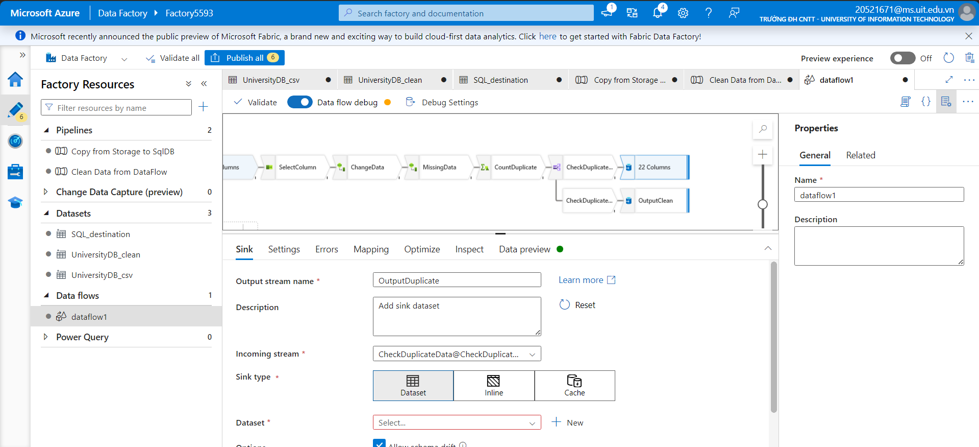

Hình . Thêm luồng hoạt động “**Sink**” để đổ dữ liệu đã xử lý

* Data flow sau khi xử lý dữ liệu:

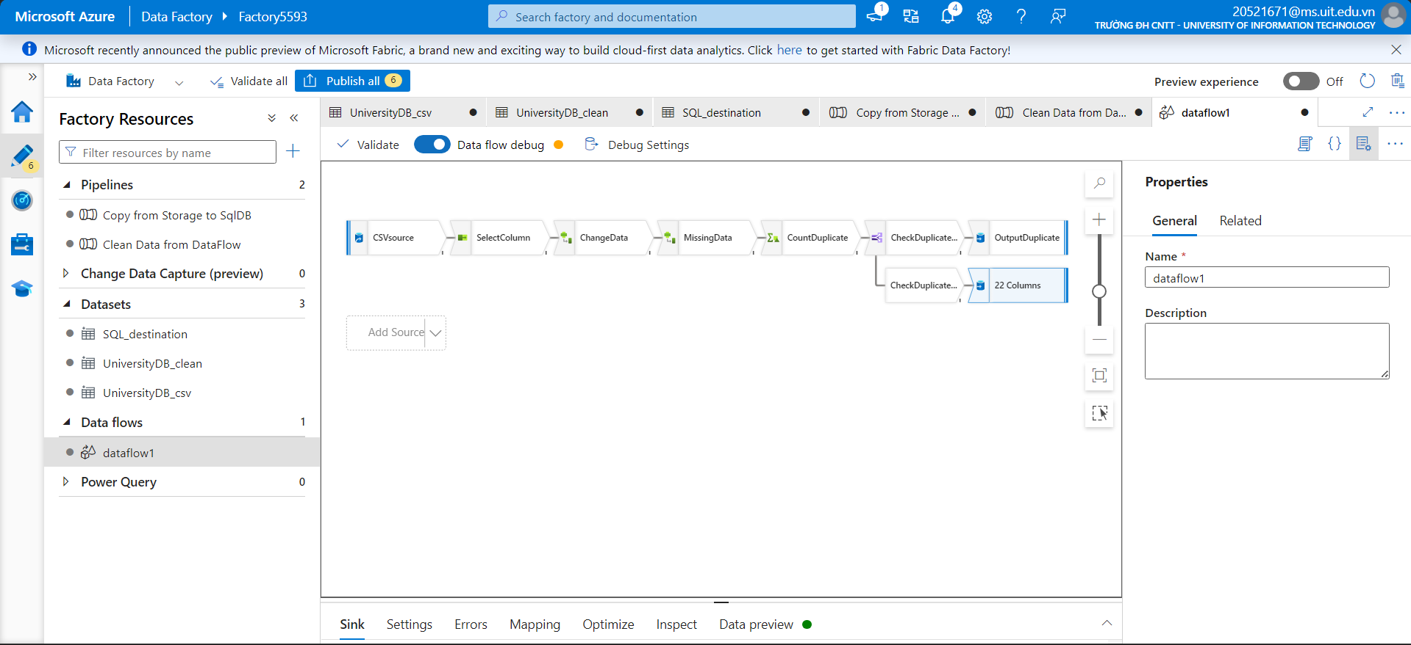

Hình . Data flow sau khi xử lý dữ liệu

Bước 22: Trong pipelines đã tạo ban đầu, chọn vào pipeline tên “**Clean Data from DataFlow**” để tiến hành debug Data Flow.

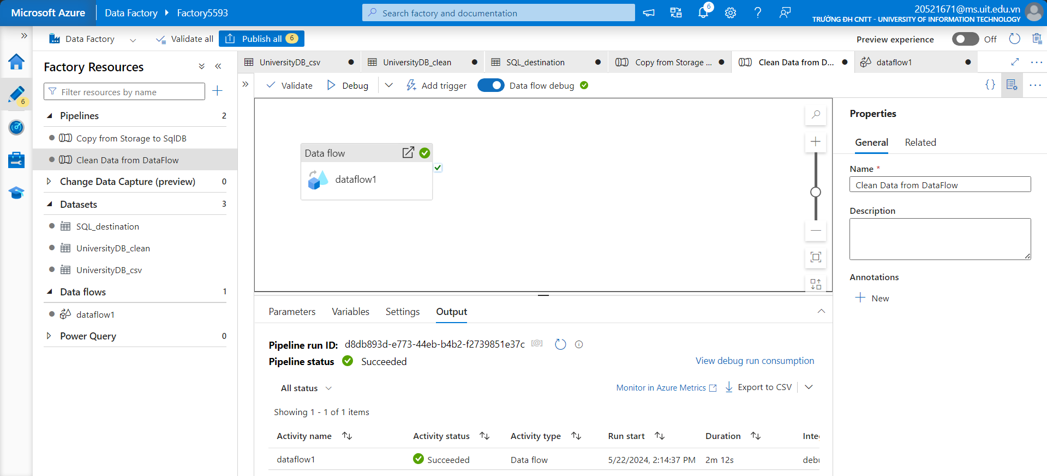

Hình . Chọn vào pipeline tên “Clean Data from DataFlow” để tiến hành debug Data Flow

Bước 23: Quay lại phần “**Containers**” trong “**Storage** **Account**”, chọn vào “**output**” và sẽ thấy được 2 file csv. Chọn file “**OutputCleanFile**” đã được tiền xử lý dữ liệu.

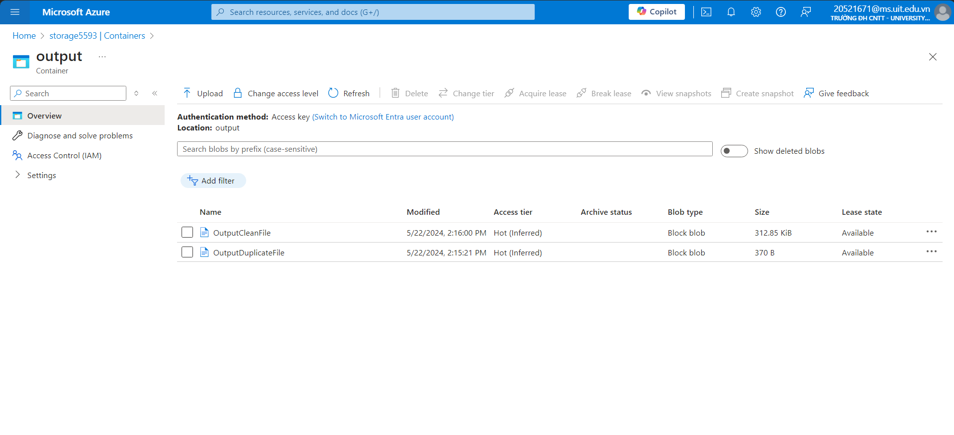

Hình . Chọn file “OutputCleanFile” đã được tiền xử lý dữ liệu

Bước 24: Quay lại Data Fatory, chọn pipeline “**Copy from Storage to SqlDB**” để thực hiện copy dữ liệu từ file “**OutputCleanFile**” đã được tiền xử lý dữ liệu ở trên vào bảng trong **SQL Database**.

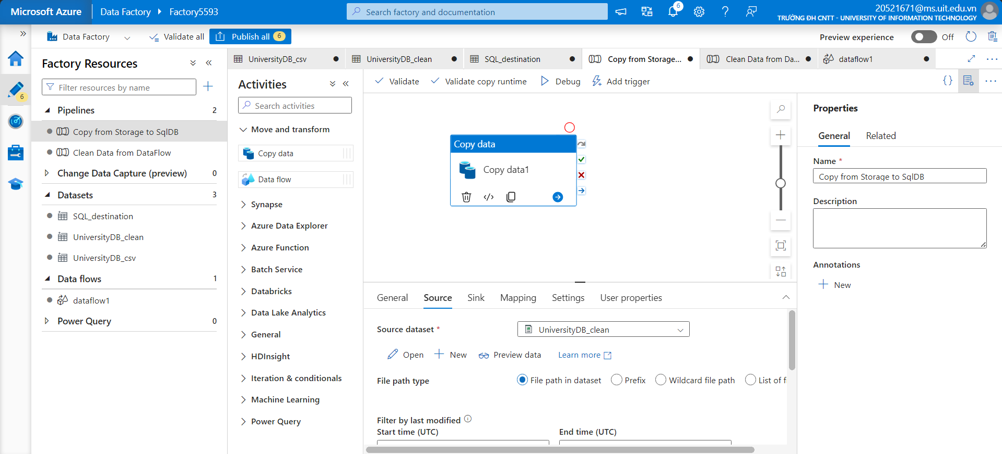

Hình . Chọn pipeline “**Copy from Storage to SqlDB**” để thực hiện copy dữ liệu

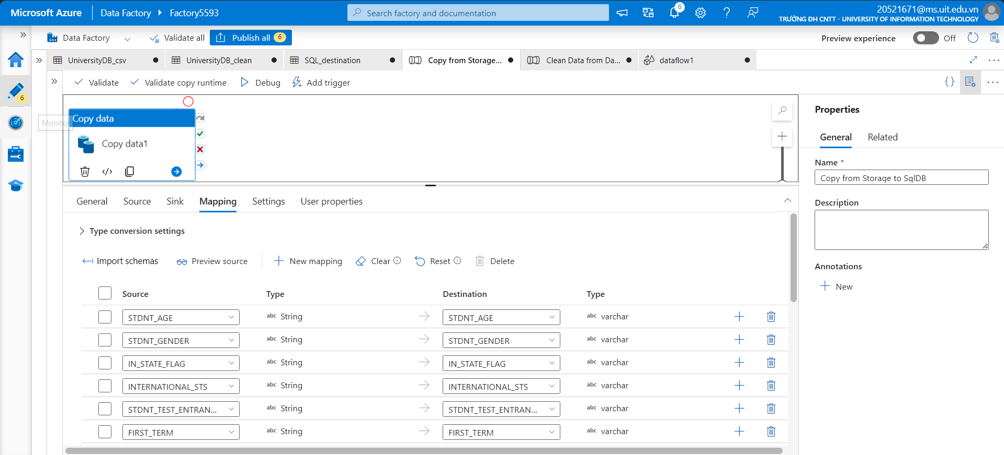

Hình . Chọn pipeline “**Copy from Storage to SqlDB**” để thực hiện copy dữ liệu (2)

Bước 25: Quay trở lại **SQL** **Database**, bảng “**STUDENT**” trong database tên là “**UniversityDB**” lúc này đã có dữ liệu được truyền vào.

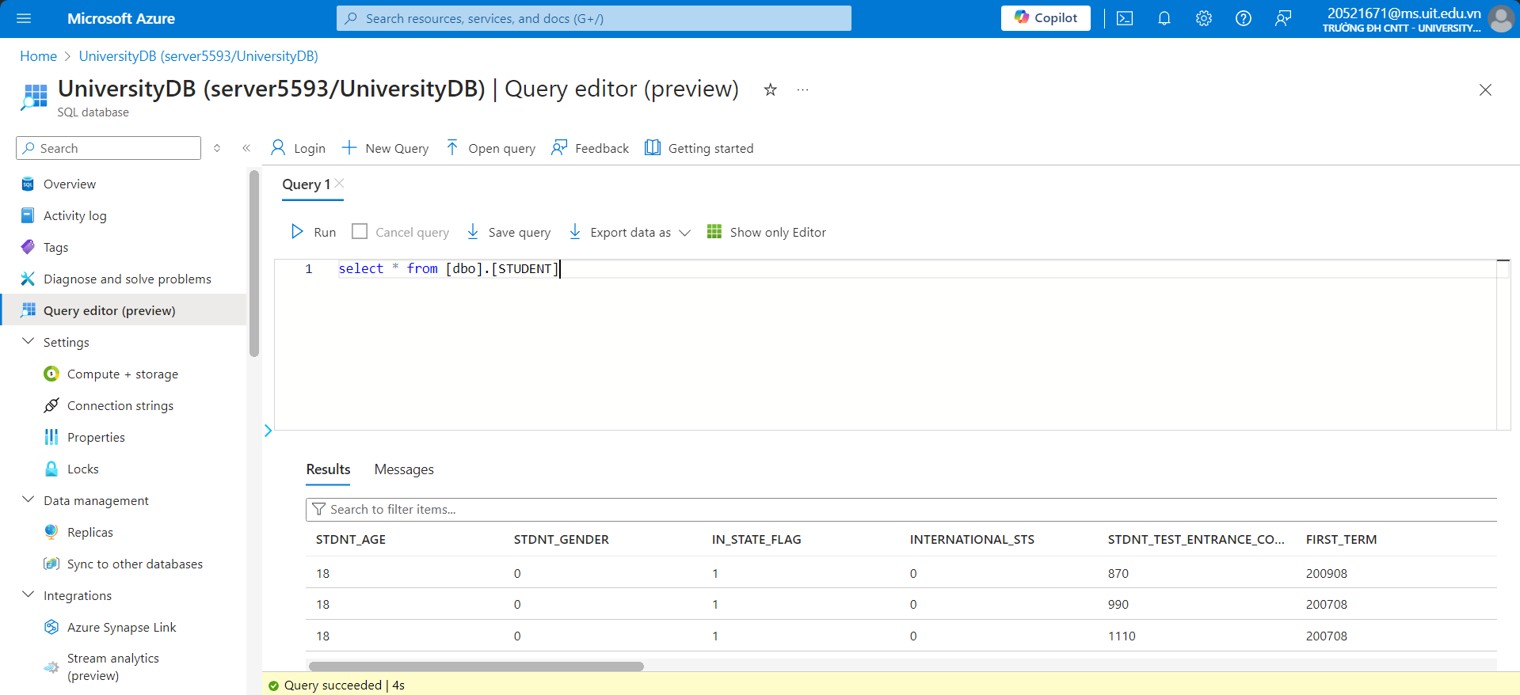

Hình . Select toàn bộ dữ liệu trong bảng STUDENT

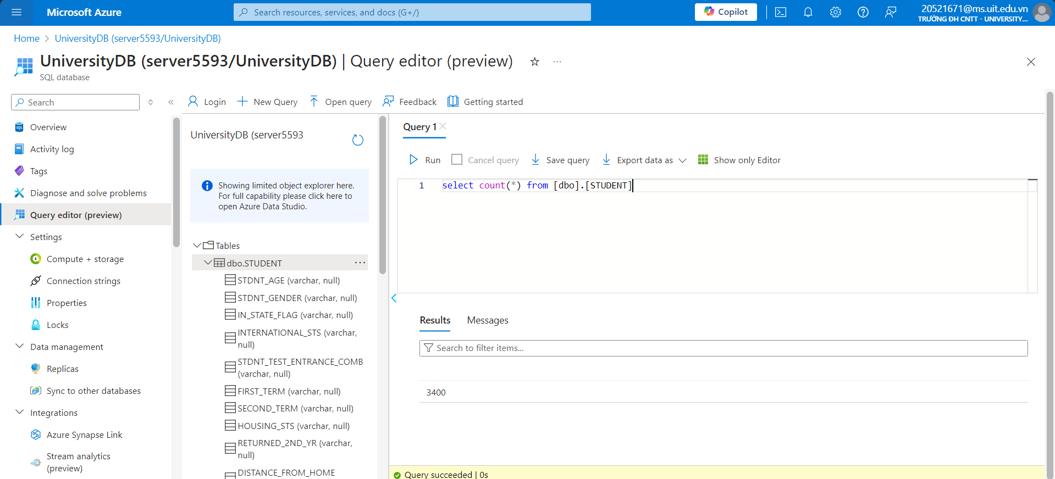

Hình . Đếm toàn bộ dữ liệu trong bảng STUDENT

## **Thực hiện phân tích và dự đoán dữ liệu trong Azure Machine Learning**

### Phân tích dữ liệu

* Tạo một dịch vụ Azure Machine Learning và điền các thông tin cần thiết.

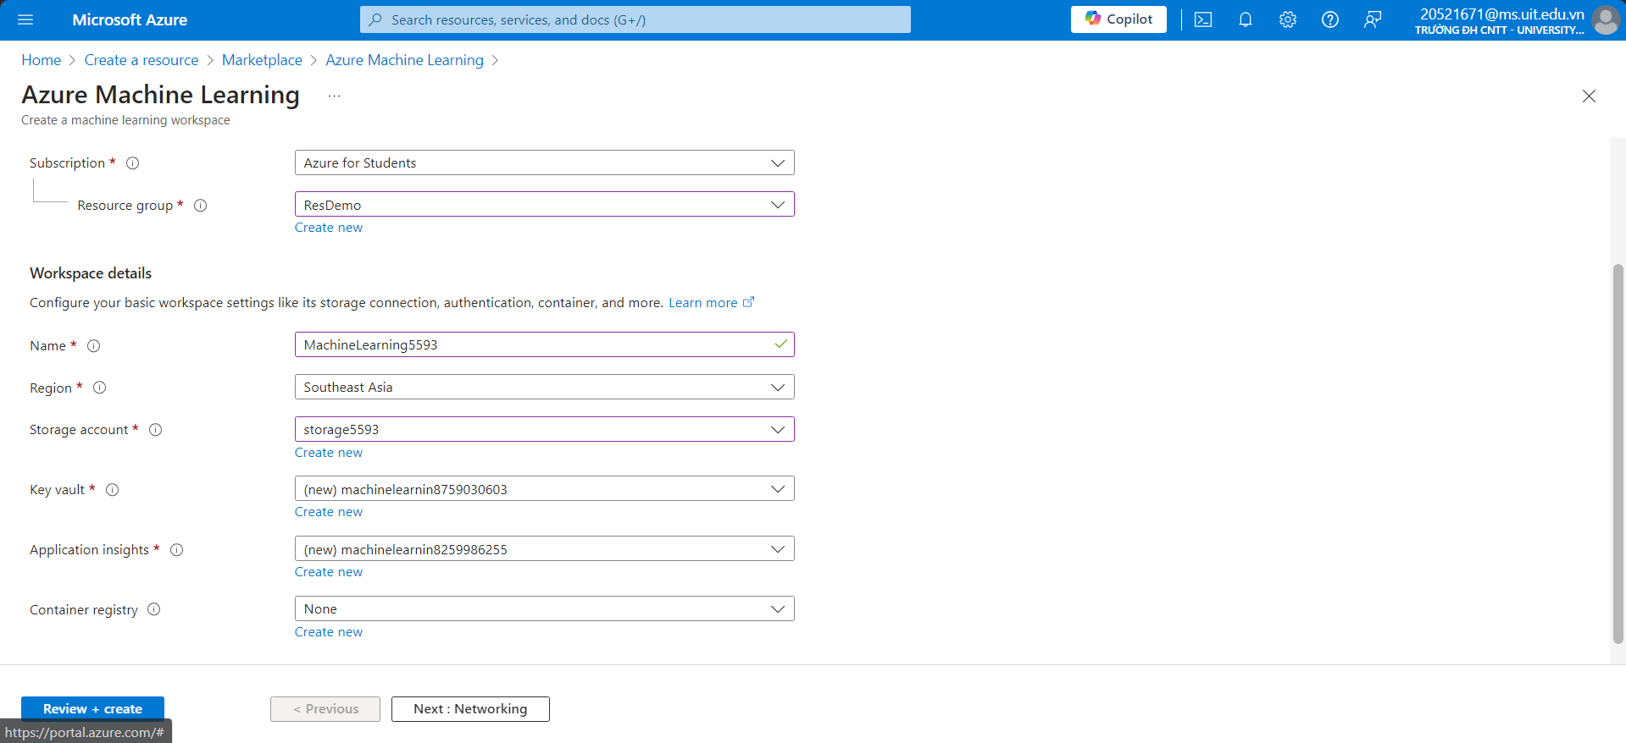

Hình . Tạo mới Azure Machine Learning

* Chọn “**Go to resource**” và mở “**Azure Machine Learing Studio**”.

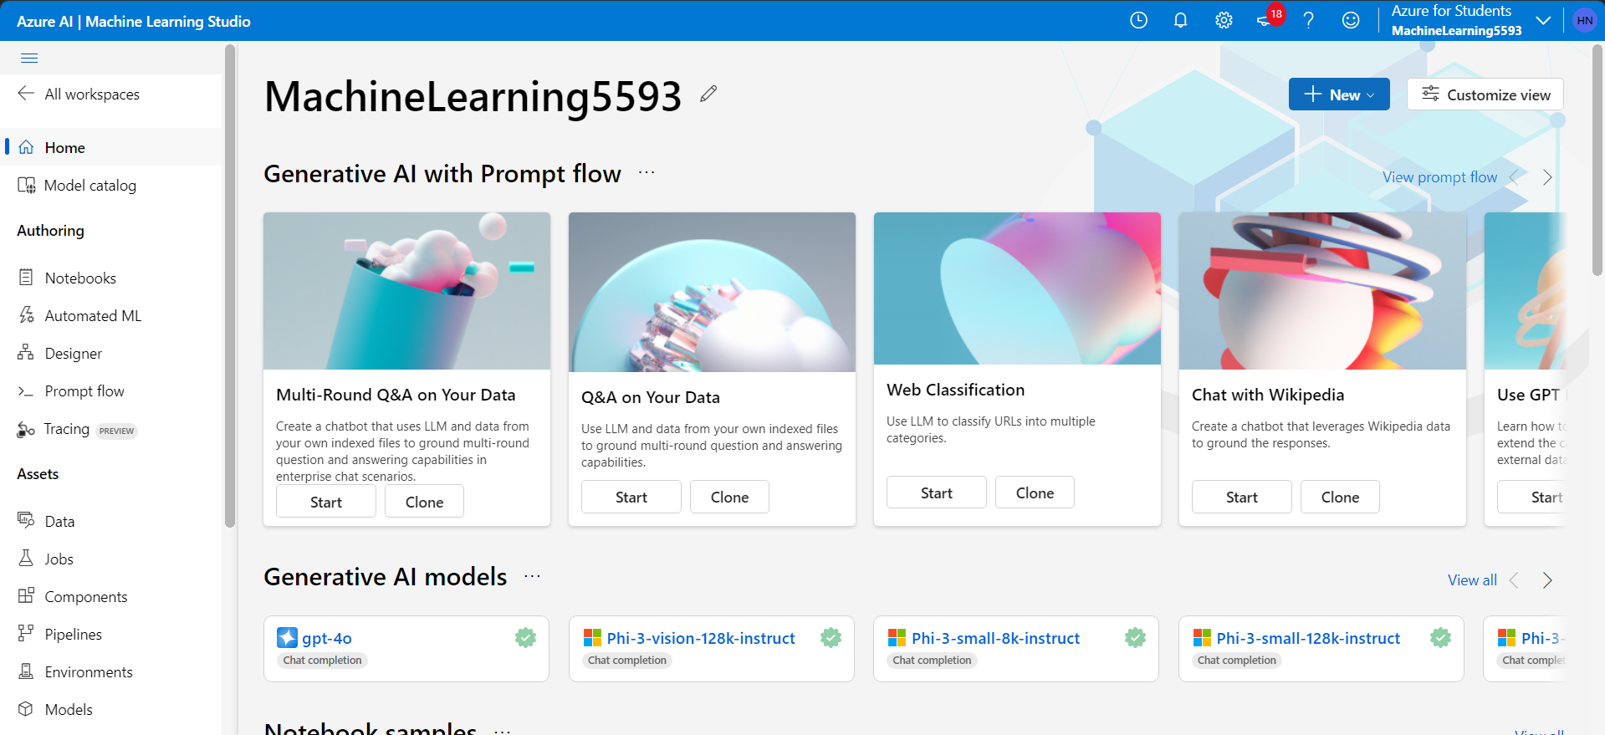

Hình . Trang chính của Machine Learing Studio

* Chọn “**Data**” và tạo một “**Datastores**” kết nối với SQL Database trước đó.

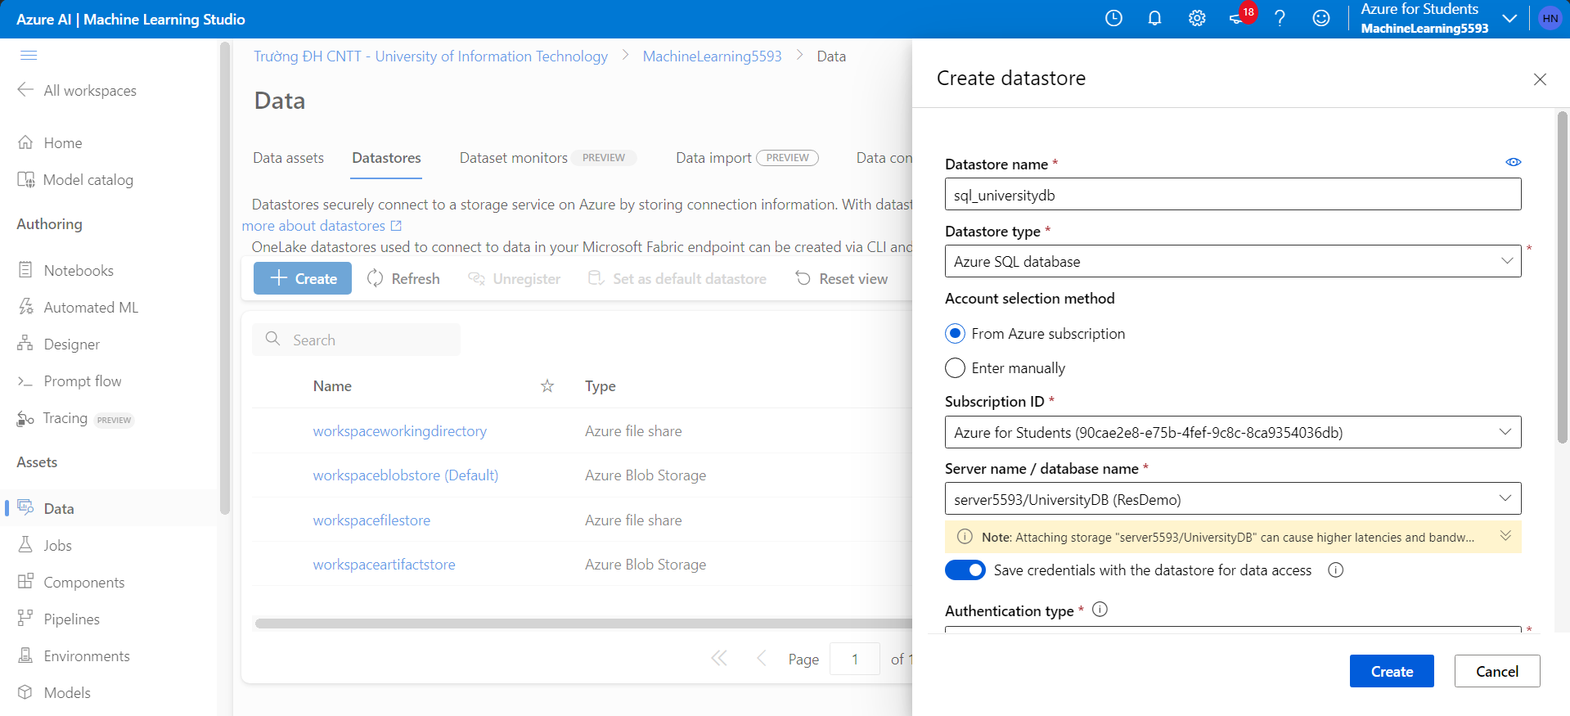

Hình . Tạo “DataStores” mới để kết nối SQL Database

* Chọn vào datastore mới tạo là “**sql_universitydb**” để tạo 1 **data asset**.

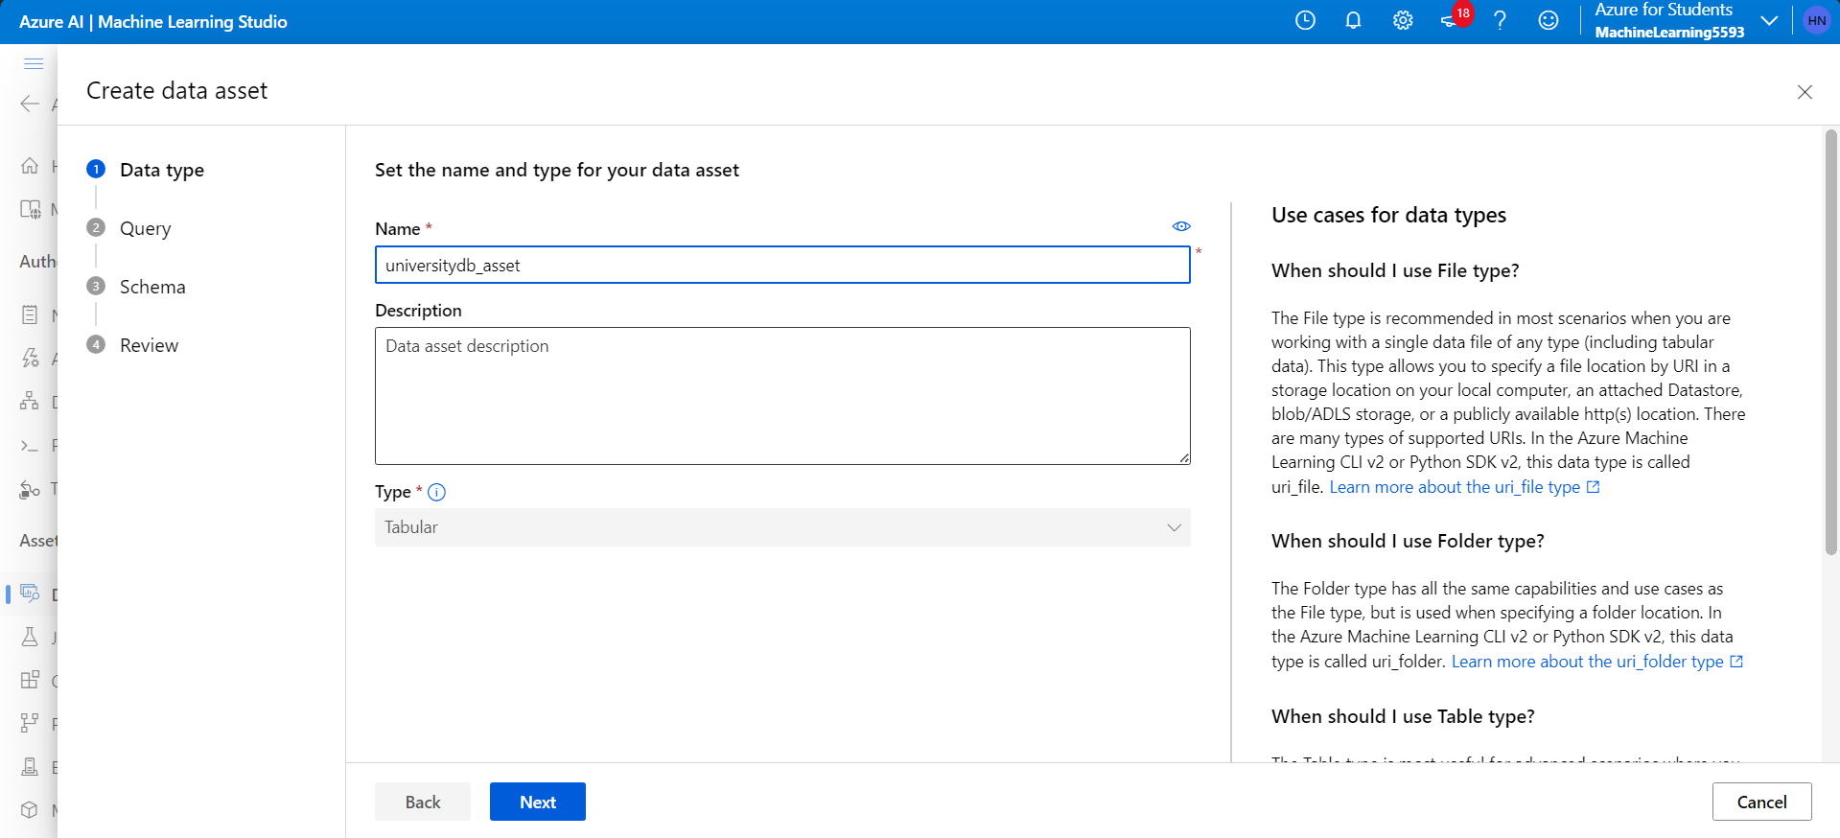

Hình . Tiến hành cài đặt để tạo mới một “Data asset”

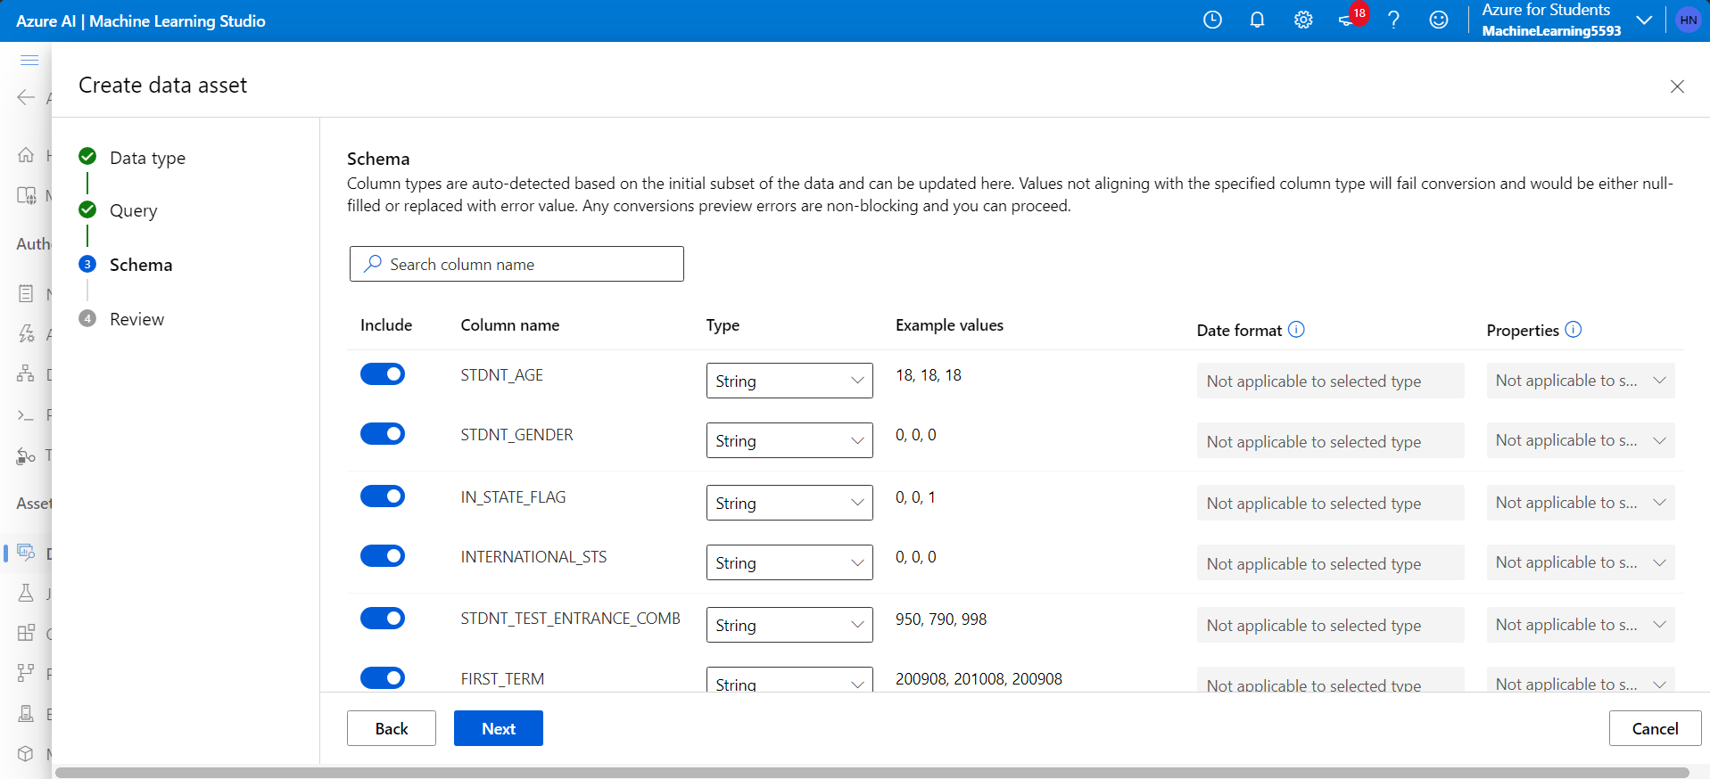

Hình . Tiến hành cài đặt để tạo mới một “Data asset” (2)

* Việc tạo **Data** là để sử dụng cho phần training model.

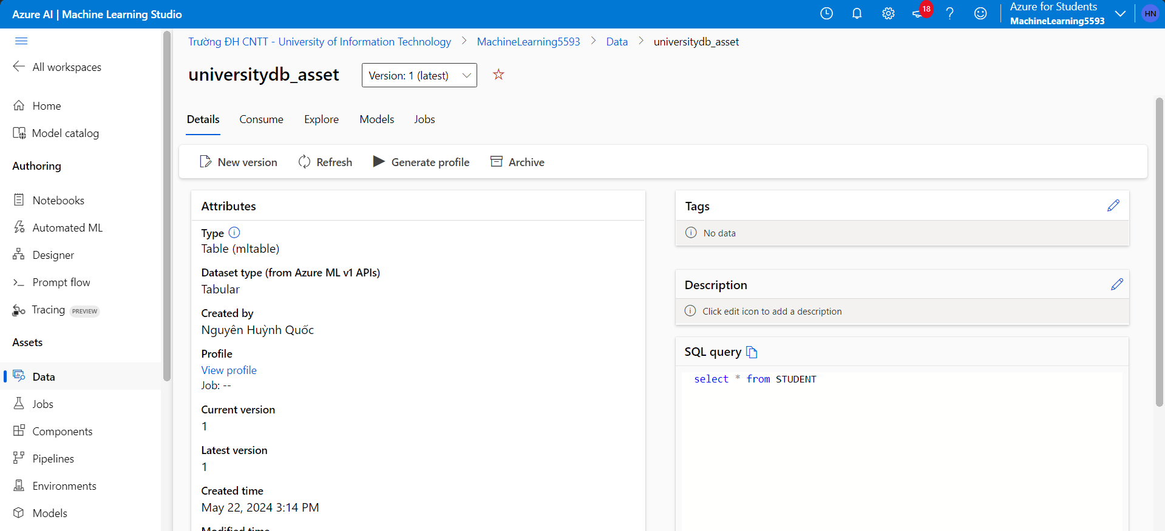

Hình . Tạo Data asset thành công

* Tạo một Notebook để thực hiện phân tích dữ liệu bằng code Python.

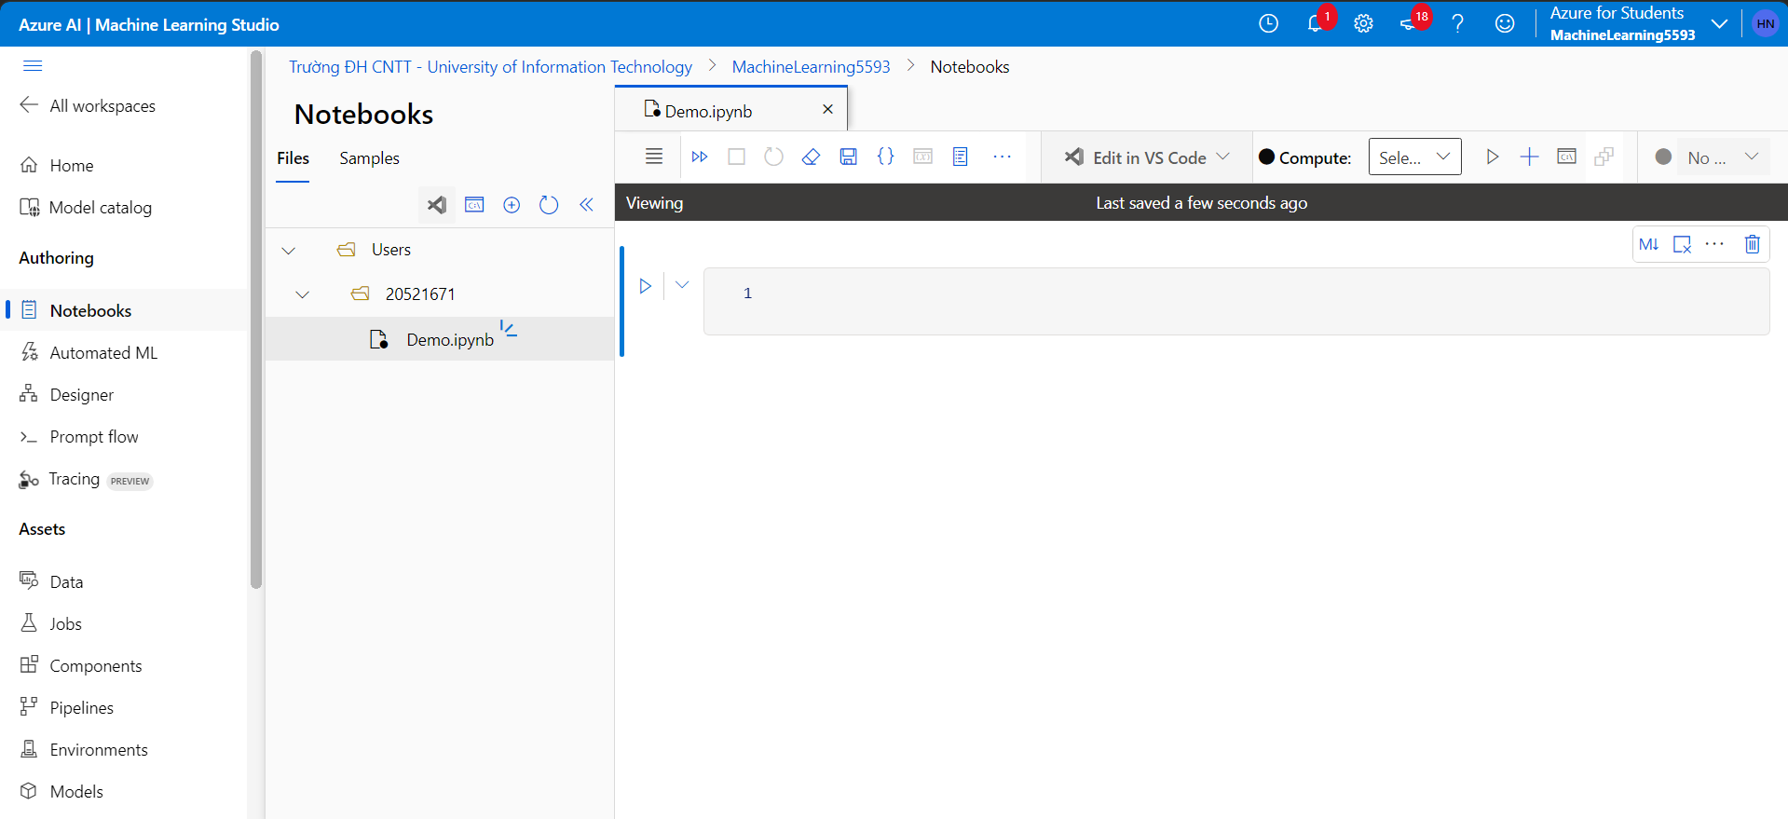

Hình . Tạo Notebook mới để phân tích dữ liệu

* Tạo máy ảo “**Azure ML compute instance**”.

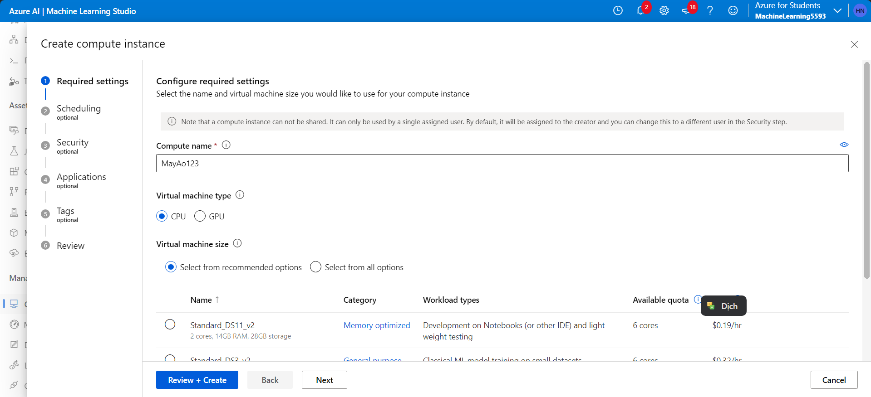

Hình . Tạo máy ảo “Azure ML compute instance”

* Import các thư viện cần thiết.

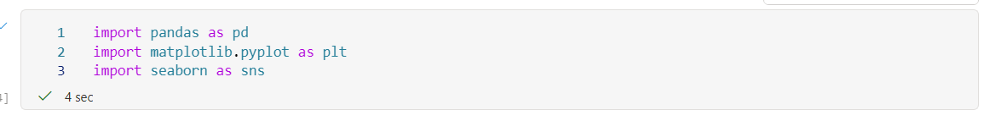

Hình . Thêm các thư viện cần thiết

* Đọc dữ liệu vào Dataframe.

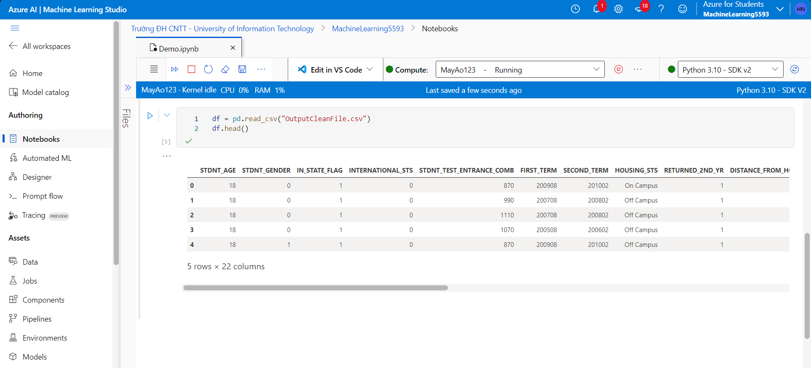

Hình . Đọc dữ liệu

* Loại bỏ các cột dữ liệu không cần thiết.

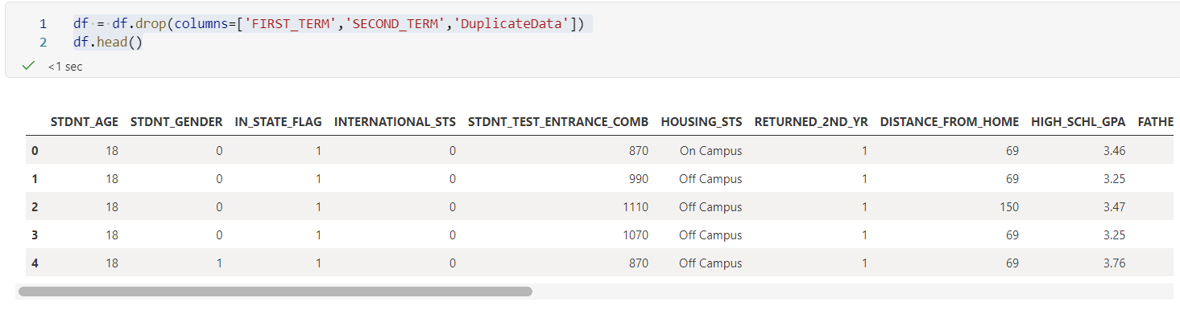

Hình . Loại bỏ các cột không cần thiết

* Xem kiểu dữ liệu ở các cột.

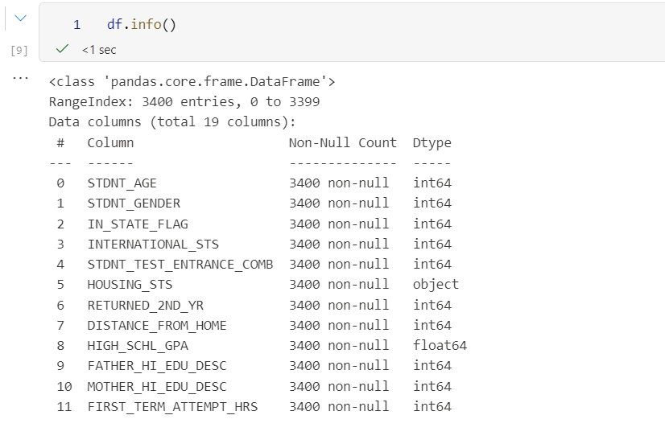

Hình . Xem kiểu dữ liệu các cột

* Thống kê các chỉ số.

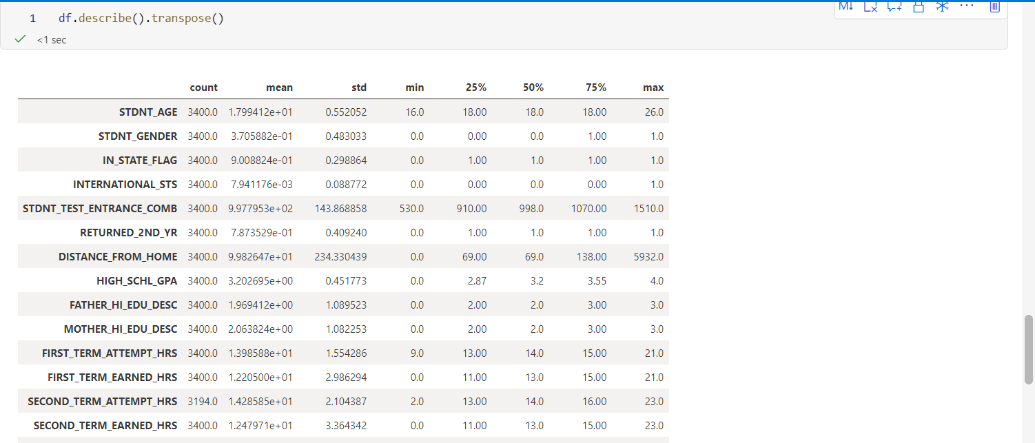

Hình . Các chỉ số của tập dữ liệu

* Tỉ lệ giữa sinh viên bỏ học và không bỏ học ở tập dataset dựa vào cột “**RETURNED_2ND_YR**”.

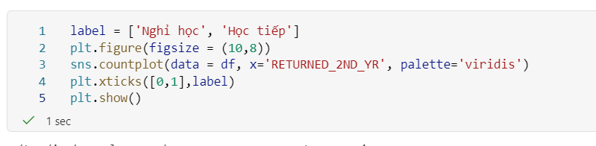

Hình . Biểu đồ thể hiện Tỉ lệ giữa sinh viên bỏ học và không bỏ học ở tập dataset dựa vào cột “**RETURNED_2ND_YR”**

* Dựa vào đồ thị, ta thấy được số lượng sinh viên tiếp tục học (hơn 2500 sinh viên) chiếm đa số so với sinh viên nghỉ học (khoảng 750 sinh viên).

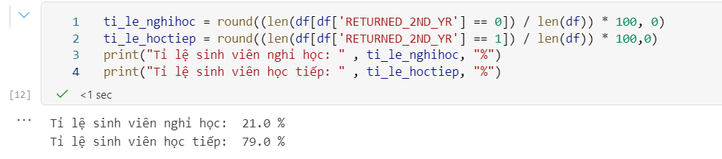

Hình . Tỷ lệ sinh viên nghỉ học: 21%.

* Tỷ lệ sinh viên tiếp tục học: 79%.

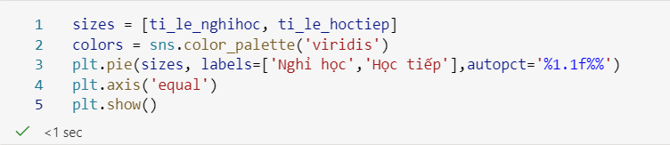

Hình . Biểu đồ thể hiện tỷ lệ giữa sinh viên nghỉ và tiếp tục học

* Mối quan hệ giữa cột **STDNT_GENDER** và **RETURNED_2ND_YR.**

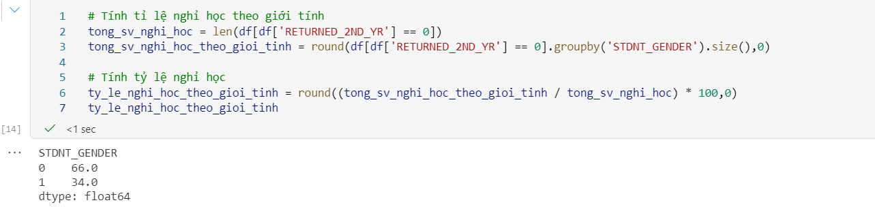

Hình . Biểu đồ thể hiện mối quan hệ giữa cột **STDNT_GENDER** và **RETURNED_2ND_YR**

* Dựa vào đồ thị, ta có thể thấy được. Nữ sẽ có tỉ lệ nghỉ học (66%) cao gần **gấp 2 lần** nam (34%).
* Mối quan hệ giữa cột **STDNT_AGE** và **RETURNED_2ND_YR.**

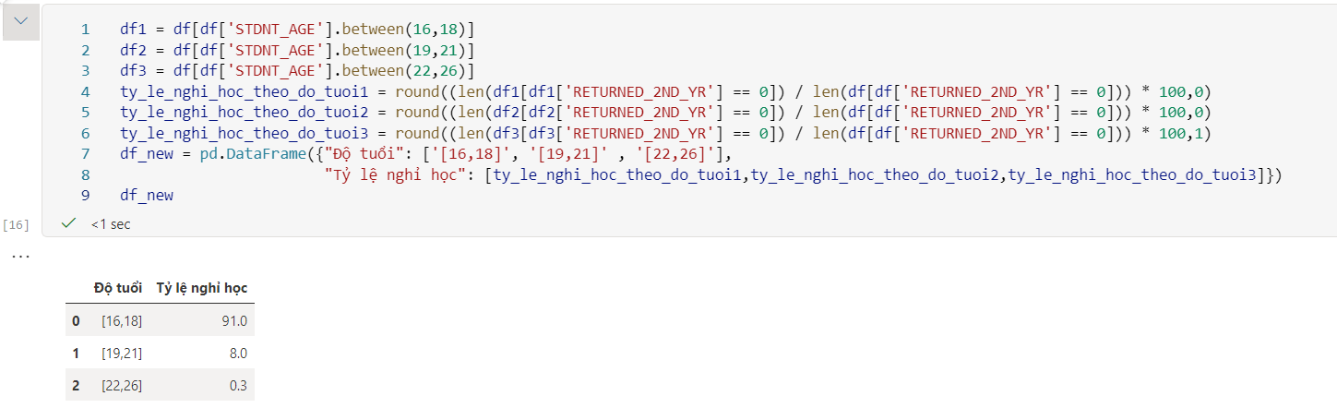

Hình . Biểu đồ thể hiện mối quan hệ giữa cột STDNT_AGE và RETURNED_2ND_YR

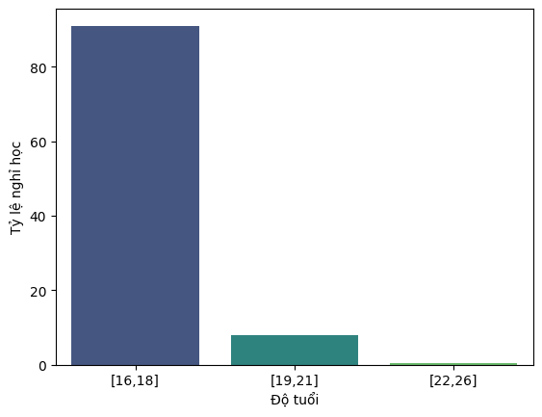

Hình . Biểu đồ thể hiện mối quan hệ giữa cột STDNT_AGE và RETURNED_2ND_YR (2)

* Dựa vào đồ thị, phần lớn những sinh viên có độ tuổi từ 16 đến 18 tuổi thì có tỷ lệ nghỉ học nhiều nhất (91%),độ tuổi từ 22 đến 26 tuổi hầu như không có học sinh nghỉ học.
* Mối quan hệ giữa cột **IN_STATE_FLAG** và **RETURNED_2ND_YR.**

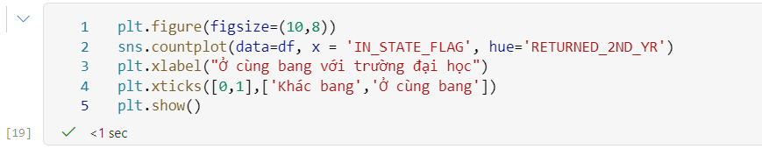

Hình . Biểu đồ thể hiện mối quan hệ giữa cột **IN_STATE_FLAG** và **RETURNED_2ND_YR**

* Dựa vào biểu đồ, ta có thể thấy rằng việc ở cùng bang hay khác bang với trường đại học cũng là một yếu tố quan trọng ảnh hưởng đến khả năng nghỉ học của sinh viên. Nếu ở cùng ban với trường, số lượng sinh viên tiếp tục học sẽ cao hơn là sinh viên nghỉ học. Ngược lại khi ở khác bang.
* Mối quan hệ giữa cột **INTERNATIONAL_STS** và **RETURNED_2ND_YR.**

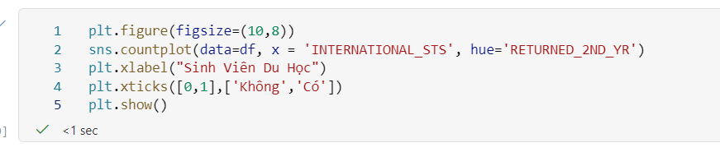

Hình . Biểu đồ thể hiện mối quan hệ giữa cột **INTERNATIONAL_STS** và **RETURNED_2ND_YR**

* Ta thấy được, việc là sinh viên du học sẽ gặp nhiều vấn khó khăn như về ngôn ngữ, văn hóa, ... Nên sẽ dễ bỏ học hơn những sinh viên là người bản xứ. Những sinh viên không phải là du học sinh thì số lượng sinh viên tiếp tục học rất cao và số lượng bỏ học lại rất thấp.
* Mối quan hệ giữa cột **DISTANCE_FROM_HOME** và **RETURNED_2ND_YR.**

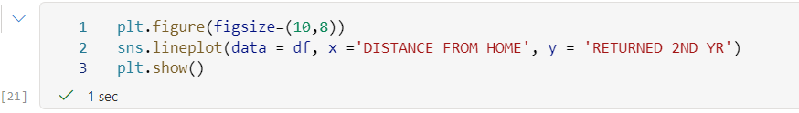

Hình . Biểu đồ thể hiện mối quan hệ giữa cột **DISTANCE_FROM_HOME** và **RETURNED_2ND_YR**

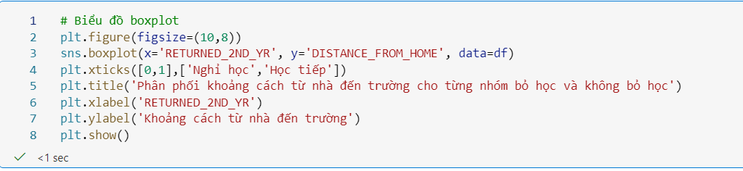

Hình . Biểu đồ thể hiện mối quan hệ giữa cột **DISTANCE_FROM_HOME** và **RETURNED_2ND_YR (2)**

* Dựa vào 2 biểu đồ line và boxplot, ta thấy giữa cột khoảng cách từ nhà đến trường (**DISTANCE_FROM_HOME**) và khả năng đi học tiếp (**RETURNED_2ND_YR**) không có tự tương quan rõ ràng về mặt khoảng cách dẫn đến ảnh hưởng đến khả năng học tiếp.
* Để làm rõ hơn, ta sẽ tiến hành tính toán mức độ tương quan giữa 2 cột **RETURNED_2ND_YR** và **DISTANCE_FROM_HOME.**

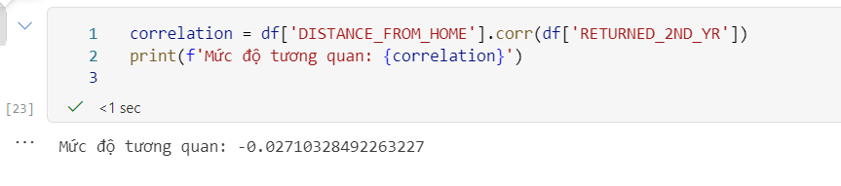

Hình . Mức độ tương quan giữa 2 cột RETURNED_2ND_YR và DISTANCE_FROM_HOME

* Ta có thể thấy được, mức độ tương quan giữa 2 cột **RETURNED_2ND_YR** và **DISTANCE_FROM_HOME** là -0.0271. Hai cột này gần như không có sự tương quan với nhau.
* Mối quan hệ giữa cột **FATHER_HI_EDU_DESC, MOTHER_HI_EDU_DESC** và **RETURNED_2ND_YR.**

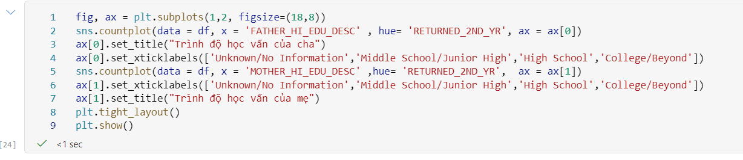

Hình . Biểu đồ thể hiện Mối quan hệ giữa cột **FATHER_HI_EDU_DESC, MOTHER_HI_EDU_DESC** và **RETURNED_2ND_YR**

* Dựa vào 2 biểu đồ về trình độ học vấn của cha và mẹ, ta có thể thấy được cha mẹ có trình độ học vấn càng cao thì số lượng sinh viên vẫn tiếp tục học càng nhiều và số lượng bỏ học rất ít.
* Mối quan hệ giữa **FIRST_TERM_ATTEMPT_HRS, FIRST_TERM_EARNED_HRS,SECOND_TERM_ATTEMPT_HRS , SECOND_TERM_EARNED_HRS** và **RETURNED_2ND_YR.**
* Thêm vào 3 cột mới lần lượt là SoTinChiNoHK1, SoTinChiHK2, SoNoTinChi.



Hình . Biểu đồ thể hiện mối quan hệ giữa FIRST_TERM_ATTEMPT_HRS, FIRST_TERM_EARNED_HRS, SECOND_TERM_ATTEMPT_HRS, SECOND_TERM_EARNED_HRS và RETURNED_2ND_YR

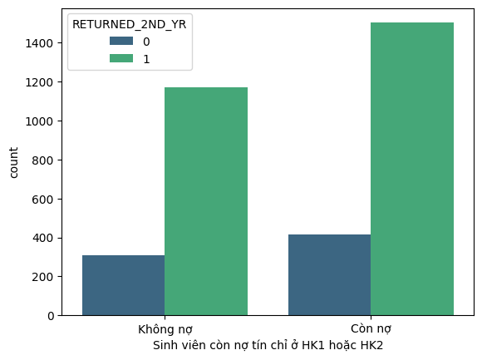

Hình . Biểu đồ thể hiện mối quan hệ giữa FIRST_TERM_ATTEMPT_HRS, FIRST_TERM_EARNED_HRS, SECOND_TERM_ATTEMPT_HRS , SECOND_TERM_EARNED_HRS và RETURNED_2ND_YR (2)

* Ta có thể thấy, đối với sinh viên không còn nợ tín chỉ nào ở HK1 và HK2 thì số lượng sinh viên bỏ học thấp hơn so với sinh viên còn nợ tín chỉ.

### Dự đoán dữ liệu

* Tạo “Automated ML” để xây dựng model.

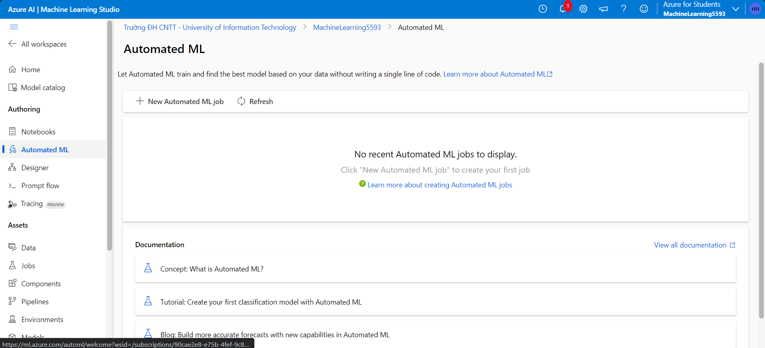

Hình . Tạo mới một Automated ML

* Vì mục đích chính để dự đoán khả năng nghỉ học của sinh viên nên kết quả câu trả lời sẽ là “**có**” hoặc “**không**”. Vì thế, chọn loại model là “**Classification**” để train dữ liệu.

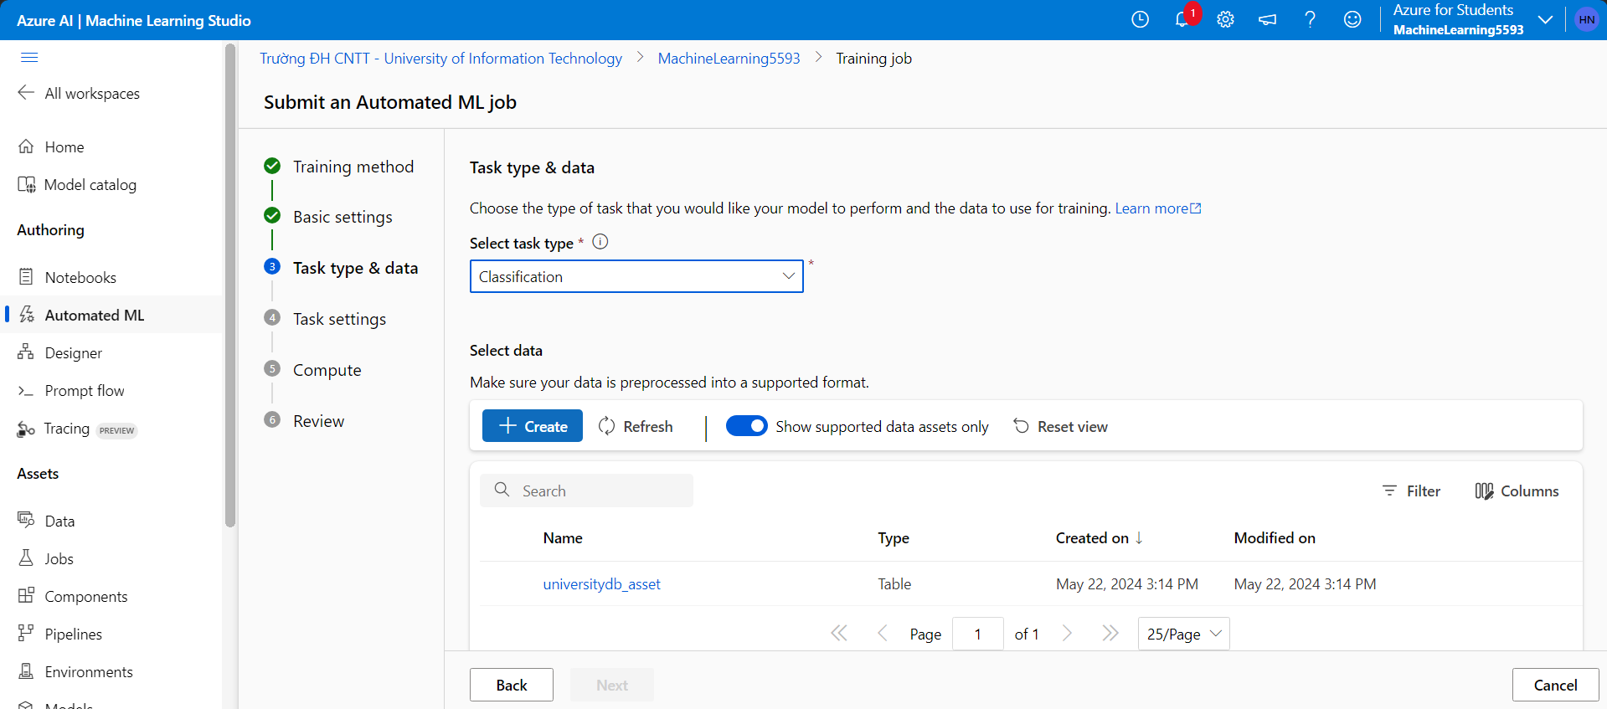

Hình . Chọn model “Classification” để train dữ liệu

* Chọn biến đầu ra là “**RETURNED_2ND_YR**”.

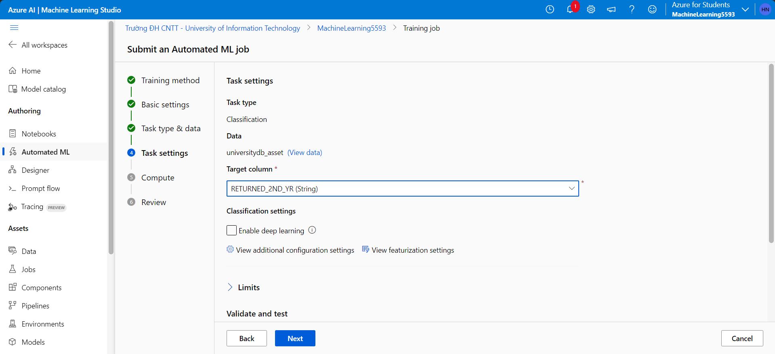

Hình . Chọn biến đầu ra là “RETURNED_2ND_YR”

* Chia tập dữ liệu thành 3 phần, tập **train** (80%), **test** (20%) và **validation**.

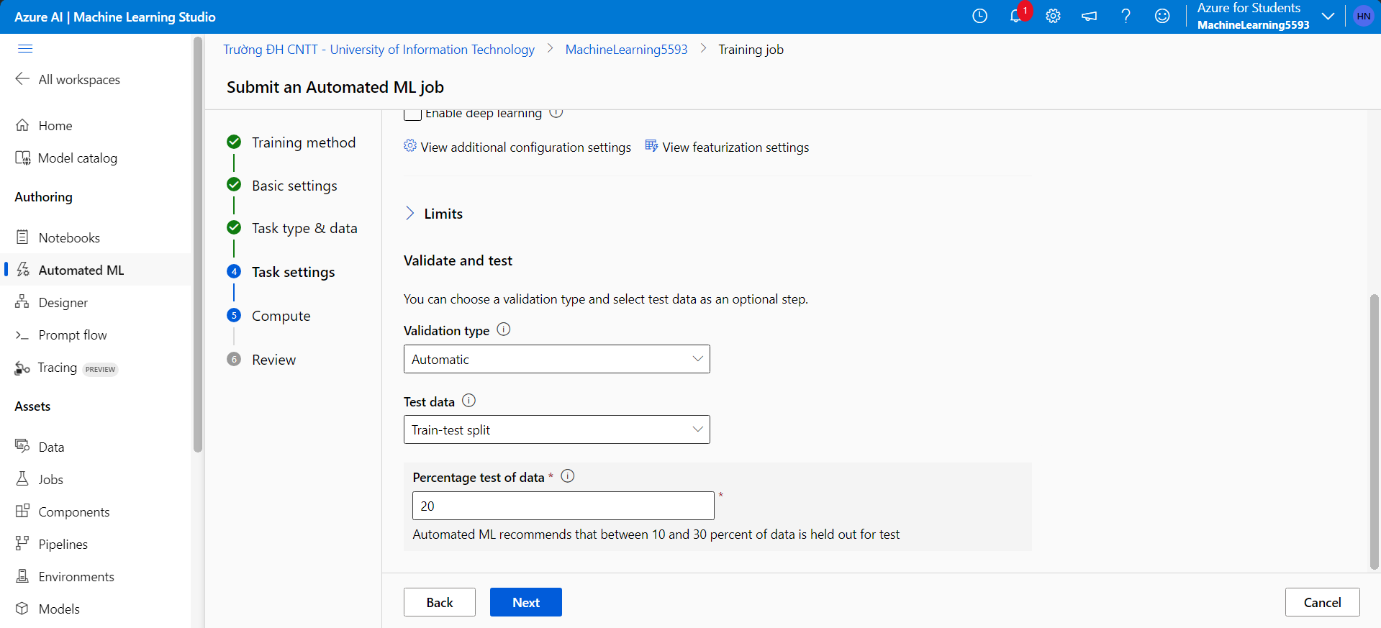

Hình . Chia tập dữ liệu và chọn máy ảo

* Tiến hành build model.

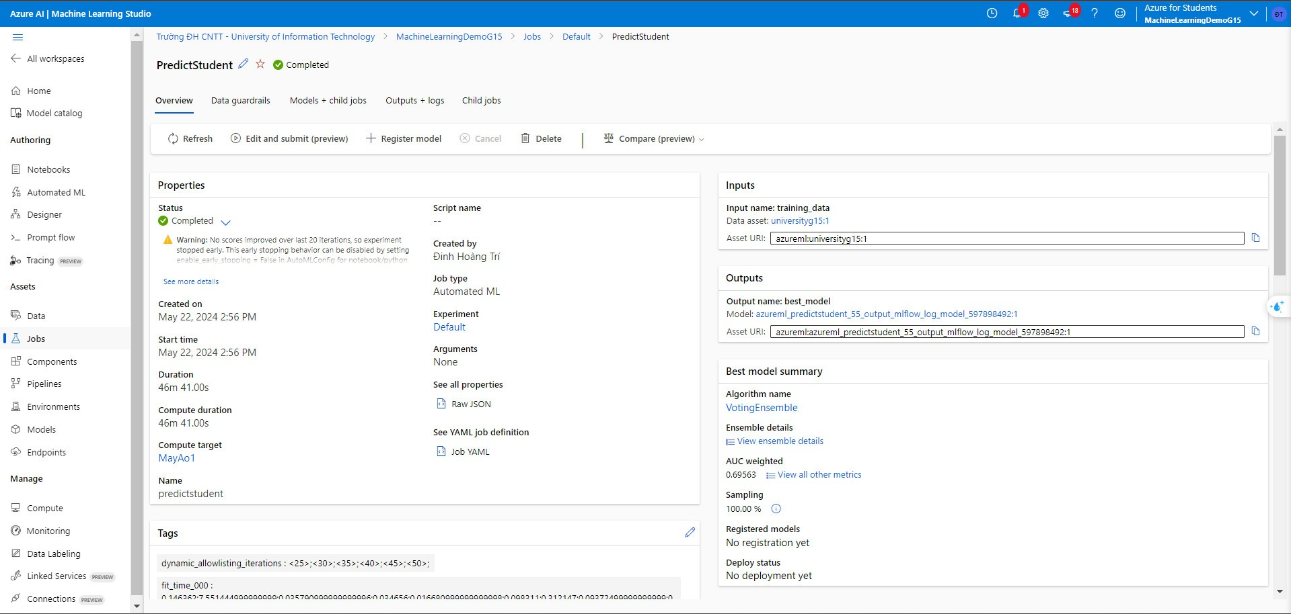

Hình . Tiến hành build model

## **Thực nghiệm và kiểm tra kết quả trả về trên App Services**

* Sau khi xây dựng model thành công thì ta sẽ chọn model cho ra kết quả dự đoán tốt nhất là “**VotingEnsemble**”.

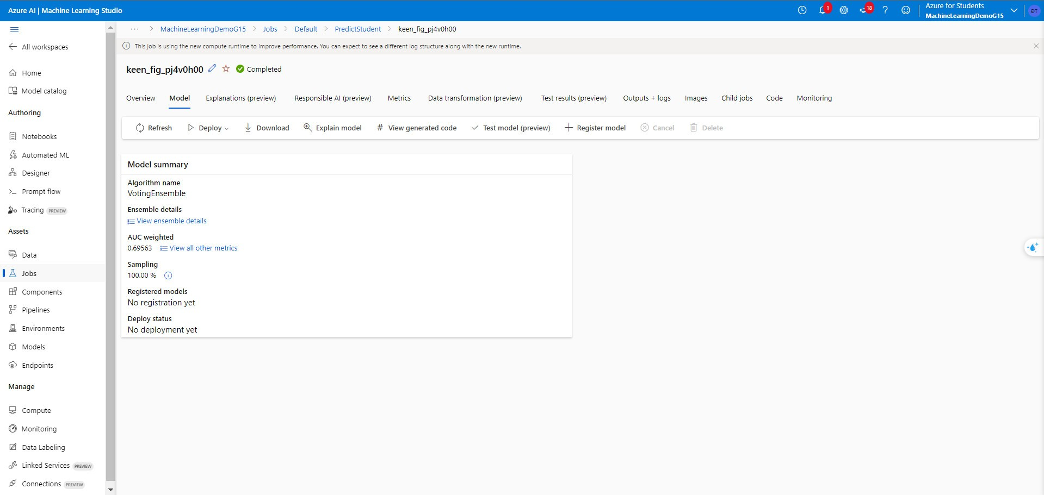

Hình . Model build thành công

* Chọn “**Deloy**” và chọn “**Web** **service**” để triển khai và kiểm tra kết quả. Điền các thông tin cần thiết và chọn “**Deloy**”.

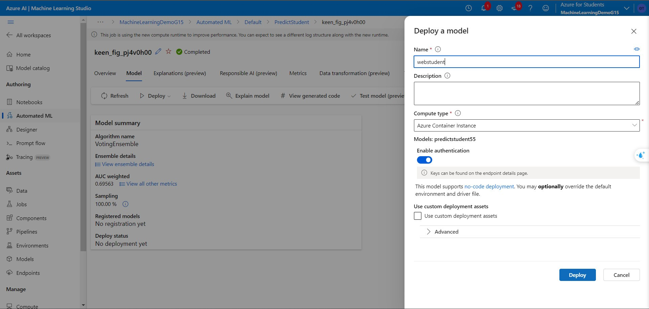

Hình . Deloy một web service để triển khai và kiểm tra kết quả

* Chọn “**Endpoints**” và chọn vào tên service vừa tạo là “**webstudent**”.

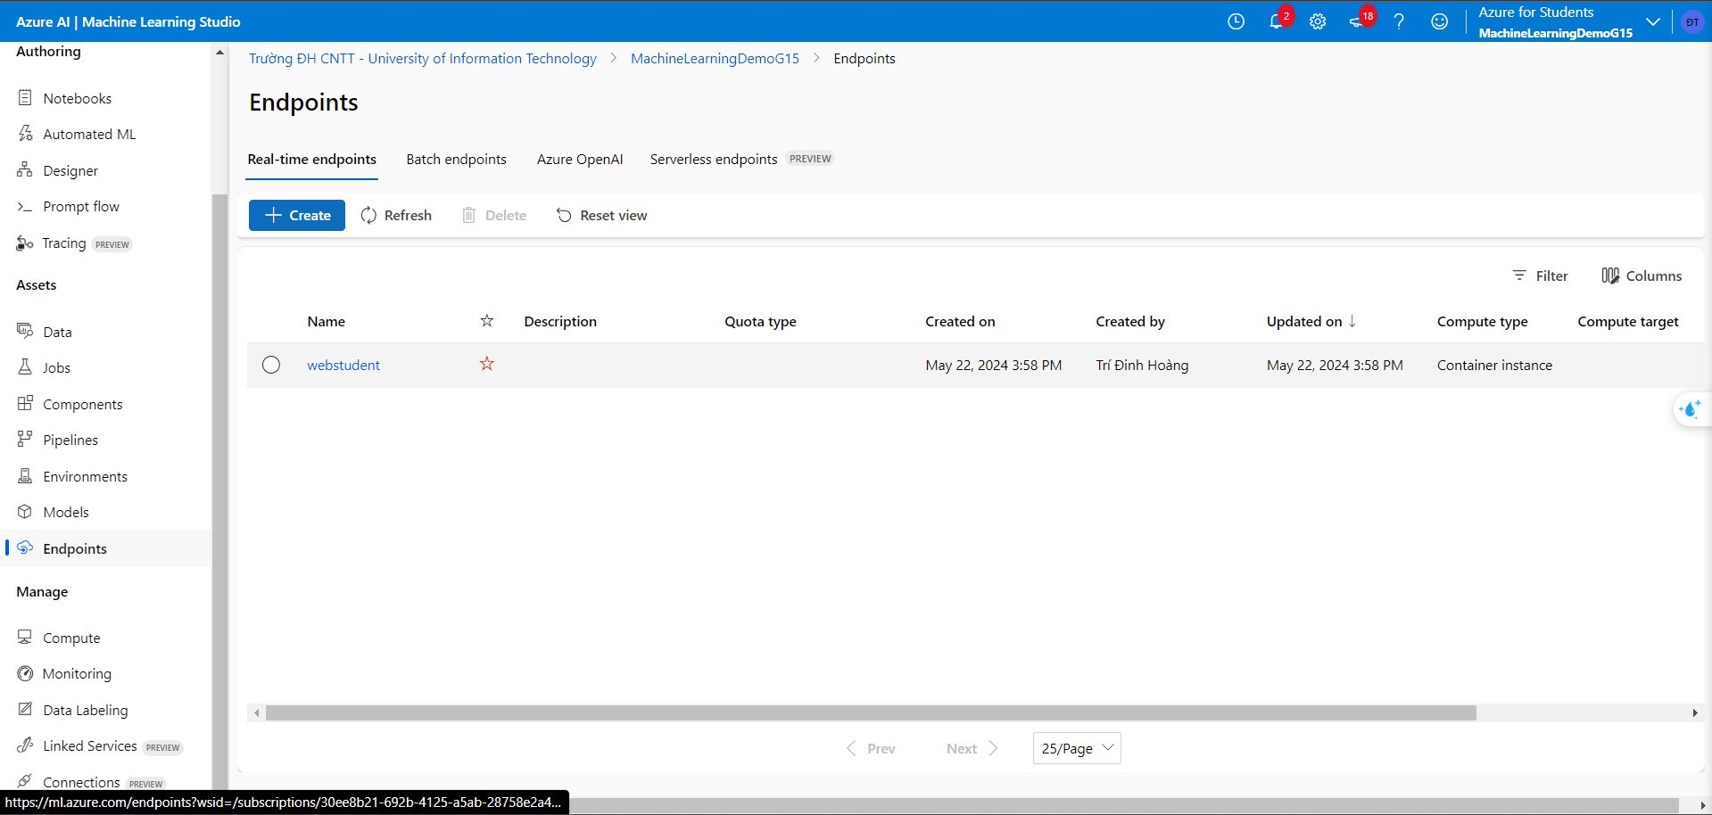

Hình . Chọn Endpoints và chọn tên service vừa tạo

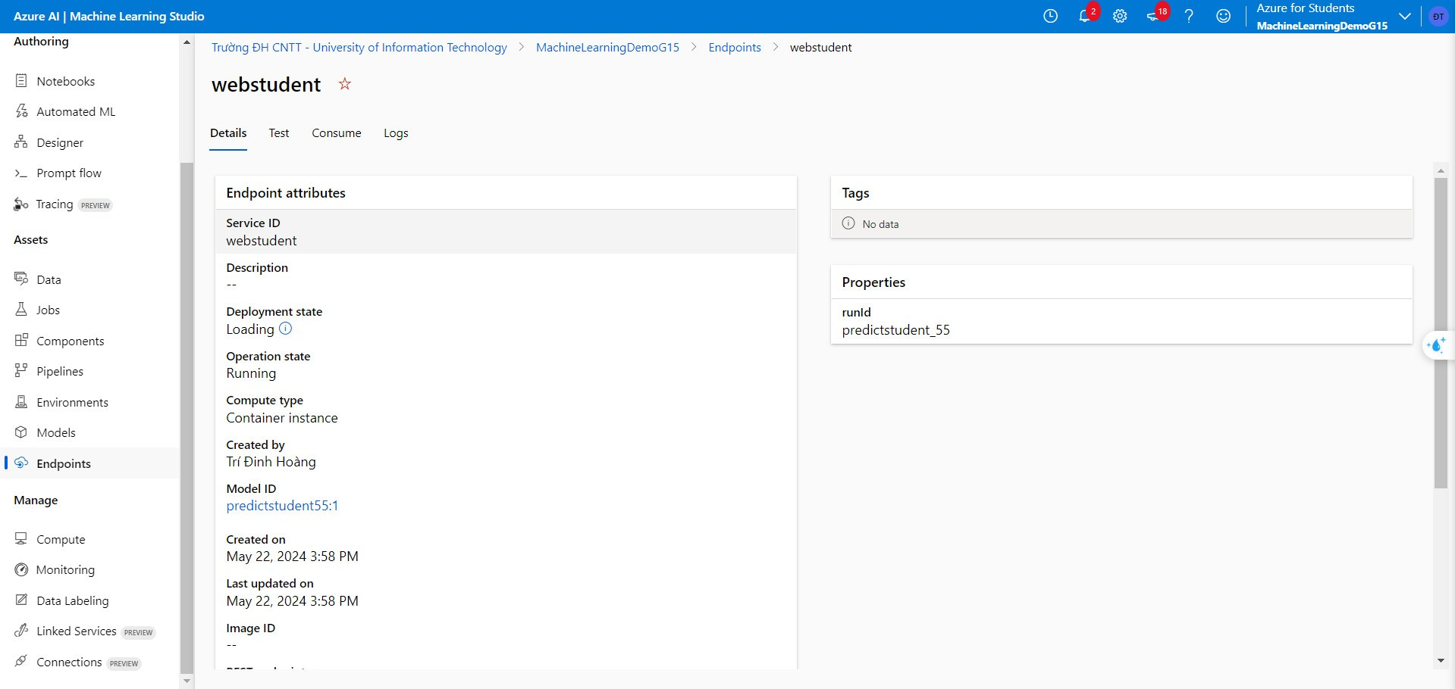

Hình . Chọn “Test” để kiểm tra kết quả.

* Tiến hành deloy web
* Nhập 18 giá trị đầu vào và chọn “Test” để tiến hành dự đoán kết quả sinh viên có nghỉ hay tiếp tục học hay không.

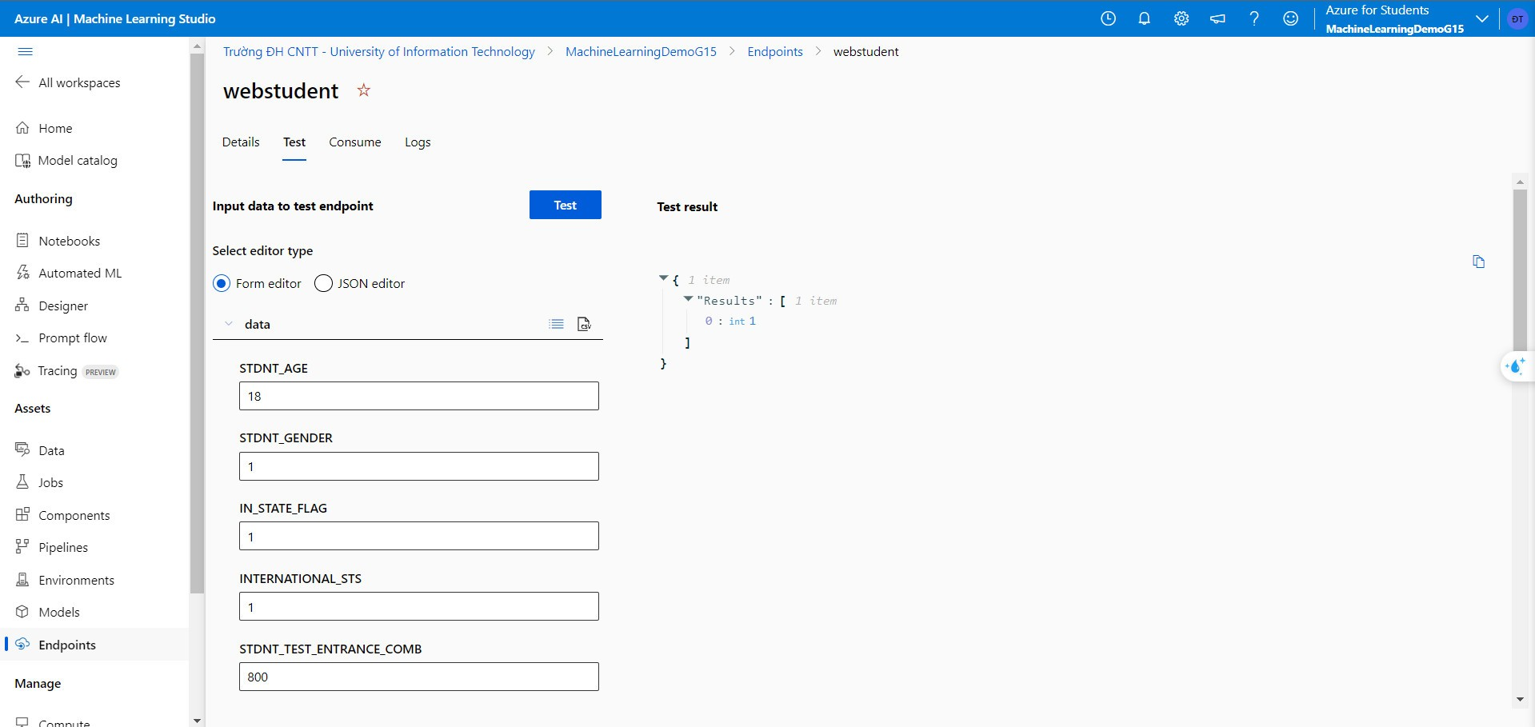

Hình . Nhập các giá trị cần thiết để kiểm tra kết quả

* Dựa vào những giá trị được nhập, kết quả chỉ ra rằng sinh viên vẫn tiếp tục học tại trường.

## **Trực quan hóa dữ liệu trên Power BI**

* Import dữ liệu
* Chọn “**Get Data**” và chọn kết nối đến “**Azure SQL Database**”.

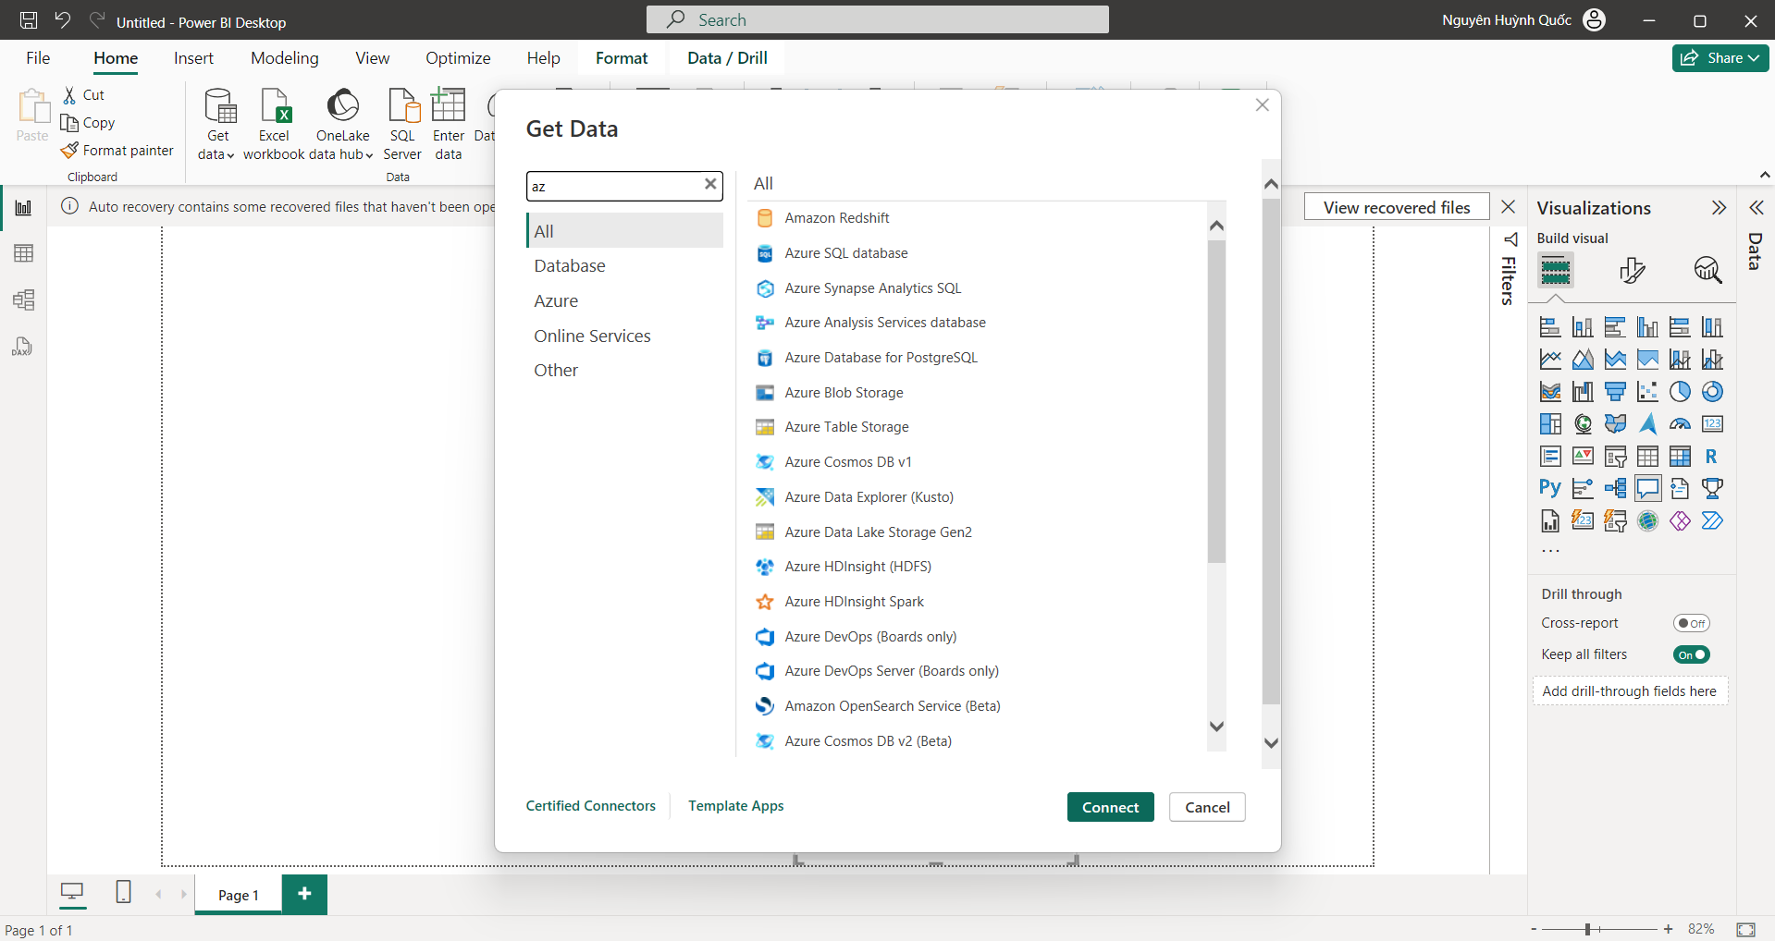

Hình . Chọn Azure SQL Database

* Nhập tên server của **Azure SQL Database** đã tạo trước đó.

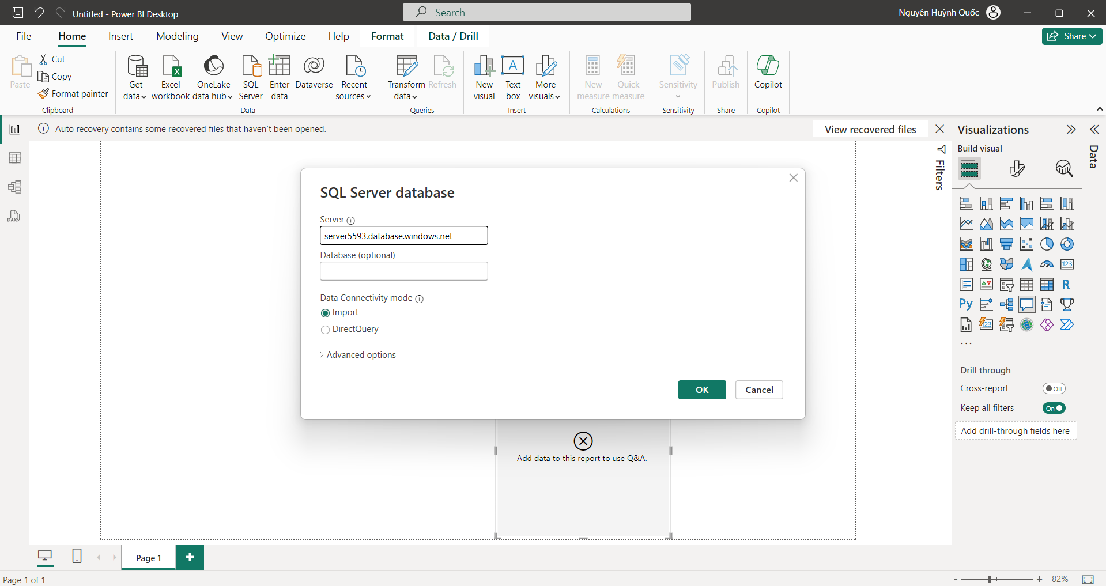

Hình . Nhập tên server đã tạo trước đó

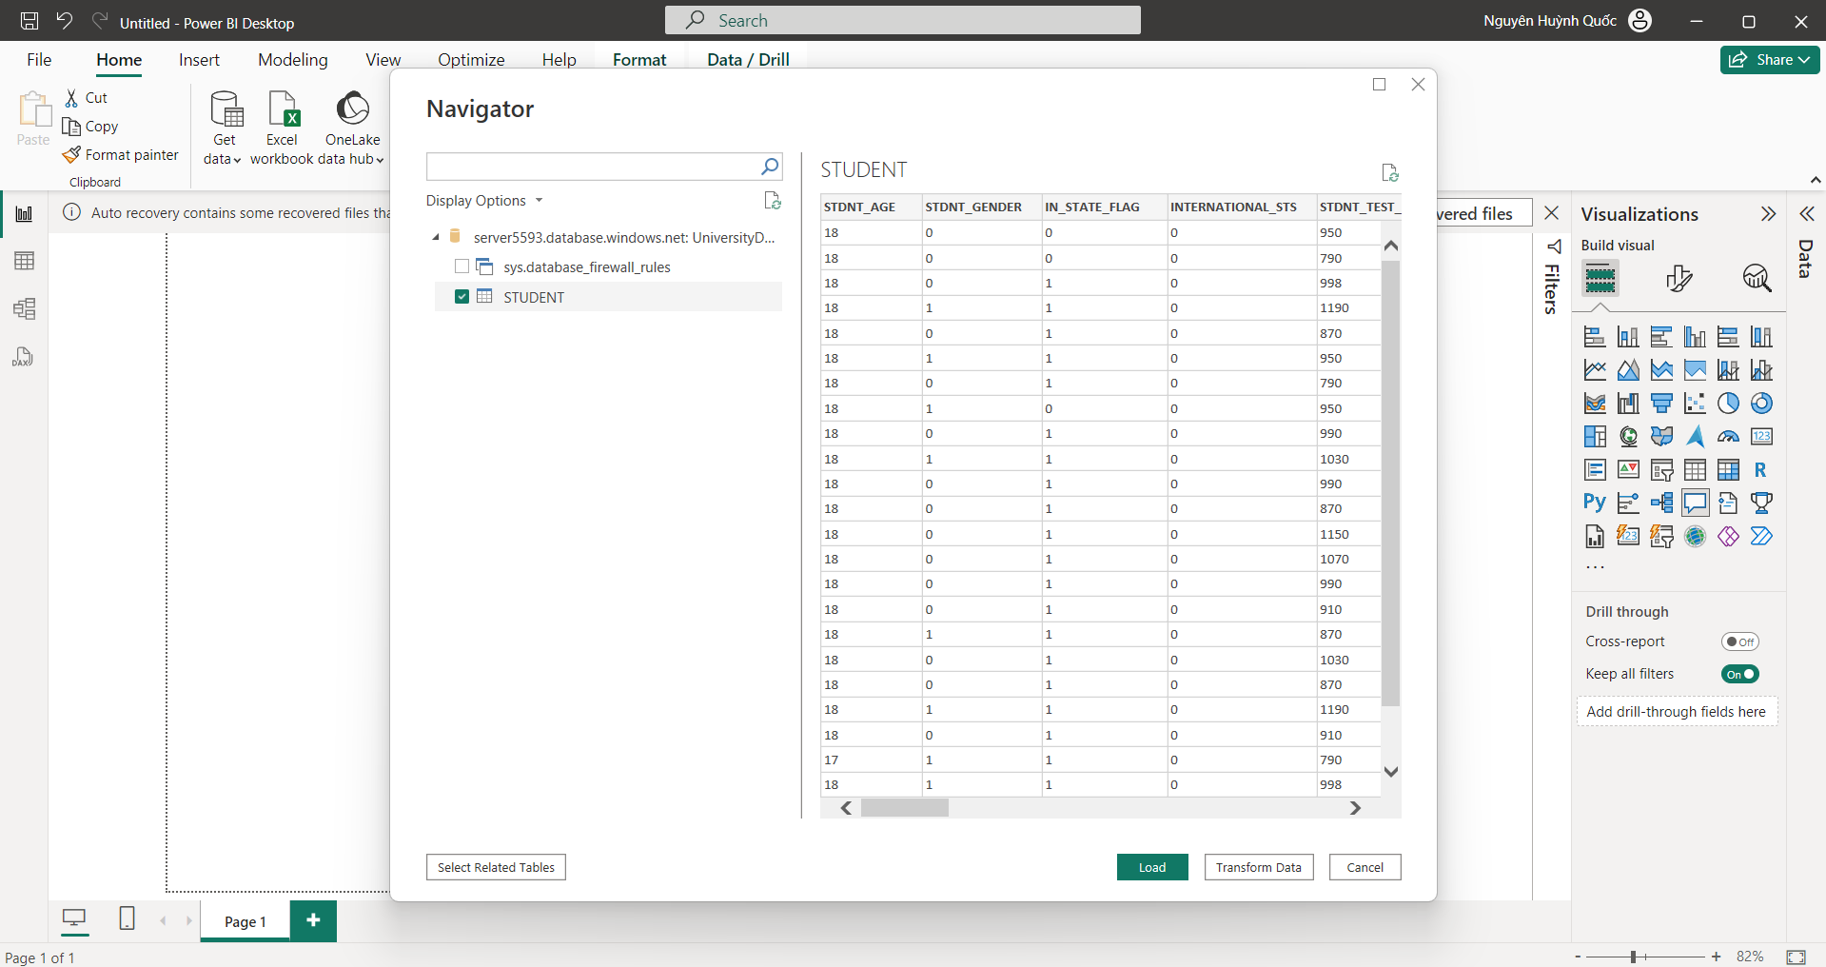

Hình . Chọn vào bảng STUDENT

* Chọn “**Transfrom Data**”.

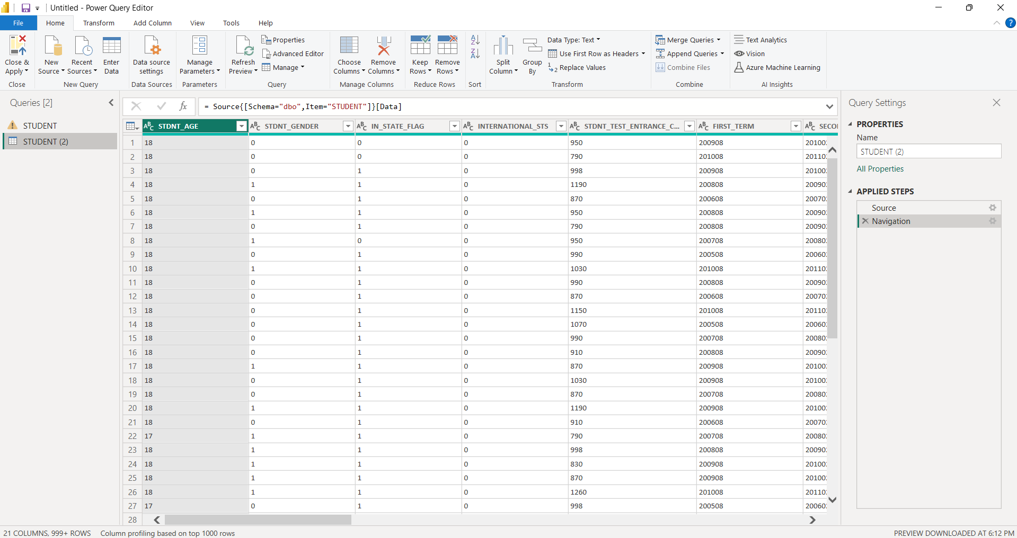

Hình . Transform dữ liệu thành công

* Chọn “Azure Machine Learning” bên góc trên bên phải của thanh công cụ.

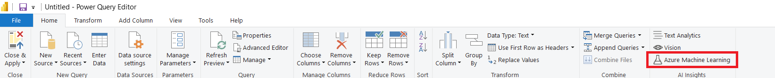

Hình . Kiểm tra lại các cột cần thiết và nhấn “OK”

* Chọn “OK” và đóng.

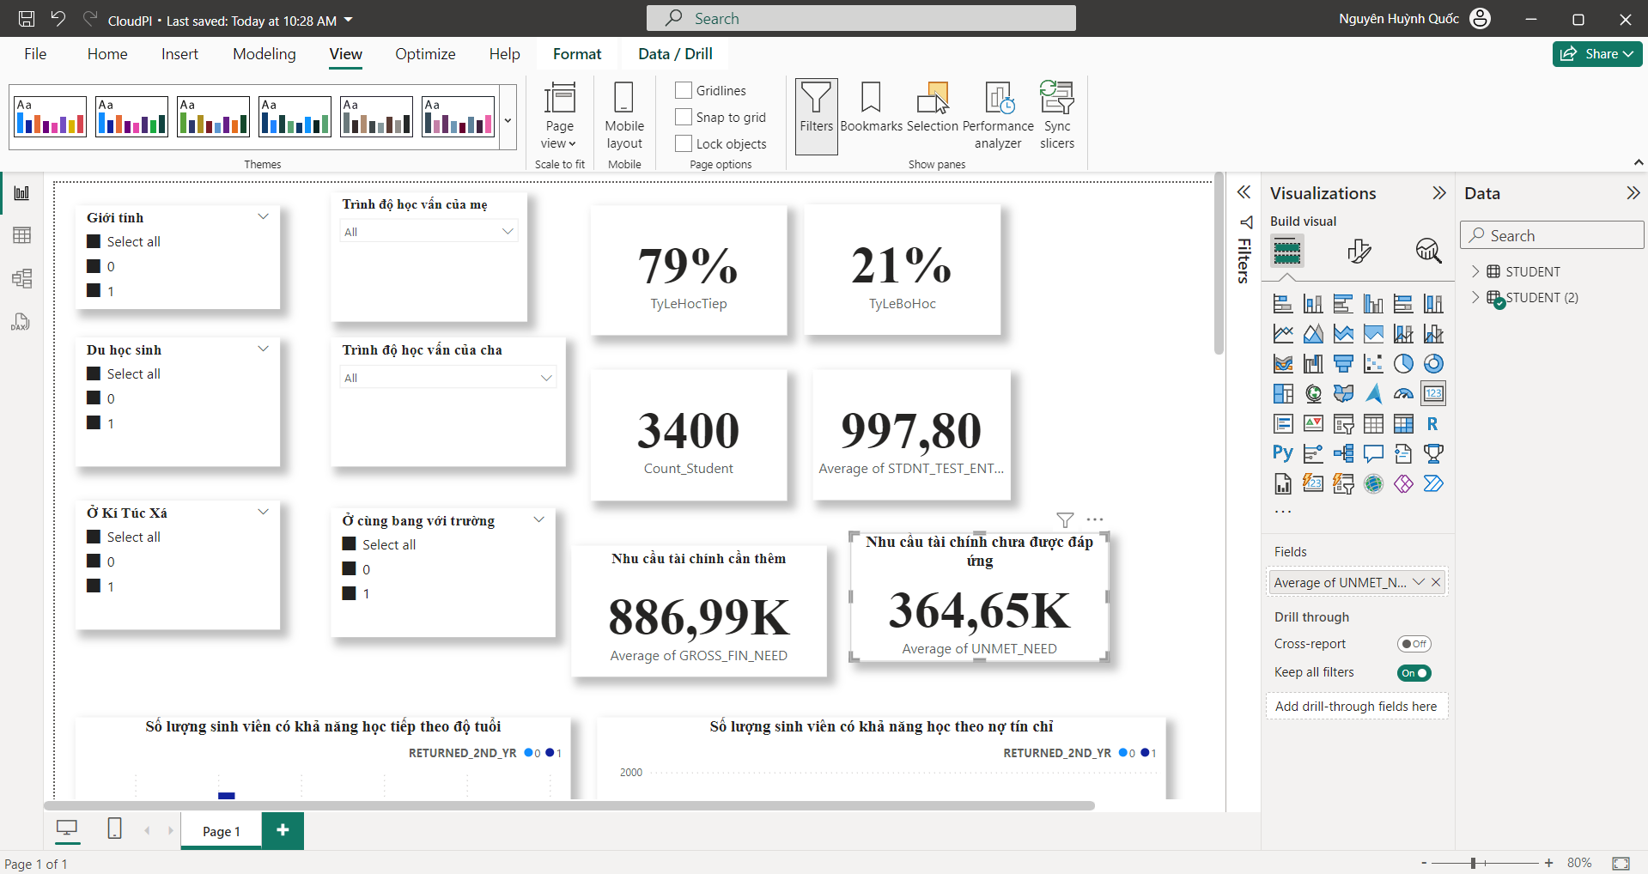Hình . Kết quả dự đoán tỷ lệ sinh viên nghỉ và tiếp tục học

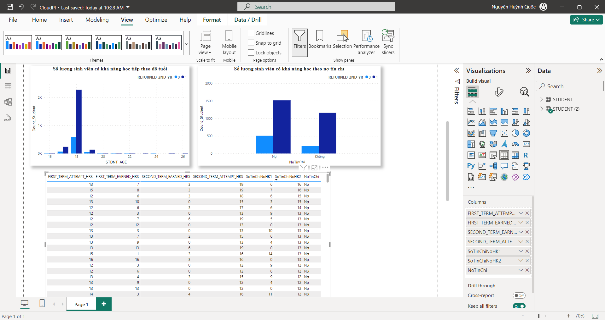

Hình . Biểu đồ thể hiện số sinh viên có khả năng học tiếp theo độ tuổi và số sinh viên có khả năng học tiếp theo nợ tín chỉ

# **CHƯƠNG 8: KẾT LUẬN**

Việc áp dụng các dịch vụ và công cụ của Azure như Azure SQL Database, Azure Data Factory, Azure Machine Learning và Azure App Services vào phân tích và trực quan dữ liệu sinh viên bỏ học mang lại nhiều lợi ích vượt trội. Các dịch vụ đám mây không chỉ giúp quản lý và xử lý dữ liệu một cách hiệu quả mà còn cung cấp các công cụ mạnh mẽ để dự báo và trực quan hóa dữ liệu, từ đó hỗ trợ các nhà quản lý giáo dục trong việc đưa ra các biện pháp giảm thiểu tỷ lệ sinh viên bỏ học. Sự tích hợp liền mạch và tính linh hoạt cao của các dịch vụ Azure là yếu tố quan trọng giúp nâng cao chất lượng và hiệu quả của nghiên cứu này.

Nghiên cứu về các hệ thống điện toán không chỉ mở rộng kiến thức mà còn nâng cao kỹ năng chuyên môn trong lĩnh vực công nghệ thông tin và dữ liệu. Những kỹ năng này rất quan trọng và được đánh giá cao trong môi trường làm việc hiện đại, góp phần giúp nhóm em có thêm kỹ năng và tăng khả năng cạnh tranh trong thị trường lao động.

## **Kết quả thu được**

* Hiểu rõ hơn về **Azure SQL Database, Azure App Services**, **Azure MachineLearning**.
* Lưu trữ dữ liệu trong **Azure SQL Database.**
* Thực hiện được việc tiền xử lý dữ liệu trong **Azure Data Factory** bao gồm:
* Trích xuất 21 cột dữ liệu cần thiết để xử lý.
* Chuyển đổi dữ liệu trong các cột.
* Làm sạch dữ liệu bị null, duplicate.
* Sao chép dữ liệu đã được tiền xử lý từ Blob Storage sang SQL Database.
* Phân tích và dự đoán dữ liệu trong **Azure Machine learning**.
* Phân tích dữ liệu
  + Dùng “Notebooks” để thực hiện phân tích dữ liệu bằng code Python.
  + Thể hiện được sự tương quan đến khả năng bỏ học của sinh viên.
* Dự đoán dữ liệu
  + Dùng Automated ML để xây dựng và train mô hình.
* Thực nghiệm và kiểm tra kết quả trả về trên **App service**.
* Trực quan hóa dữ liệu trên **Power BI**.

## **2. Hạn chế**

* Dữ liệu gốc đã cũ nên có thể không đầy đủ và có sự chệch lệch so với thực tế, ảnh hưởng đến tính chính xác của mô hình.
* Những yếu tố ảnh hưởng đến khả năng bỏ học của sinh viên có thể thay đổi theo thời gian, điều này làm giảm tính dự đoán của mô hình.

## **3. Hướng phát triển**

* Thu thập thêm dữ liệu mới nhất để tăng sự chính xác của mô hình.
* Tiến hành nghiên cứu về các yếu tố tâm lý và hành vi của sinh viên để có cái nhìn sâu sắc hơn về nguyên nhân của quyết định bỏ học.

# **TÀI LIỆU THAM KHẢO**

[1] “Students’ Early Attrition Analysis.” Accessed: May 22, 2024. [Online]. Available: https://www.kaggle.com/datasets/vijaysimhan/student-admissions-data-for-a-university

[2] “What is the Azure SQL Database service? - Azure SQL Database | Microsoft Learn.” Accessed: May 22, 2024. [Online]. Available: https://learn.microsoft.com/en-us/azure/azure-sql/database/sql-database-paas-overview?view=azuresql

[3] dcstwh, “Introduction to Azure Data Factory - Azure Data Factory.” Accessed: May 22, 2024. [Online]. Available: https://learn.microsoft.com/en-us/azure/data-factory/introduction

[4] jonburchel, “Create an Azure Data Factory - Azure Data Factory.” Accessed: May 22, 2024. [Online]. Available: https://learn.microsoft.com/en-us/azure/data-factory/quickstart-create-data-factory

[5] Frogglew, “What is Azure Machine Learning? - Azure Machine Learning.” Accessed: May 22, 2024. [Online]. Available: https://learn.microsoft.com/en-us/azure/machine-learning/overview-what-is-azure-machine-learning?view=azureml-api-2

[6] msangapu-msft, “Overview - Azure App Service.” Accessed: May 22, 2024. [Online]. Available: https://learn.microsoft.com/en-us/azure/app-service/overview